Коммерциялық емес Акционерлік Қоғам
Әбілқас Сағынов атындағы Қарағанды техникалық университеті

ӘОЖ 622.26=512.122 Қолжазба құқығында

ЖУНУСБЕКОВА ГАУХАР ЖУМАШЕВНА

Тау жыныстарының қатпарлы сілеміндегі техногендік ашылымдарының параметрлерін геомеханикалық негіздеу

8D07202 – Тау-кен ісі

Философия докторы (РhD)
дәрежесін алу үшін диссертация

Ғылыми кеңесші
доктор PhD
Имашев А.Ж.

Шетелдік ғылыми кеңесші
доктор PhD
Казаков А.Н.
(Ташкент)

Қазақстан Республикасы
Қарағанды, 2025
МАЗМҰНЫ

АНЫҚТАМАЛАР........................................................................................... | 4
БЕЛГІЛЕУЛЕР МЕН ҚЫСҚАРТУЛАР................................................... | 5
КІРІСПЕ........................................................................................................... | 6
1 ТАУ ЖЫНЫСТАРЫ СІЛЕМІНІҢ ГЕОМЕХАНИКАЛЫҚ ЖАҒДАЙЫН БАҒАЛАУ МӘСЕЛЕСІН ТАЛДАУ................................ | 11
1.1 Қатпарлы тау жыныстары сілемінің орнықтылығы туралы қолданыстағы тұжырымдар............................................................................. | 11
1.2 Тау жыныстарының деформациялық және мықтылық қасиеттерінің модельдері......................................................................................................... | 14
1.3 Анизотроптық жыныстардың мықтылық критерийлерін талдау........ | 20
Бөлім бойынша қорытындылар...................................................................... | 30
2 ЗЕРТХАНАЛЫҚ ЗЕРТТЕУЛЕР АРҚЫЛЫ ТАУ ЖЫНЫСТАРЫНЫҢ МЫҚТЫЛЫҚ КӨРСЕТКІШТЕРІН АНЫҚТАУ....................................................................................................... | 32
2.1 Тау жыныстарының мықтылық қасиеттерін зерттеу әдістері.............. | 32
2.2 Қатпарлы тау жыныстарының мықтылық қасиеттерін зертханалық зерттеу............................................................................................................... | 33
2.2.1 Сынаққа арналған материалдарды дайындау...................................... | 33
2.2.2 Юнг модулін анықтау............................................................................. | 35
2.2.3 Бір бағытта қысу кезінде мықтылық шегі мен деформациялық қасиеттерді анықтау......................................................................................... | 36
2.2.4 Үлгілердің бір бағытта қысу сынағының нәтижелерін өңдеу.................................................................................................................. | 38
2.2.5 Қатпарлы тау жыныстарының мықтылық қасиеттерін зерттеуге арналған лабораториялық эксперименттер.................................................... | 44
Бөлім бойынша қорытындылар...................................................................... | 46
3 ҚАТПАРЛЫ ТАУ ЖЫНЫСЫ СІЛЕМІНДЕГІ ҚАЗБАЛАРДЫҢ ОРНЫҚТЫЛЫҒЫН ТАЛДАУ................................................................... | 48
3.1 Геомеханикалық процесстерді модельдеу әдістері ............................. | 48
3.2 Геологиялық факторлардың қазбалар орнықтылығына әсері............. | 53
3.3 Қатпарланған тау жыныстарында бұзылу аймақтарын модельдеу..... | 57
3.3.1 Қатпарлардың жатыс бұрышының қазба орнықтылығына әсері...... | 55
3.3.2 Қабат қуатының сілемнің кернеулі-деформациялық күйіне әсері… | 62
3.3.3 Мықтылығы әртүрлі тау жыныс қабаттарының сілем орнықтылығына әсері...................................................................................... | 65
3.4 Жақын орналасқан қазбалардың сілемнің кернеулі деформациялық күйіне әсері....................................................................................................... | 70
Бөлім бойынша қорытындылар..................................................................... | 76
4 ТАУ-КЕН ҚАЗБАЛАРЫН БЕКІТУДІҢ ОҢТАЙЛЫ ПАРАМЕТРЛЕРІН ТАЛДАУ ЖӘНЕ ТАҢДАУ...................................... | 78
4.1 Қатпарлы тау сілемінде жүргізілген қазбаны бекіту түрі мен параметрлерін рейтингтік классификация негізінде таңдау....................... | 84
4.2 Тау-кен қазбаларында анкер бекітпесінің параметрлерін есептеу….. | 88
4.3 Тау-кен қазбаларында арқанды анкерлер параметрлерін есептеу............................................................................................................... | 89
4.4 Торкретбетонды бекітпенің параметрлерін есептеу…………..….…. | 91
4.5 Бекітпе түрі мен параметрлерін таңдау бойынша ұсыныстарды әзірлеу……………………………………………………………..……….. | 92
Бөлім бойынша қорытындылар..................................................................... | 100
ҚОРЫТЫНДЫ............................................................................................... | 101
ПАЙДАЛАНЫЛҒАН ӘДЕБИЕТТЕР ТІЗІМІ......................................... | 103
ҚОСЫМША А ‒ Енгізу актілері…………………………………………. | 108
ҚОСЫМША Ә ‒ Патент................................................................................ | 117
ҚОСЫМША Б ‒ Авторлық қүәліктер.......................................................... | 118
ҚОСЫМША Б ‒ Типтік бекіту паспорттары.............................................. | 122

АНЫҚТАМАЛАР

Диссертациялық жұмыста төмендегідей анықтамаларға сәйкес терминдер қолданылды:
Кернеулі-деформацияланған күй ‒ бұл тау жыныстарының элементарлық көлемдерінде сыртқы күштердің немесе қоршаған ортадағы өзгерістердің әсерінен пайда болатын ішкі кернеулер мен олармен қатар жүретін деформациялардың жиынтығы.
Тау-кен қазбалары ‒ бұл пайдалы қазбалар кен орындарын игеру процесінде пайда болған жасанды қуыстар.
Тау-кен қазбаларын бекіту ‒ тау қазбаларының қауіпсіздігі мен орнықтылығын қамтамасыз ету үшін қолданылатын техникалық шешімдер.
Серпімсіз деформация аймағы ‒ бұл тау жыныстары сілеміндегі кернеулер серпімділік шегінен асып, қалдық (пластикалық) деформациялар пайда болатын, нәтижесінде жыныстың құрылымы мен механикалық қасиеттері өзгеретін аймақ.
Тау-кен қазбаларының орнықтылығы ‒ бұл ашық тау жыныстары сілемінің тау қысымы мен басқа да сыртқы факторлардың әсеріне қарамастан белгілі бір уақыт аралығында пішінін және құрылымын бұзбай сақтап тұру қабілеті.
Бір бағытта қысу мықтылық шегі ‒ бұл материалдың бір бағыт бойымен қысу күштеріне қарсы тұру қабілетін сипаттайды және оның алғашқы жарылуы немесе бұзылуы кезінде пайда болатын кернеу мәні ретінде анықталады.
Анкер бекітпе ‒ қазбаның орнықтылығын қамтамасыз ету үшін тау жыныстарына орнатылатын, жүктемені ұстап тұратын болат өзек немесе арқан түріндегі бекіткіш элементтер жүйесі.
Мықтылық коэффициенті ‒ бұл тау жыныстарының сыртқы жүктемелерге, күштерге немесе әсерлерге қарсы тұру қабілетін бағалайтын өлшем. Ол тау жыныстарының беріктігін сипаттайтын көрсеткіш ретінде, белгілі бір жағдайларда олардың қауіпсіздігі мен орнықтылығын анықтауға мүмкіндік береді.
Қатпарланған сілем – бұл құрамдары мен құрылымдары әртүрлі тау жыныстарының қабаттанған құрылымы.
БЕЛГІЛЕУЛЕР МЕН ҚЫСҚАРТУЛАР

GSI () | - Geological Strength Index /геологиялық мықтылық индексі
SCR () | - Surface condition rating беткі қабаттың күйін бағалау
BQ () | - Basic quality index тау жынысының сапасының базалық индексі
SR () | - Structure rating тау жынысы құрылымын бағалау
МЕМСТ | - мемлекеттік стандарт
Ө.С. БАБО | - Ө. Сәбденбекұлы Бірлік аудандағы бағаналардың орнықтылығы
БРМСҒЗИ | - Бүкіл Ресейлік Материалтану және Сынақ Ғылыми-зерттеу Институты
АЭӘ | - ақырлы элементтер әдісі
ШЭӘ | - шекаралық элементтер әдісі
ААӘ | - ақырлы айырымдар әдісі
ШИА | - шекаралық интегралдар әдісі
RMR () | - Rock mass rating тау жыныстар сілемінің рейтингі
Q () | - Quality system тау жыныстар сілемінің сапа жүйесі
RQD () | - Rock Quality Designation Index тау жыныстарының сапасын белгілеу индексі
FS () | - Strength Factor мықтылық коэффициенті
ISRM () | - International Society for Rock Mechanics Халықаралық тау жыныстары механикасы қоғамы
БЖЖ | - бұрғылау-жару жұмыстары
СДА | - серпімсіз деформация аймағы
КДК | - кернеулі-деформациялы күй
ESR () | - Excavation Support Ratio қазбаны бекіту коэффициенті

КІРІСПЕ

Зерттеулердің өзектілігі. Кен өнеркәсібінің дамуы тау-кен жұмыстарын тұрақтандыру әдістері мен технологияларын үнемі жетілдіруді қажет етеді. Жер астындағы тау-кен жұмыстарында қауіпсіздік пен тиімділікті қамтамасыз ететін негізгі факторлардың бірі – тау-кен қазбаларын бекіту параметрлерін дұрыс таңдау және негіздеу, әсіресе күрделі геологиялық құрылымдар жағдайында.
Тау-кен алаңдарын бұрғылау және бекіту шарттарын ескермей өткізу едәуір идеализацияны тудырып, олар бойынша қабылданған шешімдердің сенімділігін төмендетеді. Мұндай тәсілдер техногендік ашық беттерді тұру жағдайларын бағалауда деректердің толықтығын және сенімділігін едәуір төмендетеді. Көп қабатты тау жыныстарының біркелкі еместігін бағалау тау жыныстарының құрылымдық және мықтылық ерекшеліктерін ескере отырып, бекіту мәселелерін шешу үшін маңызды тәжірибелік мәнге ие.
Қатпарлы тау жыныстарының механикалық қасиеттері анизотропты және күрделі кернеулі-деформациялық күйде болады, сонымен қатар тау қысымының әсерінен орнықтылықтың жоғалу мүмкіндігі жоғары. Мұндай жағдайда дәстүрлі бекіту есептеулері мен жобалау әдістері едәуір қателіктерге жол ашуы мүмкін, бұл өз кезегінде тау-кен жұмыстарын жүргізу кезінде қауіпсіздікті төмендетеді.
Соңғы жылдары жүргізілген көптеген зерттеулер қатпарлы тау жыныстарының кернеулі-деформацияланған күйі мен бұзылу ерекшеліктерін зерттеуге бағытталған, оның ішінде қабаттардың әртүрлі көлбеу бұрыштары, жарықшақтану дәрежесі және физико-механикалық қасиеттердің өзгеруі де қарастырылған. Физикалық моделдеу және сандық талдау әдістері (қазіргі заманғы RS2, FLAC3D, UDEC және басқа бағдарламалық кешендерді қолдану арқылы) қабаттардың геометриясы мен қабаттар арасындағы байланыс параметрлерінің өзгеруі тау жыныстарындағы кернеу таралуына және қазба айналасындағы бұзылу аймақтарының қалыптасуына айтарлықтай әсер ететінін көрсетті.
Алынған нәтижелерге қарамастан, тау-кен қазбаларының орнықтылығын кешенді түрде бағалау, толық геомеханикалық сипаттаманы ескере отырып әлі де шешілмеген мәселе болып қалып отыр. Қабаттылықтың геометриялық, мықтылық және деформациялық параметрлерінің әсерін ескеретін әмбебап әдістемелердің жетіспеушілігі, әсіресе анизотропия жағдайларында, осы саладағы зерттеулердің одан әрі дамуын қажет етеді. Алынған нәтижелердің инженерлік практикаға енгізілмеуі тау жыныстарының күрделі геологиялық жағдайларында бекіту параметрлерін жобалауға қатысты практикалық ұсыныстарды әзірлеудің қажеттілігін көрсетеді.
Зерттеудің өзектілігі тау жыныстарының әркелкі қабаттылығы мен құрылымдық ерекшеліктерін ескере отырып, тау-кен қазбаларының орнықтылығын ғылыми тұрғыдан бағалау қажеттілігімен және нақты геомеханикалық жағдайларға негізделген бекіту параметрлерін жобалау мен оңтайландыру бойынша практикалық ұсыныстар әзірлеу қажеттілігімен байланыстырылады.
Диссертациялық жұмыстың мақсаты қатпарлы сілемдерде орналасқан техногендік ашық беттердің айналасындағы кернеулі-деформацияланған жағдайдың өзгеру заңдылықтарын анықтау және бекіту түрлері мен параметрлерін таңдау бойынша ғылыми-негізделген ұсыныстар әзірлеу.
Қойылған мақсатқа жету үшін келесі міндеттер анықталды:
- анизотропты сілемдерде техногендік ашық беттердің орнықтылығы мәселесіне шолу жасап, талдау жүргізу;
- қатпарлы тау жыныстарының геомеханикалық жағдайларын талдау және олардың тау-кен қазбаларының орнықтылығына әсерін зерттеу;
- тау жыныстары үлгілерінің мықтылығына қабаттар бұрыштарының әсерін анықтау мақсатында зертханалық тәжірибе жүргізу;
- анизотропты сілемде қабаттардың әртүрлі бұрыштарын ескере отырып, оның кернеулі-деформацияланған күйін зерттеу;
- қабаттардың көлбеу бұрыштарының қазба айналасындағы тау жыныстар сілемінің кернеулі-деформациялық күйіне әсер ету заңдылықтарын анықтау үшін сандық талдау жүргізу;
- бекіту параметрлерін таңдау және оңтайландыру әдістемесін әзірлеу, оның ішінде штангалы бекітпе, канаттық анкерлер, торкретбетон және металл торды пайдалану;
- бекітпенің тау жынысы сілемімен өзара әрекеттесуін модельдеу және орнықтылық коэффициентін бағалау;
- қатпарлы сілем жағдайында жүргізілген тау-кен қазбаларын бекіту бойынша практикалық ұсыныстар әзірлеу.
Зерттеу идеясы– қатпарлы тау жыныстары массивінде жүргізілген тау-кен қазбаларын бекіту үшін геологиялық мықтылық индексін (GSI) және кен орнының геологиялық-геомеханикалық жағдайларын ескере отырып, бекіту түрлері мен параметрлерін анықтайтын технологиялық схемаларды әзірлеу.
Зерттеу нысаны қатпарлы тау жыныстарында жүргізілген тау-кен қазбалары болып табылады, мұнда қабаттардың қалыңдығы қазбаның екі еселенген биіктігінен (2h) аспайды.
Зерттеу әдістері. Диссертациялық жұмысты орындау барысында зерттеу әдістерінің кешені қолданылды, оған қатпарлы тау жыныстарын механикалық қасиеттерін зерттеуге арналған қазіргі заманғы көзқарастардың аналитикалық шолуы, анизотропты жыныстардың мықтылық қасиеттерінің модельдерін және олардың бұзылу критерийлерін талдау, сондай-ақ тау жыныстарының мықтылық сипаттамаларын анықтауға бағытталған тәжірибелік зерттеулер, соның ішінде серпімділік модулі, бір бағытта қысу кезіндегі мықтылық шегі және деформациялық қасиеттер; тау-кен қазбалары айналасындағы тау жыныс сілемінің кернеулі-деформацияланған күйі мен бұзылу аймақтарын есептеу бағдарламалық кешені RS2 көмегімен сандық модельдеу, бұл қабаттардың көлбеу бұрышын, қалыңдығын және геомеханикалық сипаттамаларын ескереді; түрлі геологиялық және геомеханикалық факторлардың тау-кен қазбаларының орнықтылығына әсерін салыстырмалы талдау; сондай-ақ геомеханикалық аймақтарға бөлу әдісі, бұл сілемді орнықтылық бойынша жіктеуге және бекіту параметрлерін оңтайландыруды негіздеуге қолданылды.
Қорғауға шығарылатын ғылыми қағидалар:
- қабаттардың көлбеу бұрышы артқан сайын серпімсіз деформация аймағының конфигурациясы өзгереді, ал 45° және одан жоғары бұрыштарда қазбаның бүйір бөліктерінде серпімсіз деформация аймағының өлшемдері ұлғаяды;
- кен қазбасының ені мен тау жыныстары қабаты қалыңдығының қатынасы 1-ге тең немесе одан көп болған жағдайда, сілемнің құрылымдық ерекшеліктері қазба маңындағы тау жыныстарының кернеулі-деформацияланған күйіне айтарлықтай әсер етеді;
- жақын орналасқан тау-кен қазбаларының өзара әсер ету аймағы олардың арасындағы арақашықтық қазба енінің үш өлшеміне тең немесе одан аз болған жағдайда серпімсіз деформация аймағының ұлғаюынан айқын көрінеді.
Диссертациялық жұмыстың ғылыми жаңалығы келесідей:
- қабаттардың көлбеу бұрыштарын ескере отырып, тау-кен қазбаларының айналасында серпімсіз деформация аймақтарының қалыптасу ерекшеліктері анықталды, бұл жыныстардың бұзылу аймағының қазба осіне қатысты асимметриялық таралуын түсіндіруге мүмкіндік береді;
- сандық моделдеу негізінде жақын орналасқан қазбалардың арақашықтығының, қабаттардың қалыңдығын ескере отырып, тау жыныстар сілеміндегі серпімсіз деформация аймақтарының қалыптасу және кеңістіктікте таралу заңдылықтары анықталды, бұл қатпарлы құрылымның тау-кен қазбалардың айналасындағы деформациялану процестеріне әсерін анықтауға мүмкіндік берді;
- тау-кен қазбаларын бекіту схемалары мен параметрлерін таңдау бойынша тау жыныстарының орнықтылық категориясын, қабаттардың көлбеу бұрышын және геологиялық жағдайларды ескере отырып, ғылыми негізделген ұсыныстар әзірленді.
Зерттеудің тәжірибелік маңыздылығы алынған нәтижелерді тау-кен қазбаларының бекітпелерін жобалау және оңтайландыруда қолдануда, бұл жер асты жұмыстарын қауіпсіз жүргізу деңгейін арттыруға, материалдық шығындарды төмендетуге және бекітпенің қызмет ету мерзімін ұзартуға мүмкіндік береді.
Ғылыми қағидалар, тұжырымдар мен ұсынымдардың негізділігі және деректілігі
Диссертациялық жұмыстың ғылыми тұжырымдарының негізділігі мен дәлдігі тау жыныстары массивінің кернеулі-деформацияланған күйін сандық модельдеу нәтижелерімен, қабаттардың көлбеу бұрыштарын ескере отырып, алынған деректерді лабораториялық жұмыстар нәтижелерімен салыстырумен және серпімсіз деформация аймақтарының параметрлерін бағалау үшін аналитикалық және статистикалық әдістерді қолданумен расталады.
Тау қазбасы айналасында серпімсіз деформация аймақтарының қалыптасуы және қабаттардың әртүрлі көлбеу бұрыштарында олардың асимметриялы таралуы RS2 бағдарламасында сандық модельдеу нәтижелері мен лабораториялық зерттеулердің талдауы арқылы расталды.
Қабаттардың көлбеу бұрыштарының тау жыныстары сілемінің кернеулі-деформациялық күйіне әсері модельденген кернеулер мен деформациялардың салыстырмалы талдауы, сондай-ақ ұқсас тау-геологиялық жағдайларда тау жыныстары үлгілерінің тәжірибелік зертханалық сынақтарының нәтижелерімен дәлелденген.
Жақын орналасқан қазбалардың әсерін болжау модельдеу деректері бойынша анықталған және натуралық зерттеулер нәтижелерімен салыстырылған критикалық қашықтықтардың есептеулерімен расталды. Қазбалар арасындағы қашықтық үш есе қазба еніне тең немесе одан аз болған жағдайда, серпімсіз деформациялар аймағының айтарлықтай ұлғаюы байқалды.
Өнеркәсіпте жұмыс нәтижелерін іске асыру. Диссертациялық жұмыстың ғылыми-қолданбалы нәтижелері тау-кен қазбаларын жобалау мен пайдалануға енгізілді (Қосымша А). Әзірленген ұсынымдар тау-кен жыныстары сілемінің орнықтылық санаттары мен геологиялық жағдайларын ескере отырып, қазбаларды бекітудің оңтайлы технологиялық схемаларын анықтауға мүмкіндік береді.
Автордың жеке үлесі келесідей: зерттеу міндеттерін қою, лабораториялық тәжірибелер жүргізу және алынған нәтижелерді талдау; қабаттардың жатқан бұрышын ескере отырып, тау-кен қазбалары айналасындағы серпімсіз деформациялар аймақтарының қалыптасу ерекшеліктерін анықтауға бағытталған кешенді зерттеулер жүргізу; анизотропия және қабатты тау жыныстарының механикалық мінез-құлқының ерекшеліктерін ескере отырып, күрделі геологиялық жағдайларда тау-кен қазбаларының бекіту түрлері мен параметрлерін таңдау бойынша практикалық ұсыныстар әзірлеу.
Жұмыстың апробациясы.
Зерттеулердің негізгі жағдайлары мен нәтижелері «Пайдалы қазбалар кен орындарын өңдеу» кафедрасының отырыстарында, ҚарТУ ғылыми-техникалық кеңесінің отырыстарында және келесі халықаралық ғылыми-тәжірибелік конференцияларда талқыланды:
1. «Инновации в науке и практике» (Уфа, 2023).
2. «Ғылым, білім және өндірісті интеграциялау – Ұлттық жоспарды жүзеге асырудың негізі» (Қарағанды, 2021).
3. «Білім, ғылым және өндірісті интеграциялау». XV Сағынов оқулары (Қарағанды, 2023)
Жарияланымдар туралы мәліметтер. Жұмыстың зерттеу нәтижелері 10 ғылыми еңбекте жарияланды, оның ішінде 2 мақала Scopus дерекқорына енгізілген журналдарда, 4 мақала Қазақстан Республикасы Ғылым және жоғары білім министрлігінің Ғылым және жоғары білім саласындағы сапаны қамтамасыз ету комитеті ұсынған басылымдарда, халықаралық конференциялар материалдарындағы 3 баяндамалар тезисі, 1 пайдалы модельге патент (Қосымша Ә) және авторлық құқықпен қорғалатын объектілерге құқықтардың мемлекеттік тізіліміне мәліметтерді енгізу туралы 4 куәлік (Қосымша Б).
Жұмыстың құрылымы мен көлемі. Диссертация кіріспе, төрт тараудан, қорытынды мен пайдаланылған әдебиеттер тізімінен тұрады, барлығы 107 бет, 54 сурет, 22 кесте, 74 қолданылған әдебиеттер тізімі, 4 қосымша.

1 ТАУ ЖЫНЫСТАРЫ СІЛЕМІНІҢ ГЕОМЕХАНИКАЛЫҚ ЖАҒДАЙЫН БАҒАЛАУ МӘСЕЛЕСІН ТАЛДАУ

1.1 Қатпарлы тау жыныстары сілемінің орнықтылығы туралы қолданыстағы тұжырымдар
Геомеханиканың негізгі зерттеу нысаны тау жыныстарының сілемі болып табылады. Тау сілемі – бұл жер қыртысының жалпы қалыптасу жағдайлары және оны құрайтын тау жыныстарының белгілі бір инженерлік-геологиялық сипаттамаларымен ерекшеленетін бөлігі.
Сілемнің деформацияға қабілеттілігі мен мықтылығын анықтайтын негізгі көрсеткіштері – оның құрылымдық-механикалық ерекшеліктері. Фисенко Г.Л. [1] зерттеулері бойынша, құрылымдық-механикалық бұзылыстар екі санатқа бөлінеді. Бірінші топқа ауқымы үлкен жазықтар беттеріндегі құрылымдық әлсіреулерді жатқызуға болады, яғни оған шөгінді тау жыныстар қабаттарының арасындағы айырылым, литологиялық айырылымдар, дизъюнктивті бұзылыстар мен тектоникалық жарылымдар бойынша созылған құрылымдық әлсіреулер жатады. Дегенмен, бұл әлсіреулерді тау жыныстары сілемінің механикалық қасиеттерін зерттеу кезінде елемеуге болады, себебі олардың ұзындығы зерттеліп жатқан тау жынысы сілемінің өлшемдерінен әлдеқайда үлкен.
Екінші топқа өлшемдері бірінші топтағыдан әлдеқайда кіші, шектеулі аумақтарда орналасқан құрылымдық әлсіреулер жатады. Бұл санатқа тасжарықшақтар, блоктылық және қатпарлық кіреді, олар сілемнің деформациялық және мықтылық қасиеттеріне елеулі әсер етеді [2].
Сілемнің мықтылық және деформациялық қасиеттеріне әсер ететін факторлардың бірі – тау жыныстарының қатпарлы құрылымы. Тау-кен қазбаларының орнықтылығына тау жыныстарының қатпарлығының әсерін анықтау кезінде ең алдымен қатпарлықтың не екенін, оны қалай анықтау керектігін және оның негізгі параметрлерін нақты түсіну қажет.
Тау жыныстары сілемінің қатпарлығы – бұл құрамдары мен құрылымдары әртүрлі тау жыныстарының кезектесуі. Тау жыныстарының қатпарлығы – бұл геологияда маңызды рөл атқаратын негізгі құрылымдық сипаттамалардың бірі, ол шөгінді, метаморфтық және кейбір вулкандық тау жыныстардағы қабаттардың кеңістіктік реттелуін анықтайды. Бұл құрылым табиғи шөгінді жинақтау процестері нәтижесінде немесе сыртқы факторлар, мысалы, қысым, температура немесе жер қыртысының қозғалысы әсерінен қалыптасуы мүмкін. Қатпарлықтың құрылымдық ерекшелігі көбінесе шөгінді жыныстарға тән. Шевцов М.С. [3] пікірінше, қатпарлық ұғымы табиғаттың екі түрлі құбылысын қамтиды. Әдебиетте қатпарлық жайлы екі ұғым қалыптасқан, әртүрлі құрамды жыныстардың кезектесуі, яғни материалдың айырмашылығы ретінде және екінші ұғым, бір тау жынысы ішіндегі бөліну жазықтықтарының болуы ретінде кездеседі. Егер қатпардың қалыңдығы зерттеліп отырған сілемінің сызықтық өлшемдерінен үлкен болса, онда тау жыныстары сілемінің механикалық қасиеттерін анықтағанда қатпарлықты ескермеуге болады. Бірақ егер сілем әртүрлі литологиялық айырмашылықтардан тұратын болса және макрокатпарлық қабаттарының қалыңдығы сызықтық өлшемдерден кіші болса, онда оны қатпарланған сілемнің мінез-құлқын сипаттауда ескеру қажет.
Отандық және шетелдік материалдар бойынша шолуға сүйене отырып, қатпарлы құрылымдағы тау жыныстары біртектес тау жыныстары сілемінен ерекшеленетіні анықталды. Қатпарлы тау жыныстары серпімді және пластикалық анизотропия қасиеттерге ие, олар өздерінің геологиялық орналасуы мен қабатталу дәрежесіне сәйкес өзгеріп, сондай-ақ түскен жүктің бағытына тәуелді болады [4].
Мақалада [4] композиттік тау жыныстарының бұзылу режимдері екі негізгі категорияға топтастырылған:
- тау жыныстары қатпарлары бойымен анық жарылымдар немесе тасжарықтар пайда болмаған жағдайда жүретін бұзылыстар (1.1-сурет, 1-ші тип).
- тау жыныстары қатпарлары немесе қабаттары бойымен пайда болған бұзылыстар (1.1-сурет, 2-ші тип).

а ә б в г д

а – 1-ші тип; ә – 2-ші тип; б – 3-ші тип; в – 4-ші тип; г – 5-ші тип; д – 6-шы тип

Сурет 1.1 – Қатпарлы тау жыныстарының бұзылу типтері

Бұзылу режимдерінің бірінші категориясы бес түрге бөлінген:
- осьтік бұзылу (1-ші тип);
- қабаттар жазықтығында диагональды ығысу арқылы бұзылу (3-ші тип);
- осьтік және диагональды ығысу арқылы бұзылу (4-ші тип);
- Y-пішінді бұзылу (5-ші тип);
- әлсіз қатпарлардағы ығысу (6-шы тип).
Тау жыныстарында оның қатпарларына перпендикуляр бағытта пайда болатын осьтік бұзылулар немесе тасжарықтар. Бұл қатпарлар жазықтығына перпендикуляр бағытта әрекет ететін қысу кернеулерінің әсерінен болады. Осьтік бұзылулар көбінесе тік тасжарықтар немесе жарылымдар түрінде көрінеді, олар тау жыныстарының бір жағынан екінші жағына еніп барлық қатпарларды қиып өтеді.
Үшінші типтегі бұзылу кезінде тау жыныстары ығысу кернеулерінің әсерінен сынады,ығысу кернеулері оның қатпарларына қатысты белгілі бір бұрышқа көлбеу бағытталған. Бұл жағдайда тау жыныстарының бұзылысы қатпарлануға параллель (стратификация бағытында сырғанау жағдайындағыдай) жүрмейді, бірақ тау жыныс қатпарларының бағытына қатысты диагональ бойынша жүреді. Сыртқы факторлардан немесе жүктемелерден туындаған кернеулер қатпарларды белгілі бір бұрышпен қиып өтетін ығысу немесе деформацияны тудырады.
Қатпарлы сілемде бір мезетте ось бойымен және қатпарлар бойымен сырғанау арқылы бұзылыстар болу мүмкін. Бұл дегеніміз, материал бойында қатпарлар бойымен сырғанауды тудыратын көлдеңен күштер және осьтік бұзылыстарды тудыратын тік күштер әсер етуі мүмкін.
"Y" пішіні тәрізді тасжарықтардың ашылуы салдарынан туындайтын бұзылу механизмі. Мұндай бұзылыстар қатпарлардың әртүрлі геометриясы немесе бұрыштары, сонымен қатар әртүрлі мықтылық қасиеттері бар қатпарлар жағдайында туындайды.
Тау жыныстары әртүрлі ақаулардың, кеуектіліктің немесе басқа геологиялық факторлардың болуына байланысты механикалық кернеулерге төзімділігі төмен жерлерде бұзылуы мүмкін.
Қатпарлы тау жыныстарының басты қасиеттерінің бірі олардың қатпарлану бұрышы болып келеді, оны геомеханикалық есептерде ескеру қажет. Ғалымдар тау жыныстары сілемінің қатпарларының құлау бұрыштарының олардың мықтылығына әсерін зерттеп, алынған нәтижелер жүктеме бағытына байланысты тау жыныстарының мықтылығы жатыс бұрыштарына тәуелді өзгеретінін көрсетті.
Жапон ғалымдары изотропты және анизотропты тау жыныстарының мықтылығын анықтау мақсатында зерттеулер жүргізді. Құмтас пен тақтатас үлгілерін үш бағытта сынау барысында тау жыныстары қатпарларының жатыс бұрышы 30° болғанда тақтатасқа әсер ететін кернеулер айтарлықтай өзгерістер туғызады (1.2-сурет). Нәтижесінде қатпарлар бұрышы 90° болғанға қарағанда мықтылық 75-90% төмендегені анықталды [5].

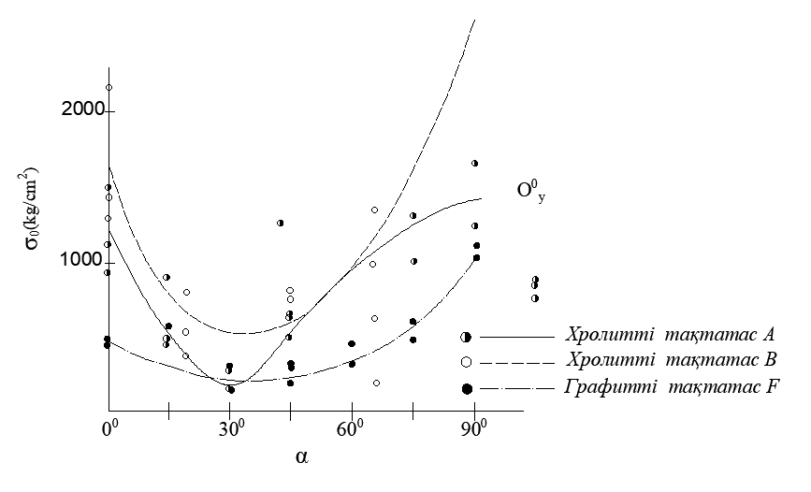

Сурет 1.2 ‒ Тақтатастың қатпарлану бағыты мен қысу мықтылығы арасындағы байланыс
Мақалада [6] эксперименттік зерттеулердің нәтижелері тау жыныстарының көпқабатты сілемнің механикалық қасиеттері олардың бағыттарына байланысты өзгеретінін көрсетеді. Кернеу мен тау жыныстар қатпарларының жату бұрышы 0-ден 90°-қа дейін артқанда, тау жыныстарының мықтылығы алдымен төмендеп, кейін артады. Тау жыныстарының мықтылығының ең төменгі мәні шамамен 30° бұрышында байқалады, ал ең жоғары мықтылық қабаттардың жазықтықтары жүктеме бағытына вертикаль немесе параллель болған кезде байқалады.
Зерттеулер көрсеткендей, тау жынысы үлгілерінің қатпарларының жату бұрыштары 20° және 30° болған жағдайда мықтылығы 40%-ға дейін төмендейді. Бұл тау жыныстарының қасиеттері, соның ішінде ығысуға мықтылық пен ішкі үйкеліс бұрышы, жүктеме бағытына байланысты өзгеруі мүмкін екенін көрсетеді. Жарылмаған және тұтас тау жыныстарын талдауы көрсеткендей, олардың бұзылу аймағы қатпарлы тау сілемдеріне қарағанда кіші болады. Изотропты сілемде туннель айналасындағы кернеу симметриялы түрде таралады, ал қабаттардың көлбеуі бұзылу аймағының асимметриясын арттырады. Ең төменгі мықтылық қатпарлардың 45° бұрышпен көлбеген жағдайында байқалады, ал бұзылу механизмі сырғудан майысуға ауысады [7].
Мақала авторлары [7, р. 99-109] тау жыныстары қатпарларының көлбеу бұрыштарының оның мықтылығына әсерін зерттей келе көлдеңен қатпарланып келген тау жыныстарының бұзылу типі «тас арқалыққа» ұқсайтынын тұжырымдады. Қатпарлардың жату бұрышы 30-45° болған жағдайда қазба бүйірлерінде тау жыныстарының сырғуы және бөлінуі болады, ал төбе бөлігінде майысу процессі болады, ал мықтылық шегіне асқанда қирау процессі орын алады. Егер қатпарлар тік немесе тік бұрышқа жақын болса, қирау процессі жанасу жазықтығы бойымен сырғанау арқылы жүреді.
Авторлардың пікірінше, қабатты тау сілемінің сипаттамалары біртектілік пен анизотропия болып табылады. Қатпарлардың көлбеу бұрышына, сонымен қатар жылжу мен қазба айналасындағы бұзылу аймақтарына байланысты тік оське қатысты ассиметрия байқалады, ол қазба контурының конструкциясына кері әсерін тигізеді. Сандық нәтижелер көрсеткендей, қабаттардың тасжарықшақтарының көлбеу бұрышының ұлғаюы қазбаның тік осі бойынша асимметрияның артуына әкеледі, бұл өз кезегінде туннель айналасындағы бұзылу аймағының асимметриясына алып келеді.
Осылайша, зерттеулер тау жыныстарының мықтылығы жүктеме бағытына байланысты өзгеретінін көрсетеді. Ең жоғары мықтылық мәндері қабаттасу жазықтықтарына жақын қалыпты немесе параллель көлбеу бұрыштарында байқалады, ал ең төменгі мықтылық жүктеме бағыты мен жыныс қатпарларының жазықтығы арасындағы бұрыш шамамен 20°-30° болғанда байқалады.

1.2 Тау жыныстарының деформациялық және мықтылық қасиеттерінің модельдері
Тау жыныстарының сілемін деформациялау және бұзу механизмі - бұл жүктемелердің әсерінен әртүрлі физикалық құбылыстарды қамтитын күрделі процесс. Материалдардағы деформация сипатының көріністері олардың құрамына, құрылымына, қоршаған орта жағдайларына, әсер ететін жүктемелердің мөлшеріне, сондай-ақ олардың әрекет ету ұзақтығына байланысты өзгереді.
Жерасты құрылыстарының орнықтылығын есептеу үшін қоршаған тау жынысының анықтаушы моделін белгілеу қажет. Тау жыныстары сілемі үшін көптеген анықтаушы модельдер ұсынылған. Тау жыныстарының бұзылу және деформациялану процестерін зерттеуде механикалық модельдер қолданылады. Әсер ететін кернеулер мен деформациялардың заңдылықтарын сипаттайтын негізгі модельдер – серпімді, пластикалық, қатты-пластикалық, серпімді-пластикалық, тұтқыр-серпімді, тұтқыр-пластикалық және т.б. Тау жыныстары сілемінің негізгі геомеханикалық модельдері мен олардың қолданылу салалары 1.3-суретте көрсетілген.
Тау жыныстар сілемінің геомеханикалық модельдері

Серпімді
Тұтқыр-серпімді
Қатты-пластикалық
Серпімді-пластикалық
Әлсіреу процесімен серпімді-пластикалық
Тұтас мықты тау жыныстары
Шөгінді тау жыныстары
Үгітілген және аз байланысқан орталар мен сілемдер
Үлкен жүктемелер астындағы тау жыныстары мен сілемдер
Тау жыныстары және жартылай бұзылған сілем учаскелері
Модельдерді қолдану саласы

Сурет 1.3 - Тау жыныстары сілемінің геомеханикалық модельдерін жіктеу

Жерасты құрылыстары механикасында тау жыныстары сілемінің негізгі механикалық моделі – серпімді модель болып табылады [8]. Серпімді модельдегі басты қағида – кернеулер мен деформациялар арасындағы сызықтық байланыс, ол Гук заңы арқылы өрнектеледі (1.4-сурет) [9]:

σ=Еε (1.1)

мұнда E ‒ пропорционалдық коэффициенті, серпімділік модулі (E = tgα);
ε ‒ салыстырмалы деформация.

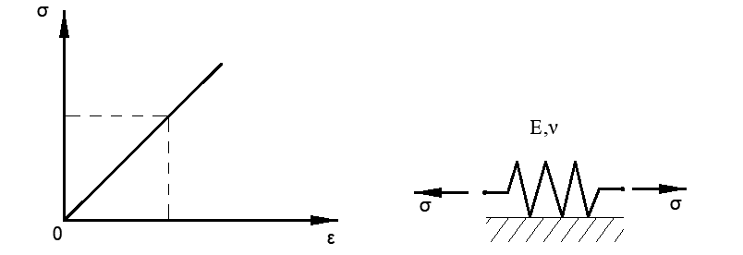
а ә

Сурет 1.4 - Серпімді деформацияның кернеу диаграммасы және құрылымдық схемасы

Серпімді деформацияны серіппенің мысалында түсіндіруге болады: жүктеме әсер еткен кезде деформация пайда болады, ал ол алынып тасталған кезде серіппе бастапқы күйіне оралады. Басқаша айтқанда, серіппеге әсер ететін серпімді күш оның деформациясына пропорционал болады (1.4-сурет).
Осы өзара әрекеттесу моделінде бекітпемен әрекеттескен кезде тау жыныстары сілемі серпімді тұтас орта ретінде қарастырылады. Бұл модель келесі жағдайларда ең қолайлы болып табылады егер қазба контуры толықтай босатылмаған болса, тау жыныстарының әртектікті сілемімен өзара әрекеттесу зерттелсе, қима пішіні дөңгелек емес қазбалардағы бекітпемен өзара әрекеттесу қарастырылса және басқа да ұқсас жағдайларда [10].
Изотропты ортадағы серпімді модельдің негізгі сипаттамаларына деформация моделі және көлденең деформация коэффициенті ν (Пуассон коэффициенті) жатады. Серпімділік модулі E үлгіге қолданылған кернеулердің серпімді бойлық деформацияға қатынасы арқылы анықталады. Серпімділік модулі E жүктемені алып тастау кезіндегі үлгіге қолданылған кернеулердің серпімді бойлық деформацияға қатынасы арқылы анықталады. E мәндері арнайы тәжірибелер арқылы алынады, онда берілген кернеу өзгерістеріне байланысты деформациялардың өзгерістері өлшенеді.
Көлденең деформация коэффициенті (Пуассон коэффициенті) ν салыстырмалы көлденең қысқарудың (немесе ұзарудың) салыстырмалы бойлық деформацияға қатынасымен анықталады:

ν=έ/ε (1.2)

Анизотропты тау жыныстар сілемінің серпімділік моделі изотропты модельден материалдың механикалық қасиеттерінің әртүрлі бағыттардағы өзгерістерін ескеруімен ерекшеленеді. Мысалы, айқын қабаттылығы бар жыныстар үшін қабаттар бойымен және қабаттарға көлденең деформация модульдерінің айырмашылығы байқалады. Профессор С.Г. Лехницкий [11] ұсынған анизотропты дененің серпімділік теориясы материалдың әртүрлі бағыттарындағы қасиеттерінің осындай өзгерістерін зерттейді.
Материалдарды серпімділік шегінен тыс қысылған кезде жыныстарда микро тасжарықшақтар пайда болып, қайтымсыз деформациялар туындайды, олар пластикалық деформациялар деп аталады. Диаграммада бұл деформациялар сызықтылықтан ауытқу ретінде сипатталады (1.5-сурет).
Пластикалық деформациялар материалдың сыртқы жүктеменің деңгейіне және көлемінің өзгеруіне байланысты қайтымсыз ығысу деформацияларын жинақтау қабілетін айтады.

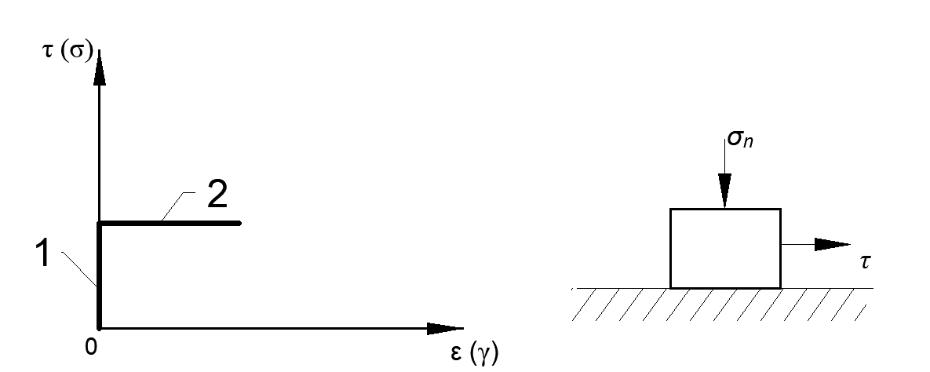
а ә

1 – деформация жоқ; 2 – пластикалық деформация

Сурет 1.5 – Қатаң-пластикалық модельдің кернеу диаграммасы және құрылымдық сызбасы

Пластикалық модель қатаң-пластикалық деп те аталады, өйткені 3-суреттегі диаграммада екі аймақ бар: 1 – деформация жоқ, қатаң аймақ; 2 – пластикалық деформацияның даму процессі [2, с. 12-39].
Материалдың бұзылуы ақаулар санының ұлғаюы, олардың өзара жақындасуы және көлемді бөліктерге бөлетін жаңа беттердің түзілуі салдарынан жүреді [12].
Жыныстардың пластикалық деформациясы максималды және минималды басты кернеулерге байланысты болады. Аралық кернеулердің әсері аз болғандықтан, есептеулерде ескерілмейді.
Пластикалық деформациялар кернеу мен деформация арасындағы сызықтық байланыс бұзылған кезде пайда болатын қалдық ығысу деформациялары ретінде қарастырылады. Мұндай материалдардың мінез-құлқын сипаттау үшін Сен-Венан мен Мизес-Генкидің пластикалық теориясын қолданды.
Сен-Венан теориясына сәйкес ең үлкен жанасу кернеуі τ_{max} белгілі бір шекті мәнге τ_{τ} (ығысу мықтылық шегі) тең болған кезде, яғни τ_{max}= τ_{τ} дене пластикалық күйге өтеді.
Мизес пен Генки пластикалық деформациялардың пайда болуы белгілі бір тұрақты жанама кернеу мәнімен сипатталатынын болжап айтты, τ_{τ}=const.
Зерттеу нәтижесінде екі модельдің өзара жақындығы анықталып, олардың пластикалық деформациялардың басталуын жеткілікті дәлдікпен анықтайтыны көрсетілді.
Серпімділік шегінен асқан кезде тау жыныстары пластикалық деформацияға ұшырай бастайды. Қатаң-пластикалық модельде серпімді деформациялар шамалы болып, ескерілмейді, ал серпімді-пластикалық деформация жағдайында жалпы деформация серпімді және пластикалық деформациядан тұрады (1.6-сурет). Серпімді аймақта кернеулер Гук заңына сәйкес таралады, ал пластикалық аймақта – пластикалық деформация Кулон-Мор шартына бағынады. Эксперименттік зерттеулер көрсеткендей, қатты денелер аз мөлшердегі деформация кезінде серпімді қасиеттерін сақтайды, ал пластикалық деформациялар тек кернеу белгілі бір шекті мәнге жеткенде ғана пайда болады [13].

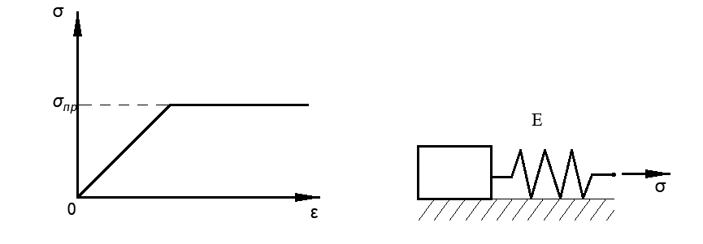
а ә

Сурет 1.6 – Серпімді-пластикалық модельдің кернеу диаграммасы және құрылымдық схемасы

Қазба жүргізу барысында сілемдегі деформация процесі үш түрлі деформация моделі бойынша өтеді. 1.7-суретте көрсетілгендей, қазбаның контурлық аймағында кернеулердің қайта таралуы жүреді және үш шартты аймақ түзіледі: контурға жақын орналасқан тасжарықшақтанған аймақ, шекті күйге жеткен пластикалық аймақ және серпімді аймақ, онда кернеулердің қайта таралуы Гук заңына сәйкес жүзеге асады.

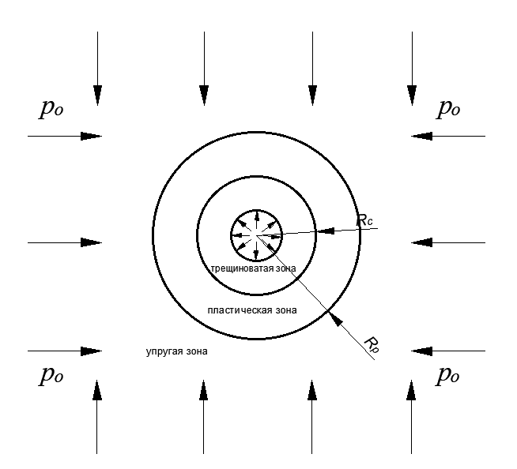
Серпімді аймақ
пластикалық аймақ
тасжарықшақтанған
аймақ

Сурет 1.7 – Қазба айналасындағы деформация аймақтары

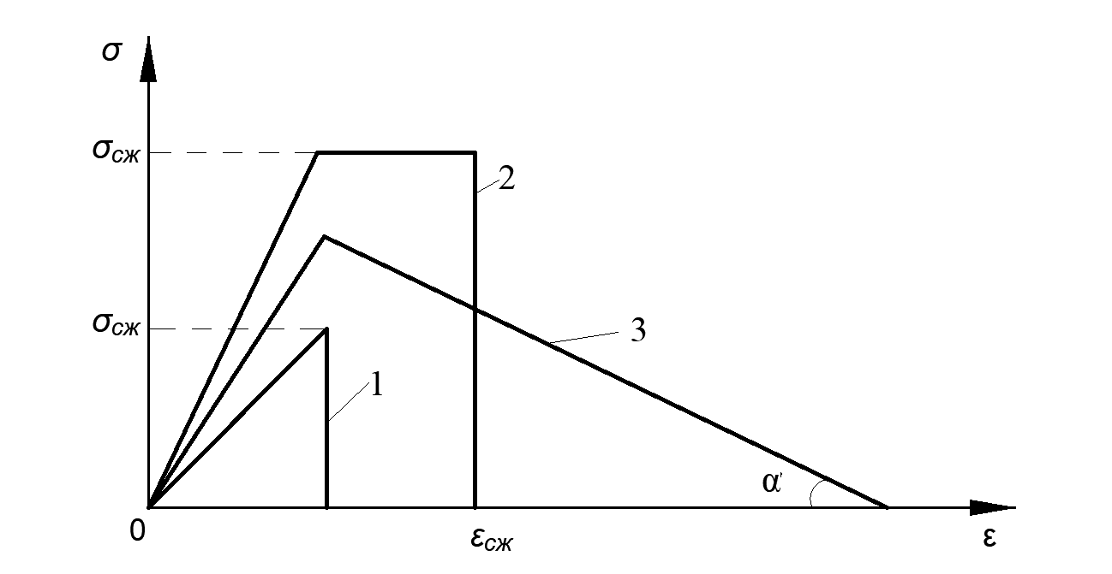

1 – морт бұзылу; 2 – шектеулі пластикалық деформациясы бар серпімді-пластикалық аймақ; 3 – мықтылық шегінен асқан кезде қарсылықтың кедергінің біртіндеп төмендеуімен сипатталатын аймақ

Сурет 1.8 – Жыныстардың мықтылық шегінен асқан кездегі деформация диаграммасы

1.8-суретте, Булычев Н.С. эксперименттік деректер негізінде жыныстардың бұзылуын ескеретін деформация диаграммасын ұсынды, онда үш аймақ бөлінген [2,с. 3-268]. Бірінші аймақ идеалды морт ортаға сәйкес келеді, онда жыныстар тасжарықшақтанған және бұзылған. Екінші аймақта пластикалық деформация орын алады, кернеулердің концентрациясы пластикалық деформация шартына сәйкес қалыптасады. Қазба контурынан алыстаған сайын сілем серпімді ортаға ауысады, бұл аймақта әрекет етуші кернеулер сілемнің бастапқы табиғи кернеулі жағдайына жақындайды.
1.3 Анизотроптық жыныстардың мықтылық критерийлерін талдау
Тау жыныстарының бұзылу үдерісін және бұзылғаннан кейінгі күйін дәл сипаттау тау жыныстары механикасы саласындағы маңызды міндеттердің бірі болып табылады. Бұл мақсатта эксперименттік және теориялық әдістерге негізделген әртүрлі бұзылу критерийлері мен деформация модельдері әзірленеді. Қазіргі кезде кеңінен қолданылатын және жалпы қабылданған бірнеше бұзылу критерийлері бар, олардың ішінде Гриффитстің тасжарықшақтар теориясы, Кулон-Мор критерийі және Хук-Браун бұзылу критерийі ерекше орын алады.
Тау жыныстарының мықтылық критерийлерін зерттеу олардың геологиялық құрылымын, геомеханикалық сипаттамаларын және жүктеме жағдайларын ескеру арқылы жүргізілуі тиіс. Бұл тау-кен құрылыстарын қауіпсіз және тиімді жобалау мен пайдалануды қамтамасыз ету үшін қажет.
Мықтылық критерийлері келесі негізгі талаптарға сай болуы қажет:
- қолдану тұрғысынан қарапайым болуы;
- кең ауқымды жағдайларда қолдануға мүмкіндік беруі;
- мықтылық теориясына қажет деректер қолжетімді болуы.
Мықтылық критерийлері жыныстардың шекті кернеулі күйге жету процесін, жүктеме дәрежесін, сондай-ақ деформация мен бұзылу кезеңдерін сипаттауға мүмкіндік береді.
Бұл салада мықтылық теориясын қалыптастыруда әртүрлі тәсілдер қолданылған. Алғашқы теориялар тек максималды кернеулерді ескерді, кейіннен максималды және минималды негізгі кернеулерге назар аудара бастады. Орташа кернеу мәні ескерілмеді, алайда соңғы жылдары зерттеушілер негізгі орташа кернеуді де ескеру қажеттігін атап өтті. Орташа нормальды кернеу σ₂-нің әсерін зерттеу үшін арнайы жүргізілген тәжірибелер көрсеткендей, σ₂-ні ескермеудің қателігі 10-15%-дан аспайтыны және өлшеу дәлдігі шегінде болатындығы анықталды. Морт сынғыш анизотропты жыныстар үшін σ₂-нің әсері сәл жоғарылайды [14].
Қазіргі таңда мықтылық критерияларын теориялық және эмпирикалық деп бөлуге болады. Эмпирикалық әдістер тек белгілі бір жыныстар мен геологиялық жағдайларда жүргізілген тәжірибелермен шектеліп, кейін олар статистикалық және математикалық талдаулар арқылы жалпыланады [15-17].
Теориялық тәсілдердің ішінде алғашқылардың бірі Э. Гриффитстің теориясы болып табылады [18, 19]. Ол морт материалдардың бұзылуы олардың құрылымында бастапқыдан бар тасжарықшақтардың таралуымен байланысты екенін ұсынды. Бұл тасжарықшақтардың айналасындағы аймақта, әсіресе олардың ұштарында, сыртқы күштің әсерінен кернеулер шоғырланады. Егер осы аймақтағы жанама созылу кернеуі жоғарылап, материалдың молекулалық байланысының мықтылық шегіне жетсе, онда морт бұзылу белгілі бір бағытта жүреді.
Гриффитс теориясын сипаттау үшін бірлік қалыңдықтағы пластинада тасжарықшақтың болуы қарастырылады. Тасжарықшақ жарты осьтері L және b болатын эллипс түрінде сипатталуы мүмкін (1.9-сурет). Бұл жағдайда тасжарықшақтың ұшындағы қисықтық радиусы r = b² / L болады. Пластинаның созылуы кезінде тасжарықшақтың болуы оның шеттеріндегі кернеулердің қарқынды шоғырлануына әкеледі [20]:

$σ_{k}=σ\left[1+\sqrt{L/r}\right]$ (1.3)

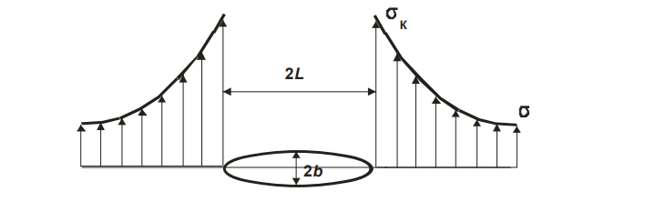

Сурет 1.9 – Тасжарықшақтың ұштарындағы кернеулердің шоғырлануы

Гриффитс теориясы морт материалдардың мықтылығын олардың физикалық және механикалық қасиеттері арқылы сипаттауға мүмкіндік береді. Ол бұзылу жүктемесі тасжарықшақтың бастапқы пайда болуымен емес, оның белгілі бір критикалық өлшемдерге жетуімен анықталатынын көрсетеді.
Алайда, бұл теорияның негізгі кемшілігі – ол материалдың бұзылуын тек кернеу критикалық мәнге жеткен кезде ғана болатынын болжайды. Яғни, төменгі кернеулер әсер еткен жағдайда қандай да бір бұзылу болмайды. Бұл шынайы тәжірибелік бақылауларға қайшы келеді, өйткені уақыт өте келе материал теориялық болжамдарға қарағанда әлдеқайда төмен жүктемелердің әсерінен де бұзылуы мүмкін [21].
Геомеханикадағы мықтылық теориясының классикалық моделі – тау жыныстары үлгілеріне жүргізілген сынақтардың нәтижелеріне негізделген Кулон-Мор бұзылу критерийі.
Бұл критерийге сәйкес, бұзылу сырғымалы беттегі қалыпты кернеулерге тәуелді ығысу кернеулері шекті мәнге жеткен кезде орын алады [22].
Кулон-Мор критерийі бойынша мықтылық паспорты – бұл қалыпты және жанама кернеулер координаталарында Мордың шекті кернеу шеңберлерін жанай өтетін қисық (1.10-сурет) [22, р. 975-978; 23, 24]. Бұл диаграмма белгілі бір нүкте арқылы өтетін әртүрлі қималардағы кернеулердің таралуын көрнекі түрде бейнелейді және басты кернеулердің ең үлкен және ең кіші мәндерінің белгілі бір қатынасында қалыптасатын шекті кернеулі күйге сәйкес келеді.

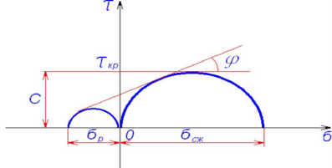

Сурет 1.10 - Тау жынысының мықтылық паспорты

Тікелей ығысу жағдайында Кулон-Мор критерийі келесі теңдеумен өрнектеледі [11, с. 10-16]:

$τ=С+σ_{n}tanφ$ (1.4)

мұнда τ – тау жынысының ығысу мықтылығының шегі, МПа;
C – ілінісу, МПа;
σ_{n} – қалыпты кернеу, МПа;
φ – ішкі үйкеліс бұрышы, градус (tanφ – ішкі үйкеліс коэффициенті).
Друкер–Прагер бұзылу критерийі Кулон–Мор критерийіне ұқсас және кеңінен қолданылады, өйткені ол үш өлшемді кернеу кеңістігінде бұзылу шегін алтыбұрышты пирамида түрінде сипаттайтын Кулон–Мор критерийіне қарағанда, конус пішінінде бейнелейді (1.11-сурет).

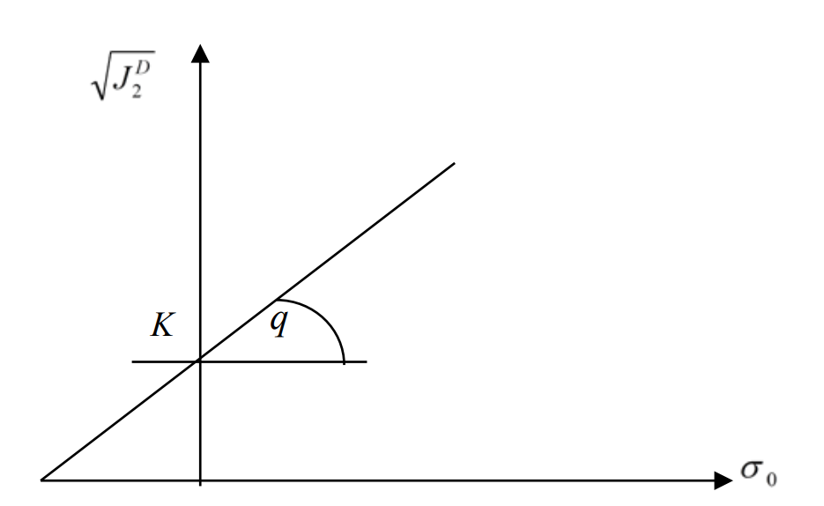

Сурет 1.11 – Друкер-Прагер критерийі

Бастапқыда бұл критерий сазды топырақтардың пластикалық деформациясын сипаттау үшін жасалған, алайда кейіннен морт жыныстарға да қолданылатын болды. Ол материалдың екі негізгі параметріне тәуелді: бір бағытта созылу мықтылық шегі мен бір бағытта қысу мықтылық шегі [25].

$F {(T}_{σ})=A+BI_{1}-\sqrt{D_{2}}>0$ (1.5)

мұнда А және В – эксперименттік деректер негізінде анықталатын тұрақтылар

$А=\frac{2}{\sqrt{3}}\left(\frac{R_{c}R_{t}}{R_{c}+R_{t}}\right); B=\frac{1}{\sqrt{3}} (\frac{R_{t}-R_{c}}{R_{c}+R_{t}})$ (1.6)

Әдетте, бұл критерий үйкеліс бұрышы 30°-тан төмен болатын материалдар үшін қолайлы, мысалы, құм, цемент және кейбір тау жыныстары. Алайда, егер материалдың қысу мен созылуға мықтылық шектері бір-бірінен бір реттілікке немесе одан да көп айырмашылыққа ие болса, оның қолданылуы айтарлықтай қателіктерге әкелуі мүмкін.
Фон-Мизес критерийі – өте танымал әрі қарапайым критерий. Бұл теорияға сәйкес, жанама кернеу шекті мәніне жеткен кезде материалдың пластикалық деформациясы басталады және келесі түрде өрнектеледі [19, с. 377-388]:

${\left(σ_{1}-σ_{2}\right)}^{2}+{\left(σ_{2}-σ_{3}\right)}^{2}+{\left(σ_{3}-σ_{1}\right)}^{2}=9σ_{s}^{2}$ (1.7)

Тау жыныстары сілемі әртүрлі қабаттардан, ұсақ және ірі тасжарықшақтардан, жырықтардан, әртүрлі қосындылардан тұрады, сондықтан олардың көпшілігі анизотропты материал ретінде қарастырылады.
Тау жыныстарының анизотропиясын, әсіресе олардың мықтылық анизотропиясын зерттеу мақсатында түрлі ғылыми зерттеулер мен талдаулар жүргізілді. Бұл зерттеулердің нәтижесінде анизотропты жыныстардың жүктеме әсерінен қалай әрекет ететінін және олардың мықтылығын болжауға арналған әртүрлі бұзылу критерийлері енгізілді.
Анизотропты тау жыныстарының мықтылығын зерттеуге арналған алғашқы жұмыстардың бірі Джегер теориясы (Jaeger, 1960) [26] болып табылады. Бұл теорияда тұтас жырық қарастырылады және екі бұзылу режимі болжанады: жырық бойымен бұзылу (1.12-сурет) және бүтін материал арқылы бұзылу.
Кейінірек Джегер мен Кук (Jaeger & Cook, 1979) [27] тау жыныстары мықтылығын болжауға арналған теңдеу әзірледі. Бұл теңдеу бір бағытта қысу кезіндегі мықтылықты сипаттайды және оны материалдың ілінісу мен үйкеліс бұрышына тәуелділік арқылы анықтайды.

$σ_{1(β)}=σ_{3}+\frac{2\left(С_{j}+σ_{3}tanφ_{i}\right)}{\left(1-tanφ_{j}tanβ\right)sin2β}$ (1.8)
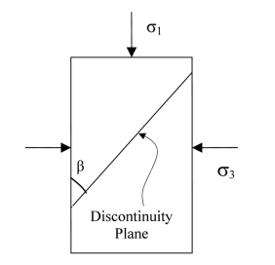

Сурет 1.12 – Джегер теориясына сәйкес бір жырық жазықтығы бар анизотропты жыныс

Тау жыныстары мықтылығының анизотропиясы жүктеме бағыты мен анизотропия жазықтықтарының орналасу бұрышының өзара байланысына тәуелді екенін білдіреді. Егер бір әлсіреу жазықтығы бар жыныс үлгісіне бір бағытта жүктеме түсірілсе, онда ең төменгі мықтылық мәні жүктеме бағыты мен әлсіреу жазықтығы арасындағы 30°- 45° бұрышта байқалады. Жүктеме мәні әлсіреу жазықтықтарының орналасуына қарай өзгеріп отырады [28].
Хилл критерийі [29] тау жыныстарының әртүрлі кернеу жағдайларындағы деформациялық қасиеттерін сипаттау үшін қолданылады. Оны 1948 жылы математик және физик Маурис Хилл ұсынған.
Хилл критерийі тау жыныстарының мықтылығының басты кернеулердің бағытына тәуелді өзгерісін сипаттайды. Әдетте, бұл критерий қолданылған кернеулердің бағыты мен шамасына байланысты шекті кернеуді (мысалы, шекті ығысу мықтылығын) анықтайтын теңдеу түрінде беріледі.
Хилл критерийінің математикалық өрнегі материалдың қасиеттері мен сынақ шарттарына байланысты әртүрлі болуы мүмкін. Дегенмен, оның негізгі мақсаты – шекті мықтылықтың кернеулердің бағытына тәуелділігін сипаттау. Бұл критерий көбінесе матрицалық немесе теңдеу түрінде өрнектеледі.
Хук-Браун критерийі тау-кен қазбаларын талдау нәтижелеріне негізделген және шекті мықтылықтың шектелу дәрежесінің артуына қарай бейсызық ұлғаюын сипаттайды. Бұл тәуелділік бейсызық қоршаушы қисық түрінде беріледі, ал оның ішінен Кулон-Мор мықтылық қисығы белгілі бір кернеу диапазонында (төменнен жоғары шектелуге дейін) проекцияланады.
Хук және Браун ұсынған бастапқы бұзылу критерийі [30] тасжарықшақты құрылымы бар тау жыныстары сілемінің мықтылығын бағалау үшін әзірленген. Бұл модель зертханалық үш бағытта сынақтар нәтижелеріне негізделген және бүтін тау жыныстарының механикалық қасиеттерін сипаттайды.
Бүтін тау жыныстары үшін Хук-Браун бұзылу критерийі келесі түрде өрнектеледі [31]:
$σ_{1}=σ_{3}+σ_{с}{\left(m_{i}\frac{σ_{3}}{σ_{c}}+1\right)}^{0.5}$ (1.9)

мұнда σ₁ және σ₃ – сәйкесінше, бұзылу сәтіндегі басты және екінші реттік тиімді кернеулер;
σ_{c} – бүтін тау жынысының бір бағытта қысу мықтылығы;
mᵢ – тау жынысының минералогиялық құрамына, түйіршіктерінің мөлшеріне және құрылымдық ерекшеліктеріне байланысты эмпирикалық параметр.
Қирамаған бүтін тау жынысының бір бағытта қысу мықтылығы σ_{c} Хук-Браун бұзылу критерийінің маңызды параметрі болып табылады және оны, мүмкіндігінше, зертханалық сынақтар арқылы анықтау ұсынылады.
Хук-Браун критерийі оның қолданылу аясын кеңейту мақсатында жетілдірілді [32]. Тау жыныстарының механикалық қасиеттерімен байланысты қосымша эмпирикалық параметрлер – m_{b} және a енгізілді. Сонымен қатар, тау жыныстары сілемінің жарықшақтылық дәрежесін сипаттайтын s параметрі қосылды, оның мәні 0-ден 1-ге дейінгі диапазонда өзгереді. Бұл жаңартулар Хук-Браун критерийінің тасжарықшақты тау сілемдеріне қолданылуын қамтамасыз етеді.
m_{b} параметрі тасжарықшақты және бұзылған тау жыныстарын сипаттау үшін енгізілді. Ал бастапқы mᵢ мәні қайта қарастырылып, оның бүтін жыныстың минералогиялық құрамына, түйіршіктерінің мөлшеріне және құрылымдық ерекшеліктеріне тәуелді екені анықталды.
Жүйенің қатты жыныстарға қарай шамадан тыс ығысуын болдырмау және мықтылығы төмен тау жыныстарының қасиеттерін дәлірек ескеру үшін a экспоненциальды коэффициенті қосылды. Бұл параметр, әсіресе қалыпты кернеулер өте төмен болған жағдайда, бұзылу қисығының пішінін нақты бейнелеуге мүмкіндік береді.
Кейіннен тау жыныстары сілемінің жалпы құрылымы мен тасжарықшақ беттерінің жағдайын сипаттайтын GSI (Geological Strength Index) геологиялық мықтылық индексі енгізілді. Сонымен қатар, m_{b}, s және a параметрлерімен байланысты бірнеше жаңа тәуелділіктер анықталды.
GSI мәні сілем беттерін визуалды бағалау және арнайы диаграмма арқылы алынады (1.13-сурет). Диаграмма тау жыныстары сілемінің құрылымы мен тасжарықшақ бетінің күйіне байланысты олардың визуалды жіктелуіне негізделген. GSI мәндері 0-ден 100-ге дейінгі шкала бойынша өзгеріп, сілемнің нашар күйінен өте жақсы күйіне дейінгі диапазонды сипаттайды

Геологиялық мықтылық индексі (GSI)  Литологияны, құрылымды және бұзылу беттерінің күйін ескеріп, GSI орташа мәнін бағалау |  | Беттің жағдайы | Өте жақсы | Жақсы | Орташа | Нашар | Өте нашар
 |  | Беттің жағдайы | Өте қатты, желденбеген беттер | Қатты, әлсіз желденген беттер | Тегіс, орташа желденген беттер | Әртүрлі пішінді қоспалары бар, қатты желденген беттер | Қатты желденген, балшықты қабаттары бар беттер
Құрылымы |  |  | Беттердің сапасының нашарлауы
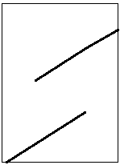 | Бұзылмаған – монолитті құрылымдық бұзылыстар бір-бірінен алшақта орналасқан тау жыныстар сілемі | Тау жыныстар блоктарының байланысының әлсіреуі | 80  90
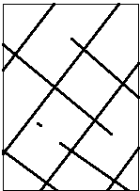 | Блокты ‒ өзара қиылысатын тасжарықтар жүйелерінен пайда болған куб тәріздес блоктардан тұратын,жақсы байланысқан тау жыныстарының сілемі, | Тау жыныстар блоктарының байланысының әлсіреуі |  | 60  70
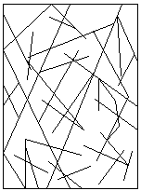 | Көпблокты ‒ 4 немесе одан да көп тасжарықтар жүйелерінің қиылысуынан пайда болған көпжақты блоктардан тұратын ішінара бұзылған тау сілемі | Тау жыныстар блоктарының байланысының әлсіреуі |  | 50
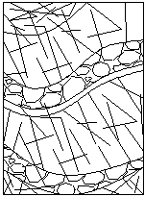 | Блокты - бұзылған - дөңгелек,көпбұрышты пішінді қосындылары бар қабатты қатпарлы тау сілемі | Тау жыныстар блоктарының байланысының әлсіреуі |  |  | 30  40
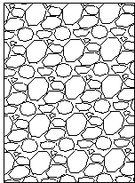 | Дезинтеграцияланған ‒ әлсіз байланысты, дезинтеграцияланған, қатты бұзылған тау сілемі | Тау жыныстар блоктарының байланысының әлсіреуі |  |  |  | 20
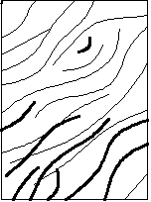 | Қатпарлы - әлсіз қабаттар немесе ығысу жазықтықтарының (кливаж) жақын орналасуының нәтижесінде блоктар жоқ тау сілемі | Тау жыныстар блоктарының байланысының әлсіреуі |  |  |  |  | 10

Сурет 1.13 – Хук және Маринос ұсынған GSI диаграммасының негізгі құрылымы

Бастапқы теңдеудегі негізгі кернеу компоненттері тиімді басты кернеу компоненттерімен алмастырылды, өйткені критерийдің тиімді кернеу жағдайларында да қолдануға жарамды екендігі ескерілді.

$σ_{1}=σ_{3}+σ_{с}{\left(m_{b}\frac{σ_{3}}{σ_{c}}+s\right)}^{a}$ (1.10)

2002 жылы GSI мен mb, s және a арасындағы өзара байланыс қайта қаралып, жарылыс салдарынан жер бетіне жақын аймақтағы зақымданулар мен кернеулердің релаксациясын ескеру үшін жаңа D факторы енгізілді. Бұл басылым Хук–Браун жүйесінің соңғы ірі жаңартылған нұсқасын ұсынады. Тау жыныстарының масштабтау қатынастары mb, s және a үшін келесідей белгіленді:

$m_{b}=m_{i}exp\left(\frac{GSI-100}{28-14D}\right)$ (1.11)

$s=exp\left(\frac{GSI-100}{9-3D}\right)$ (1.12)

$a=\frac{1}{2}+\frac{1}{6}\left(e^{-\frac{GSI}{15}}+e^{-\frac{20}{3}}\right)$ (1.13)

Параметрлер mb, s және a геологиялық мықтылық индексі GSI мәніне тәуелді, ол 5 (күшті тасжарықшақты, әлсіз тау жынысы) пен 100 (қирамаған тау жынысы) аралығында өзгереді. mi параметрі Хук–Браун критерийінің қирамаған жыныстар үшін тұрақты шамасы болып табылады және оның мәні 1–35 аралығында өзгеріп, тау жынысының қаттылығын сипаттайды.
D факторының мәні 0-ден (қирамаған тау жынысы) 1-ге дейін (қираған тау жынысы) өзгереді. GSI индексі мен D факторы сапалық сипаттамаларға негізделген, сондықтан нақты сандық параметрлерге ие емес. Бұл әдістің дәлдігі негізінен инженердің тәжірибесі мен кәсіби пайымдауына тәуелді, себебі бағалауда субъективті факторлар басым. Осыған байланысты тау жынысы сілемінің құрылымдық параметрлерін жылдам әрі жоғары дәлдікпен анықтау күрделі міндет болып табылады.
Ғылым үнемі дамып, жетілдіріліп отырады. Әлемнің әр түкпіріндегі ғалымдар бұрын қалыптасқан әдістер мен критерийлерді жетілдіруге, сондай-ақ олардың дәлдігін арттыру мақсатында бұрынғы қателіктерді жоюға ұмтылуда. Осы бағытта Wenkai Feng, Shan Dong, Qi Wang және Xiaoyu Yi Хук–Браун мықтылық критерийін жетілдірудің жаңа тәсілін ұсынды [32, р. 96-103].
Жаңа әдісте келесі көрсеткіштер қолданылады: беткі қабаттың күйін бағалау (SCR), құрылымдық жазықтықтың сәйкестік коэффициенті (J_{c}), тау жынысының сапасының базалық индексі (BQ) және тау жынысы құрылымын бағалау (SR). Сондай-ақ, BQ көрсеткішін пайдалану арқылы жарылыс әсерінен болатын зақымдануды есепке алу факторы D үшін жетілдірілген формула әзірленді.
Беткі қабаттың күйін бағалау (SCR) үш негізгі параметрдің қосындысы ретінде есептеледі:
- R_{f} – тасжарықшақтардың немесе қуыстардың толу дәрежесі;
- R_{w} – үгілу дәрежесі;
- R_{r} – беткі қабаттың кедір-бұдырлық дәрежесі.

$SCR=R_{f}+R_{w}+R_{r}$ (1.14)

J_{c} параметрі беткі қабаттың кедір-бұдырлық дәрежесіне, беткі тегістігін бағалау параметріне және тасжарықшақтардың өзгеруін бағалау коэффициентіне тәуелді

$J_{c}=\frac{J_{w}J_{s}}{J_{a}}$ (1.15)

BQ параметрі келесі формуламен анықталады:

$BQ=100+3R_{c}+250K_{v}$ (1.16)

$K_{v}={\left(\frac{v_{mp}}{v_{rp}}\right)}^{2}$ (1.17)

мұнда K_{v} – тау жынысы сілемінің тұтастық индексі (0-ден 1-ге дейінгі диапазонда);
v_{mp} – тау жыныстары сілеміндегі серпімді толқындардың таралу жылдамдығы;
v_{rp} – тау жынысы үлгісіндегі (блогындағы) серпімді толқындардың таралу жылдамдығы;
Rc – суға қаныққан күйдегі бір бағытта қысу мықтылығы.
SR параметрі тасжарықшақтардың көлемдік тығыздығы (J_{v}) арқылы өрнектелуі мүмкін [32, р. 97-98].

$SR=-17.5lnJ_{v}+79.8$ (1.18)

J_{v} параметрі келесі формула бойынша есептеледі:

$J_{v}=\sum_{i=1}^{n}{\frac{1}{S_{i}}}+\frac{N_{r}}{5\sqrt{A}}$ (1.19)

мұнда S_{i} – i-ші тасжарықшақтар тобы арасындағы орташа қашықтық;
N_{r} – белгілі бір жарықшақ аймағындағы кездейсоқ жарықшақтар саны;
A – статистикалық есептеу жүргізілетін аймақ.
Тасжарықшақтардың күйін бағалау параметрлері мен тау жынысы сілемінің сапасының базалық индексі негізінде GSI мәнін анықтауға арналған жаңа диаграмма ұсынылды (1.14-сурет).
Жаңа әдіс бойынша GSI мәнін анықтау үшін келесі параметрлер реттілікпен есептелуі қажет: SCR, BQ, SR және J_{c}. Осы төрт параметрдің мәндері қиылысатын диапазон GSI көрсеткішінің мәнін білдіреді.
Геомеханикада кеңінен қолданылатын екі негізгі бұзылу критерийі бар: Хук–Браун және Кулон–Мор критерийлері.

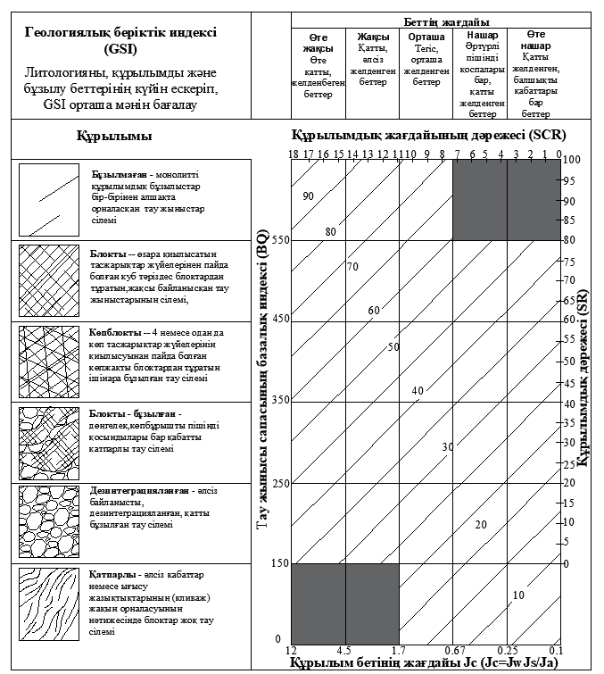

Сурет 1.14 – Тасжарықшақтардың күйін бағалау параметрлері мен тау жынысы сілемінің сапасының базалық индексі негізінде GSI мәнін анықтау диаграммасы

Пайдалы қазбаларды игеру тереңдеген сайын тау жынысы сілемінің механикалық қасиеттеріне деген ғылыми қызығушылық артып келеді. Осыған байланысты ғалымдар әзірлеген әдістер мен критерийлер әлі де зерттеліп, жетілдірілуде. Тау жыныстарының бұзылу критерийлерін талдау көрсеткендей, олардың ішінде ең көп өзгерістерге ұшырайтыны Хук–Браун критерийі болып табылады. Бұл критерийге m_{b}, a, s қосымша параметрлері енгізіліп, олар тау жынысы сілемінің жарықшақтылығы мен оның сипаттамаларын ескеруге мүмкіндік берді.
Сонымен қатар, литологияны, құрылымдық ерекшеліктерді және тасжарықшақ бетінің күйін бағалау жүйесі енгізілді. Бұл факторлар бірігіп геологиялық мықтылық индексін (GSI) қалыптастырады. Аталған жаңашылдықтар тау жынысы сілемінің кернеулі-деформацияланған күйін болжау мен техногендік ашық беттердің орнықтылық параметрлерін негіздеу барысында нақты жағдайларға барынша жақындауға мүмкіндік берді.
Хук–Браун критерийі тау жыныстары механикасында әлемде кеңінен қолданылатын және көптеген мамандар ұсынатын ең тиімді критерийлердің бірі. Бұл критерийді Қазақстандағы пайдалы қазбалар кен орындарының тау-геологиялық жағдайларына бейімдеу тау жынысы сілемінің геомеханикалық жай-күйін неғұрлым дәл болжауға мүмкіндік береді, бұл өз кезегінде тау-кен жұмыстарын жүргізу қауіпсіздігін айтарлықтай арттырады.

Бөлім бойынша қорытындылар
Осы тарауда инженерлік және геологиялық тәжірибеде маңызды рөл атқаратын қатпарлы тау жынысы сілемдерінің негізгі механикалық сипаттамалары қарастырылды.
Қабатты тау жынысы сілемі өзіндік механикалық қасиеттерімен ерекшеленеді, олардың өзгерісі оның геологиялық құрылымы мен құрамына тікелей байланысты. Сыртқы күштік әсерлерге деген реакциясы келесі негізгі механикалық сипаттамалармен айқындалады:
- қатпарлы тау жынысы сілемі құрамының және құрылымының анизотропиясына (біртекті еместігіне) байланысты әртүрлі бағыттарда әртүрлі деформациялану қасиетін көрсетуі мүмкін. Бұл оның жүктеме әсерінен пішінін өзгерту қабілеті кернеу бағытына қарай өзгеруі мүмкін екенін білдіреді;
- қатпарлы тау жынысы сілемінің мықтылығы қатпарлардың бағдарлануына және оларды құрайтын жыныстардың түріне байланысты өзгеруі мүмкін. Мысалы, әртүрлі мықтылыққа ие қатпарлар динамикалық жүктемелер немесе жоғары кернеу жағдайында сілемнің әртүрлі механикалық мінез-құлық танытуына әкелуі мүмкін;
- қатпарлы тау жынысы сілемінің орнықтылығы – сыртқы жағдайлардың өзгеруі немесе жүктеме әсері кезінде опырылулар мен деформациялардың алдын алу үшін маңызды фактор. Қатпарлылық сілемнің геологиялық үдерістерге, мысалы, тектоникалық қозғалыстар мен су сіңуіне байланысты тұтастығын сақтау қабілетіне әсер етуі мүмкін.
Серпімді-пластикалық деформация моделі тау жынысы сілемінің, әсіресе техногендік ашық беттер аймағындағы қатпарлы тау жынысы сілемдерінің механикалық қасиеттерін сипаттаудың тиімді әдісі болып табылады. Бұл модель серпімді және пластикалық деформация механизмдерін біріктіре отырып, әртүрлі жүктеме әсерінен сілемде жүретін күрделі физикалық процестерді дәл есепке алуға мүмкіндік береді.
Жүктеме әсері алыстаған сайын кернеу деңгейі төмендейді, алайда өндірістік қазбалардың контурында қайтымсыз деформациялар, соның ішінде пластикалық ағымдар байқалады. Бұл құбылыс қатпарлы тау жыныстарында ерекше маңызды, өйткені әлсіз аймақтардың болуы сілемнің жалпы механикалық орнықтылығына айтарлықтай әсер етуі мүмкін.
Кернеу деңгейінің артуымен пайда болатын деформациялар жүктеме төмендеген кезде толық қалпына келмейді, себебі сілемде кисықсызықты түрде дамитын серпімді емес деформациялар қалыптасады. Кернеулер көлденең бағытқа өткен сайын пластикалық ағым есебінен деформациялар ұлғаяды.
Қатпарлы тау жынысы сілемінде серпімді және пластикалық деформациялардың қатар жүруін ескере отырып, оның механикалық мінез-құлқын зерттеу және сипаттау үшін серпімді-пластикалық модель қолданылды.
Қатпарлы тау жынысы сілемдерінің механикалық қасиеттерін дәл анықтау үшін кешенді зерттеу және модельдеу әдістерін қамтитын жан-жақты тәсіл қажет.
Лабораториялық сынақтар тау жынысы үлгілерінің физика-механикалық сипаттамаларын, соның ішінде мықтылығын және деформациялану қабілетін анықтауға мүмкіндік береді. Бұл деректер тау сілемінің жүктеме әсерінен мінез-құлқын болжаудың негізін қалайды.
Қатпарлы тау жынысы сілемінің бұзылу механизмін түсіну үшін әртүрлі бұзылу критерийлері қарастырылады. Олар материалдың мықтылығын жоғалтуына, деформациялану үдерісінің басталуына және толықтай бұзылу жағдайына әсер ететін факторларды бағалауға мүмкіндік береді.
Жалпыланған Хук-Браун критерийі техногендік әсер жағдайында тау жынысы сілемдерінің механикалық мінез-құлқын модельдеу үшін кеңінен қолданылады. Бұл құрылымдардың орнықтылығын талдауға, опырылу қаупін бағалауға және деформацияларды басқару әдістерін әзірлеуге мүмкіндік береді.
Аталған критерий серпімділік пен пластикалық қасиеттерді біріктіре отырып, тау сілемдеріндегі деформациялар мен бұзылуларды дәлірек болжауға мүмкіндік береді. Ол серпімді қасиеттерді (Гук заңы, Юнг модулі және Пуассон коэффициенті) және пластикалық деформация аспектілерін ескере отырып, серпімді және қайтымсыз деформацияларды модельдеуге жағдай жасайды.
Хук-Браун критерийі жекелеген тау жынысы үлгісінің физика-механикалық қасиеттерін бүкіл тау сілемінің сипаттамаларына ауыстыруға мүмкіндік береді. Бұл тау жыныстарының табиғи және техногендік әсерлерге жауап беруін кешенді түрде түсінуге жағдай жасайды. Мұндай дәлдік сілем ішіндегі жекелеген элементтердің өзара әрекеттесуін, анизотропияны, жарықшақтылықты және басқа да факторларды ескеру арқылы қамтамасыз етіледі.
Алдағы зерттеулерде қатпарлы тау сілемінің физикалық және механикалық қасиеттеріне әсер ететін құрылымдық-геомеханикалық әлсірету факторларын анықтау қажет. Оларға анизотропия, тасжарықшақтар мен ақаулардың болуы, қабаттардың шекаралық жағдайы және геологиялық өзгерістер жатады. Бұл факторлар тау сілемінің мықтылығы мен орнықтылығына едәуір әсер етуі мүмкін, сондықтан бұзылу механизмдерін зерттеу және пайдаланылу жағдайында орнықтылығын арттыру әдістерін әзірлеу үшін оларды ескеру аса маңызды.
2 ЗЕРТХАНАЛЫҚ ЗЕРТТЕУЛЕР АРҚЫЛЫ ТАУ ЖЫНЫСТАРЫНЫҢ МЫҚТЫЛЫҚ КӨРСЕТКІШТЕРІН АНЫҚТАУ

2.1 Тау жыныстарының мықтылық қасиеттерін зерттеу әдістері
Тау-кен қазбаларының контур маңындағы сілемнің орнықтылығын анықтайтын негізгі факторлардың бірі – тау жыныстарының мықтылығы. Олардың мықтылық қасиеттерін анықтау үшін табиғи және зертханалық зерттеу әдістері қолданылады. Табиғи зерттеулер тау жыныстарының қасиеттері мен сипаттамаларын тікелей табиғи жағдайларда, олардың орналасқан жерінде зерттеуді және талдауды қамтиды. Ал зертханалық зерттеулер арнайы жабдықталған зертханаларда жүргізіледі.
Табиғи зерттеулер жергілікті жерде тау сілемдерінің геологиялық құрылымын жан-жақты зерттеуге мүмкіндік береді. Бұл зерттеулер тау жыныстарының түрлерін, олардың қабатталуын, тасжарықшақтары мен жарылымдарын, сондай-ақ мықтылық қасиеттеріне айтарлықтай әсер ететін басқа да құрылымдық ерекшеліктерін анықтауды қамтиды.
Тау жыныстарының мықтылық сипаттамаларын жергілікті жерде зерттеу олардың созылуға, ығысуға, қысуға және басқа да механикалық параметрлерге төзімділігін бағалау үшін маңызды. Бұл деректер кен қазбаларының орнықтылығын анықтау және тау-кен өндірудің қауіпсіз технологияларын таңдауда қажетті негіз болып табылады.
Табиғи зерттеулер беткейлердің, кен қазбаларының және түрлі геологиялық құрылымдардың орнықтылығын анықтауға көмектеседі. Бұл қауіпті геомеханикалық құбылыстардың, мысалы, опырылу мен жылжу алдын алу үшін аса маңызды.
Табиғи зерттеулердің артықшылықтарына қарамастан, оларды жүзеге асыру күрделі болуы мүмкін немесе айтарлықтай көп ресурс пен уақыт талап етеді.
Зертханалық зерттеулерде үлгілерді дайындауға арналған стационарлық құралдар, арнайы жүктеме құрылғылары бар сынақ жабдықтары және стандартты өлшеу құралдары қолданылады. Кен қазбалары айналасындағы тау сілемінің мықтылық қасиеттерін зерттеу жыныстың қысуға және созылуға мықтылығын, сондай-ақ иілу мен үзілуге төзімділігін өлшеуді қамтиды. Бұл деректер тау жынысының қазба кеңістігінде қысым мен жүктемелерге қаншалықты төтеп бере алатынын бағалау үшін қажет [33].
Зерттеулер тау жыныстарының әртүрлі кернеу деңгейлерінде серпімді және пластикалық деформациялануын талдауды қамтиды. Бұл кен қазбалары маңындағы ықтимал деформациялар мен опырылу қаупін болжауға мүмкіндік береді.
Сонымен қатар, жыныстың мықтылығының кернеулі-деформациялық күйге тәуелділігі анықталып, шекті ішкі үйкелісінің бұрыштары мен бұзылуға төзімділігі бағаланады.
Тау жыныстарының мықтылық қасиеттерін зерттеудің зертханалық әдістері қолжетімділігімен ерекшеленеді және дұрыс жүргізілген жағдайда жоғары дәлдік пен сенімділікті қамтамасыз етеді.
2.2 Қатпарлы тау жыныстарының мықтылық қасиеттерін зертханалық зерттеу

2.2.1 Сынаққа арналған материалдарды дайындау
Тау жыныстарының мықтылық қасиеттерін зерттеу мақсатында әртүрлі қабат қалыңдығы мен еңкіштігі бар қатпарлы құрылымдағы үлгілерге зертханалық сынақтар жүргізілді. Үлгілерді дайындау және бір бағытта қысу сынақтарын жүргізу Әбілқас Сағынов атындағы Қарағанды техникалық университеті мен Назарбаев Университетінің зертханаларында жүзеге асырылды.
Кесуге таңдап алынған керн үлгілерін дайындау жұмыстары Әбілқас Сағынов атындағы ҚарТУ-дың «Тау-металлургиялық кешендегі метан энергетикасы» зертханасында тас кесетін станокта орындалды. Үлгілерді дайындауға арналған жабдық 2.1-суретте көрсетілген. Дайындау процесінде керндердің биіктігі мен диаметрінің қатынасы (H/D = 2) сақталды. Керндердің диаметрі 60 мм, ал биіктігі 120-130 мм аралығында болды, себебі тау жыныстарын сынаудың әртүрлі әдістерінде үлгінің биіктігінің оның диаметріне қатынасы екіге тең болуы ұсынылады [34].

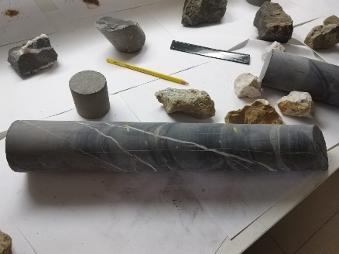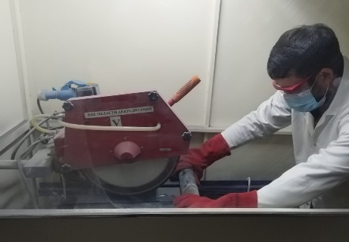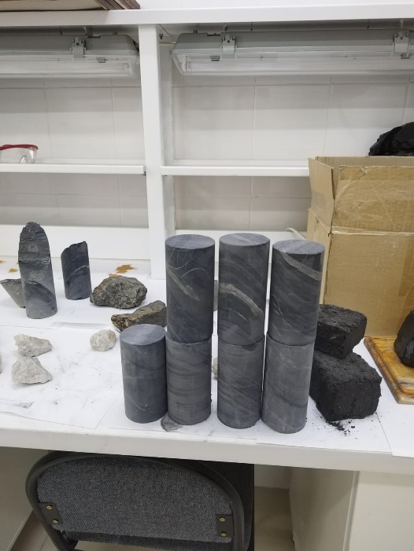
а ә б

Сурет 2.1 – Керндерді кесу және дайындау процесі

Назарбаев Университетінің «Тау жыныстары механикасы» зертханасында керн үлгілерін өңдеу және тегістеу жұмыстары жүргізілді. Үлгілердің шеткі беттерінің жоғары дәлдіктегі жазықтық-параллельдігін қамтамасыз ету мақсатында олардың беттері BROTLAB тегістеу-жылтырату станогында өңделді (2.2а-сурет). Тегістеу кезінде келесі дәлдік талаптары сақталды: беттердің дөңестігі 0,05 мм-ден аспады, ал үлгінің осіне перпендикулярлығынан ауытқу 0,1 мм шегінде болды. Дәлдік параметрлерін бақылау үшін GCTS индикаторы қолданылды (2.2ә-сурет).
Сынаққа арналған үлгілерді дайындау кезеңінде олардың құрылымдық тұтастығы мен геометриялық параметрлерінің сәйкестігіне ерекше назар аударылды. Үлгілердің механикалық қасиеттеріне қабаттардың қалыңдығы, еңкіштігі және минералдық құрамы айтарлықтай әсер ететіндіктен, әрбір үлгінің сипаттамалары мұқият тіркеліп, каталогқа енгізілді. Сонымен қатар, тау жыныстарының физикалық-механикалық қасиеттерін жан-жақты бағалау мақсатында қосымша зерттеулер жүргізілді.
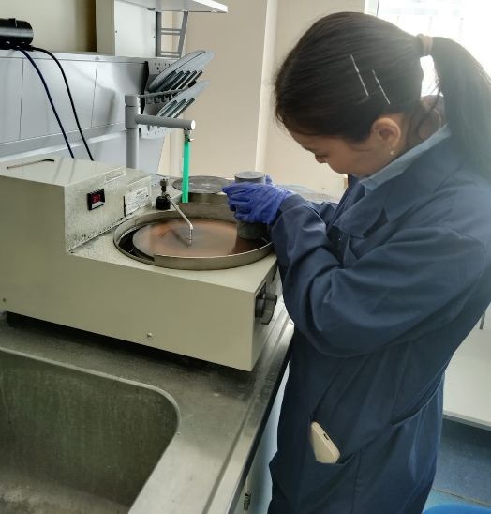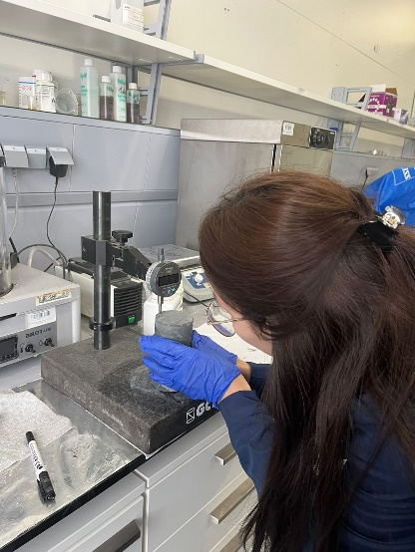
а ә

a – керн үлгілерін тегістеу; ә – индикатор арқылы ауытқуды тексеру

Сурет 2.2 – Керн үлгілерін өңдеу процесі

Жыныстардың құрылымдық ерекшеліктерін анықтау үшін заманауи микроскопиялық және сканерлік әдістер қолданылды. Бұл әдістер керндердің ішкі құрылымын зерделеуге, қабат аралық байланыстарды анықтауға және мықтылық сипаттамаларының өзгеру заңдылықтарын зерттеуге мүмкіндік берді. Үлгілерді эксперименттік сынақтарға дайындау барысы 2.3-суретте көрсетілген.

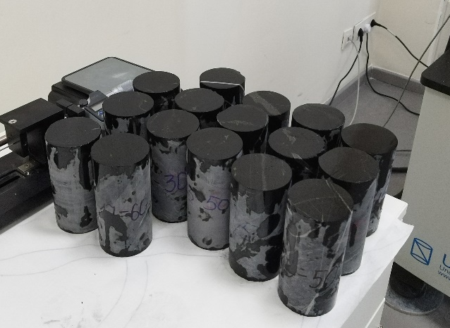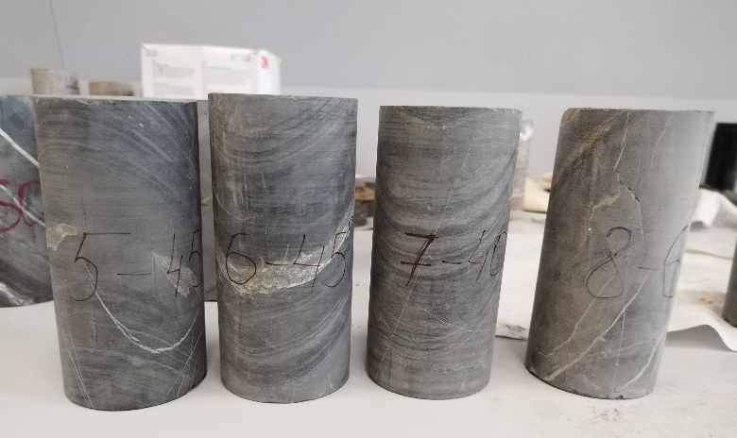
а ә

Сурет 2.3 – Эксперименттік зерттеулерге дайындалған үлгілер

Сынаққа дейін барлық үлгілер стандартты зертханалық жағдайларда сақталды, бұл олардың ылғалдылық деңгейін тұрақтандыруға және сыртқы факторлардың әсерін барынша азайтуға мүмкіндік берді. Дайындалған үлгілер әрі қарай бір бағытта қысу, үш бағытта қысу және созылу сынақтарына жіберілді. Бұл зерттеулер тау жыныстарының мықтылық шегін, деформациялық сипаттамаларын және олардың кернеулі-деформациялық күйге тәуелділігін бағалауға бағытталды.

2.2.2 Юнг модулін анықтау
Тау жыныстары үлгілерінің деформациялық қасиеттерін бағалау үшін зертханалық жағдайда серпімді толқындардың таралу жылдамдығын тікелей сканерлеу әдісімен өлшеу жүргізілді. Эксперимент барысында акустикалық сигнал таратқышы мен қабылдағышы үлгінің қарама-қарсы жақтарына бір ось бойымен орналастырылды. Өлшеулер үлгі ұзындықтарының әртүрлі мәндерінде бірізді түрде орындалды, бұл серпімді толқындардың таралу жылдамдығының үлгі өлшемдеріне тәуелділігін талдауға мүмкіндік берді.
Қатты ортада акустикалық толқындар тараған кезде бойлық және көлденең толқындар байқалады. Бойлық толқындар – орта бөлшектерінің толқын таралу бағыты бойынша тербелісі, ал көлденең толқындарда бөлшектер толқын таралу бағытына перпендикуляр бағытта тербеледі [35]. Зерттелген үлгілерде негізінен бойлық толқындарға назар аударылды, өйткені олар материалдың динамикалық сипаттамаларын анықтауда негізгі рөл атқарады.
Динамикалық серпімділік модулін (Юнг модулі) анықтау үлгі ішіндегі бойлық акустикалық толқындардың таралу жылдамдығын өлшеуге негізделді. Бұл параметр келесі (2.1) формула бойынша есептелді [36]:

E_{dyn} = $\frac{ν_{s}^{2} × ρ_{R}}{{10}^{9}}$ (2.1)

мұнда E_{dyn} ‒ динамикалық серпімділік модулі;
Па; ν_{s} ‒ дыбыстың бойлық жылдамдығы, м/с;
ρ_{R} ‒ үлгінің тығыздығы, кг/м³.
Дыбыс жылдамдығының есебі меншікті тербеліс жиілігі арқылы келесі (2.2) формула бойынша жүзеге асырылады:

ν_{s} = 2 × l × ƒ₀, (2.2)

мұнда l ‒ үлгі ұзындығы, м;
ƒ₀ ‒ үлгінің резонанстық жиілігі, Гц.
Демек, динамикалық серпімділік модулін анықтау үшін резонанстық жиілік келесі формула арқылы есептеледі:

E_{dyn} = $\frac{4 × {l }^{2}×{ ƒ}_{0}^{2} × ρ_{R}}{{10}^{9}}$ (2.3)

Зертханалық деректер негізінде тау жыныстары үлгілерінің серпімділік модулі есептелді. Динамикалық серпімділік модулін есептеу нәтижелері 2.1-кестеде көрсетілген.

Кесте 2.1 - Динамикалық серпімділік модулін есептеу нәтижелері

Керн № | Биіктігі, м | Дыбыс толқын дарының өту уақыты, 10⁻⁶ сек | Салмағы, кг | Толқын өту жылдамдығы, м/сек | Серпімді модулі, 10⁹Па
1 | 0,124 | 24 | 1,0372 | 5166,667 | 72,8169
2 | 0,13 | 26,1 | 1,0969 | 4980,843 | 68,2652
3 | 0,12 | 24,4 | 1,0188 | 4918,033 | 66,9670
4 | 0,13 | 25,1 | 1,0959 | 5179,283 | 73,9823
5 | 0,127 | 26,3 | 1,076 | 4828,897 | 64,6347
6 | 0,131 | 26,55 | 1,1152 | 4934,087 | 67,5873
7 | 0,1285 | 25,5 | 1,0879 | 5039,216 | 70,1103
8 | 0,13 | 25,7 | 1,0984 | 5058,366 | 70,5031
9 | 0,13 | 27,35 | 1,0826 | 4753,199 | 60,9666
10 | 0,13 | 27,2 | 1,0963 | 4779,412 | 62,8211
11 | 0,13 | 25,6 | 1,1076 | 5078,125 | 71,6501
12 | 0,1265 | 24,7 | 1,0685 | 5121,457 | 72,2506
13 | 0,1295 | 25 | 1,0984 | 5180,000 | 74,2199
14 | 0,1275 | 25,1 | 1,0803 | 5079,681 | 71,2980
15 | 0,129 | 25,55 | 1,0885 | 5048,924 | 69,4780
16 | 0,127 | 24,75 | 1,0857 | 5131,313 | 72,9388
17 | 0,1295 | 25,7 | 1,0914 | 5038,911 | 69,3398

Есептеу нәтижелері бойынша тау жыныстарының динамикалық серпімділік модулінің орташа мәні 69,4 ГПа құрады. Өлшеу және есептеу деректері зерттелген үлгілердің серпімділік сипаттамаларындағы заңдылықтарды анықтауға мүмкіндік берді.

2.2.3 Бір бағытта қысу кезінде мықтылық шегі мен деформациялық қасиеттерді анықтау
Тау жыныстарының мықтылық қасиеттері МЕМСТ 28985-91 «Тау жыныстары. Бір бағытта қысу кезіндегі деформациялық сипаттамаларды анықтау әдісі» [37] стандартына сәйкес анықталды. Бұл әдіс цилиндрлік үлгінің шеткі беттеріне болат плиталар арқылы әсер ететін максималды бұзу күшін өлшеуді қарастырады.
Тау жыныстарының үлгілері GCTS компаниясы шығарған Unconfined Testing Machine UCT-1000 бір бағытта қысу прессінде сыналды, оның шекті жүктеме күші 1000 кН құрайды (2.4-сурет).

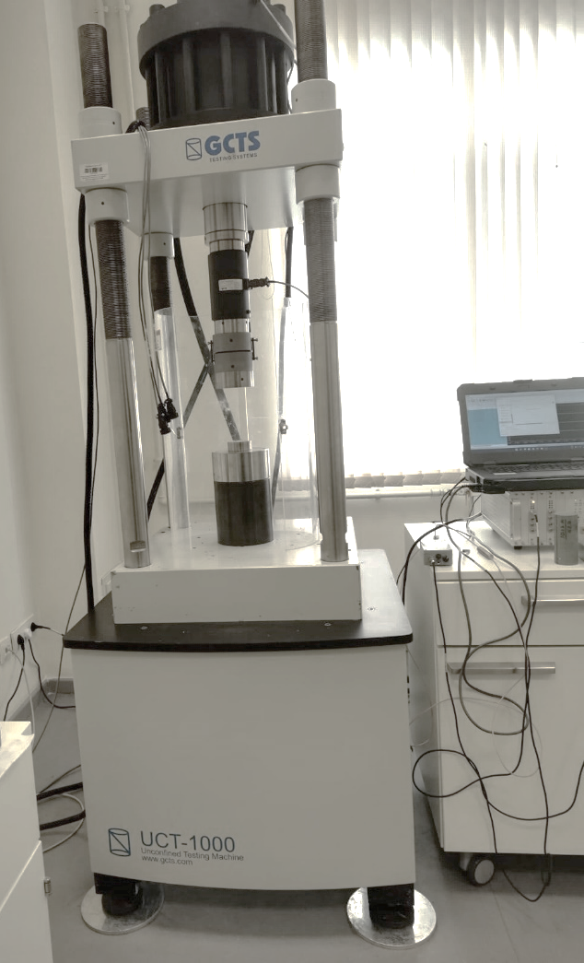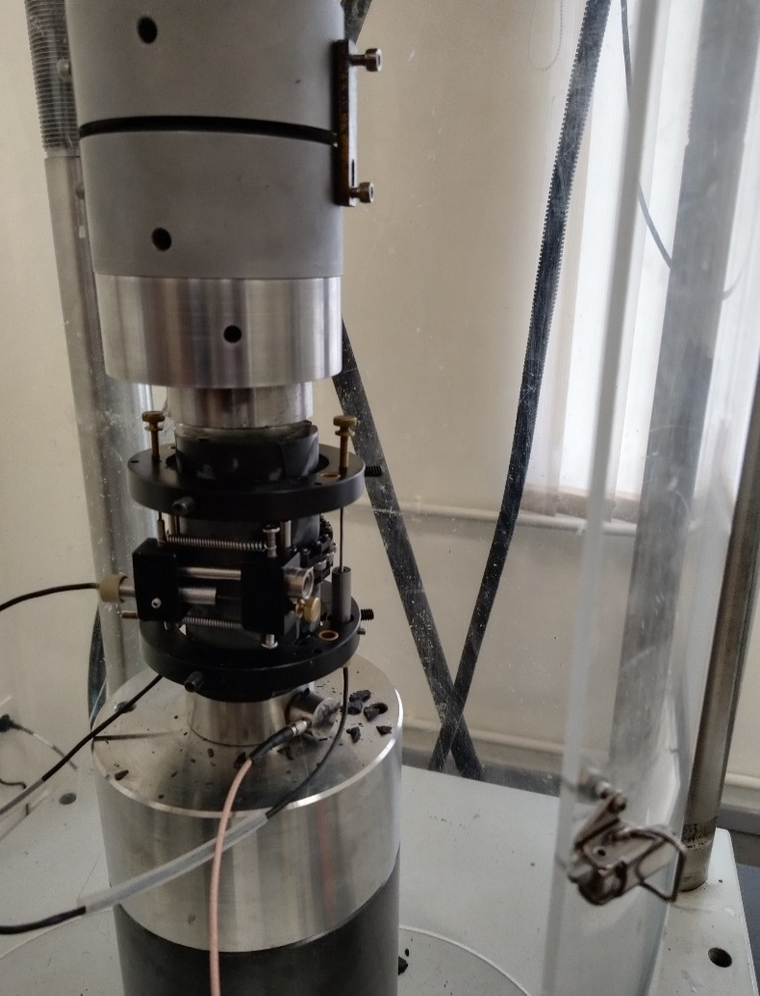
а ә

Сурет 2.4 – Бір бағытта қысу сынағына арналған пресс Unconfined Testing Machine UCT-1000

Эксперименттің бастапқы кезеңінде тау жыныстарының үлгілеріне радиалды орын ауыстыруларды өлшейтін датчиктер орнатылды. Үлгілер пресс құрылғысының қысу плиталары арасында орналастырылды, бұл ретте олардың осі төменгі тірек плитасының ортасымен дәл келетіндей етіп реттелді. Кейін үлгілер біркелкі жүктеу жылдамдығымен қирау тасжарықшағы пайда болғанға дейін жүктелді. Айта кету керек, радиалды орын ауыстыру датчиктері материалдың деформациясын бақылауға мүмкіндік береді және ашық тасжарықшақтардың пайда болу сәтінде процесті тоқтатып, бұзылу механизмін тереңірек зерттеуге жағдай жасайды. МЕМСТ 28985-91 стандартына сәйкес, бір бағытта қысу кезіндегі мықтылық шегі (σ_{сжі}) әрбір i-ші үлгі үшін төмендегі формула бойынша есептеледі:

$σ_{сжі}=K_{в }∙\frac{P}{S}∙{10}^{4},$ (2.4)

мұнда Р – үлгіні қирату күші, Н;
S – үлгінің көлдеңен қимасының ауданы, м²;
К_{в} - үлгінің биіктікке қатысты өлшемсіз коэффициенті, оның биіктігінің диаметріне қатынасы m = 2 ± 0,05 болған жағдайда 1 тең деп қабылданады.
Биіктігінің диаметріне қатынасы басқа мәндері үшін коэффициент К_{в} кесте 2.2 берілген бойынша алынады.

Кесте 2.2 –К_{в} коэффициентінің мәні

m | 0,70 | 0,80 | 0,90 | 1,00 | 1,20 | 1,40 | 1,60 | 1,80 | 2,00
К_{в} | 0,68 | 0,72 | 0,76 | 0,80 | 0,86 | 0,90 | 0,94 | 0,97 | 1,00

Бір бағытта қысу кезіндегі мықтылық шегінің орташа арифметикалық мәні, орташа квадраттық ауытқуы және вариация коэффициенті V келесі формулалар бойынша есептеледі:

$\overline{σ_{cж}}=\frac{1}{n}\sum_{i=1}^{n}{σ_{cжi}}$ (2.5)

$∆=\sqrt{\frac{1}{n-1}{\sum_{i=1}^{n}{{(σ}_{cжi}}-\overline{σ_{cж}})}^{2}}$ (2.6)

$V=\frac{∆}{\overline{σ_{cж}}}$*100 (2.7)

Сынама нәтижелерінің мәні кесте 2.3 келтірілген.

Кесте 2.3 – Тау жыныстар үлгісінің бір бағытта қысу мықтылығы

Үлгі  № | Қатпардың көлбеу бұрышы, град | Ұзындығы,м | Диаметр, м | Салмақ, кг | Бір бағытта қысу мықтылығы, МПа
1 | 30 | 0,124 | 0,0625 | 1,0372 | 184,65
2 | 50 | 0,13 | 0,0625 | 1,0969 | 131,75
3 | 35 | 0,12 | 0,0625 | 1,0188 | 60,01
4 | 35 | 0,13 | 0,0624 | 1,0959 | 65,07
5 | 45 | 0,127 | 0,0624 | 1,076 | 47,37
6 | 45 | 0,131 | 0,0625 | 1,1152 | 257,70
8 | 60 | 0,13 | 0,0625 | 1,0984 | 137,75
11 | 50 | 0,13 | 0,0625 | 1,1076 | 3,29
14 | 45 | 0,1275 | 0,0625 | 1,0803 | 75,72
15 | 50,70 | 0,129 | 0,0628 | 1,0885 | 33,66
16 | 0 | 0,127 | 0,0627 | 1,0857 | 88,43
17 | 60 | 0,1295 | 0,0627 | 1,0914 | 47,15

2.2.4 Үлгілердің бір бағытта қысу сынағының нәтижелерін өңдеу
Тау жыныстардың үлгілері қалыңдығы 0,5–5 см болатын қабаттасқан алевролиттен тұрады. Қабаттардың көлбеу бұрыштары 0⁰-ден 70⁰ дейін өзгереді. Кейбір үлгілерде кварцит қабаттары кездеседі, олардың көлбеу бұрыштары көбінесе алевролит қабаттарымен сәйкес келеді (2.5, 2.6-суреттер).
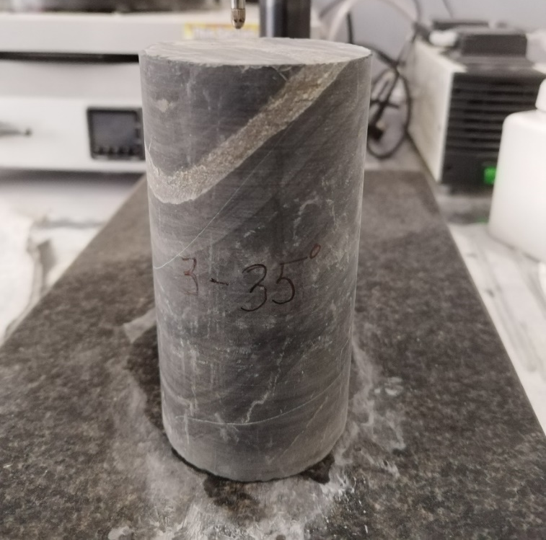
Тау жыныстар қабаты

Сурет 5 – Керн үлгілері

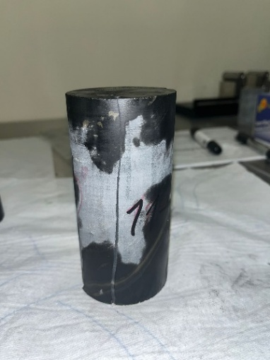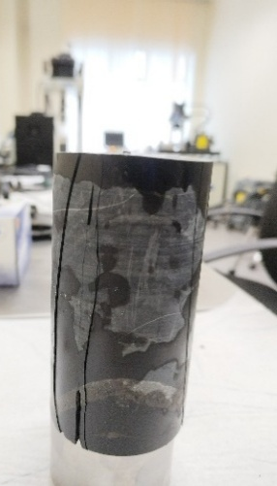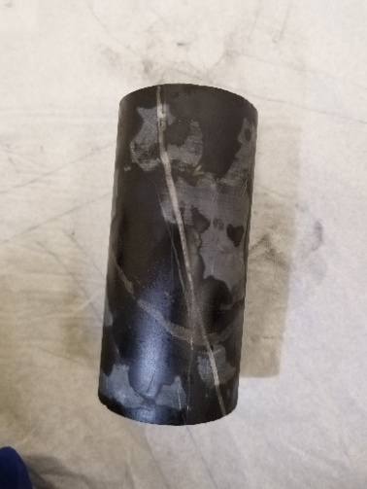
а ә б
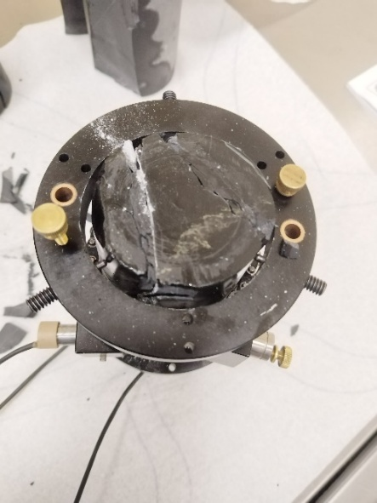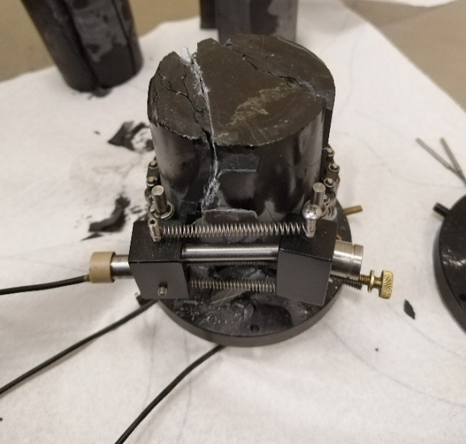

в г

Сурет 2.6 – Сынған тау жыныстарының үлгілері

Тау жыныстарының үлгілері бір бағыт бойымен тасжарықшақтардың түзілуі нәтижесінде бұзылады. Бұл процесс I тип бойынша жүреді, яғни жыныс қабаттары бойымен айқын үзілістер немесе жарықтар байқалмайды. Қабаттардың көлбеу бұрыштары бұзылу процесіне елеулі әсер етпейді, себебі қабаттар арасындағы ілінісу жоғары деңгейде сақталады. Дегенмен, кейбір жағдайларда бұзылу тау жыныстары мен кварцит қабаттарының байланыс шекаралары бойымен жүруі мүмкін.
Зертханалық сынақ нәтижелері 1, 2, 6 және 8-нұсқадағы үлгілердің ең жоғары мықтылыққа ие екенін көрсетті, олардың мықтылық мәні 131,75-тен 257,7 МПа-ға дейін өзгереді (2.3-кесте). Көптеген үлгілер 0,5 см-ге дейінгі жұқа қабаттардан тұрса, ең мықты үлгілер 4-5 см қалыңдықтағы 2-3 қабаттан тұрады. Бұл қабаттардың қалыңдығы тау жыныстарының мықтылығына айтарлықтай әсер ететін маңызды фактор екенін дәлелдейді.
Авторлар [38] мақаласында жүргізген зерттеулер қабаттардың қалыңдығы техногендік ашық беттердің орнықтылығына айтарлықтай әсер ететінін көрсетті. Олардың анықтауы бойынша, қабат қалыңдығы 0,8 м-ден асқанда, кен қазбасының төбесі 2 сағаттан астам орнықтылығын сақтай алады, ал 0,1 м-ден аз қалыңдықта төбе бар болғаны 10–20 минут ішінде орнықтылығын жоғалтады. Қабаттардың қалыңдығы тау жыныстарының мықтылығына елеулі әсер етеді: қалың қабаттар құрылымдық тұтастықты жақсартып, механикалық жүктемелерге төзімділікті арттырады, сондай-ақ минералдар арасындағы ілінісудің тиімділігін күшейтеді. Мұндай қабаттарда кернеулер біркелкі таралып, жергілікті бұзылулар мен тасжарықшақтардың пайда болу ықтималдығын төмендетеді.

Сурет 2.7 ‒ Қабаттардың көлбеу бұрышының серпімділік модулі
мен жыныстардың мықтылығына тәуелділік графигі

2.7-суретте, лабораториялық зерттеулер негізінде тау жыныстарының серпімділік модулі мен мықтылығының қабаттардың көлбеу бұрышына тәуелділік диаграммасы құрастырылды. Зерттеу нәтижелері тау жыныстары үлгілерінің динамикалық серпімділік модулі қабаттардың көлбеу бұрышымен сызықтық байланыста екенін көрсетеді (2.6-сурет). Қабаттардың көлбеу бұрышы 25⁰–40⁰ аралығында болғанда, мықтылықтың төмендеуі байқалады, бұл жыныстардың осы диапазонда осал екенін көрсетеді.
Алынған зертханалық деректер негізінде Ө.С. БАБО әдісі [39] бойынша есептеулер жүргізіліп, тау жыныстарының мықтылық паспорты жасалды (2.8, 2.9-суреттер). Бұл әдіс тау жыныстарының мықтылық сипаттамаларын бағалауға арналған және келесі кезеңдерді қамтиды: жыныстың механикалық қасиеттері туралы деректерді жинау, негізгі көрсеткіштерді анықтау (қысуға және созылуға мықтылық), сондай-ақ жыныстың жүктеме әсерінен өзгеруін талдау үшін математикалық модельдеу. Зерттеу нәтижесінде тау жыныстарының әртүрлі жағдайларда орнықтылығын бағалауға мүмкіндік беретін мықтылық паспорты жасалды. Есептеу нәтижелері 2.4-кестеде ұсынылған.

Кесте 2.4 ‒ Ө.С. БАБО әдісі бойынша тау жынысының мықтылық көрсеткіштерін есептеу нәтижелері

σ_{ni}∙10⁴, Па | τ_{ni}, ∙10⁴, Па. | β_{i},  град | ρ_{i},  град | σ_{Ri}, ∙10⁴, Па | σ_{Цi}, ∙10⁴, Па | $$φ_{i}$$ | m_{б} | µ
1203 | 0 | 0 | 90 | -601,50 | -601,5 | 0 | 1 | 0,588963327
0 | 2406,000 | 90 | 45 | 3402,60 | 2406,00 | 23 | -1 | 0,588963327
2406 | 4167,314 | 60 | 30 | 4812,00 | 4812,00 | 30 | 0 | 0,588963327
3000 | 4499,87260 | 56 | 28 | 5096,42 | 5392,62 | 31 | 0,052 | 0,588963327
4000 | 5015,41959 | 51 | 26 | 5580,17 | 6446,18 | 32 | 0,121 | 0,588963327
5000 | 5480,08680 | 48 | 24 | 5989,19 | 7416,41 | 33 | 0,168 | 0,588963327
6000 | 5898,89564 | 45 | 22 | 6347,68 | 8344,38 | 34 | 0,203 | 0,588963327

Лабораториялық зерттеу деректерінің негізінде тау жыныстарының мықтылық қасиеттерін талдау және анықтау үшін RocData бағдарламасында Кулон–Мор критерийінің параметрлері, атап айтқанда, ілінісу және ішкі үйкеліс бұрышы есептелді.
Тау жынысы сілемінің мықтылық сипаттамалары екі түрлі әдіспен есептеліп, алынған нәтижелер өзара ұқсас мәндерді көрсетті. Алайда, Ө.С. БАБО әдісі жыныс сілемінің құрылымдық бұзылуларын ескермейді, бұл мықтылық көрсеткіштерін бағалаудың дәлдігіне әсер етуі мүмкін.
Жыныстардың қатпарлығы, тасжарықшақтануы, қабаттылығы сияқты құрылымдық әлсіреулер олардың деформациялық және мықтылық қасиеттеріне айтарлықтай әсер етеді. Сондықтан бұл факторларды есептеулерде міндетті түрде ескеру қажет, өйткені олар жыныстың механикалық қасиеттері мен орнықтылығын едәуір өзгертуі мүмкін.

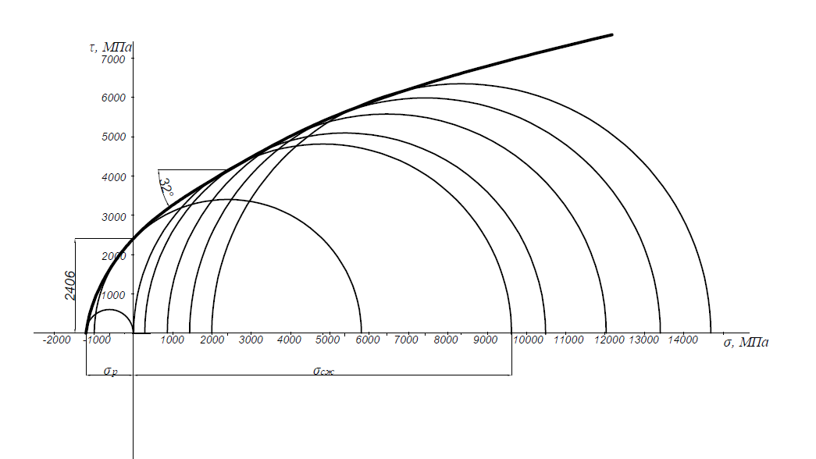

Сурет 2.8 - Тау жынысының мықтылық паспорты
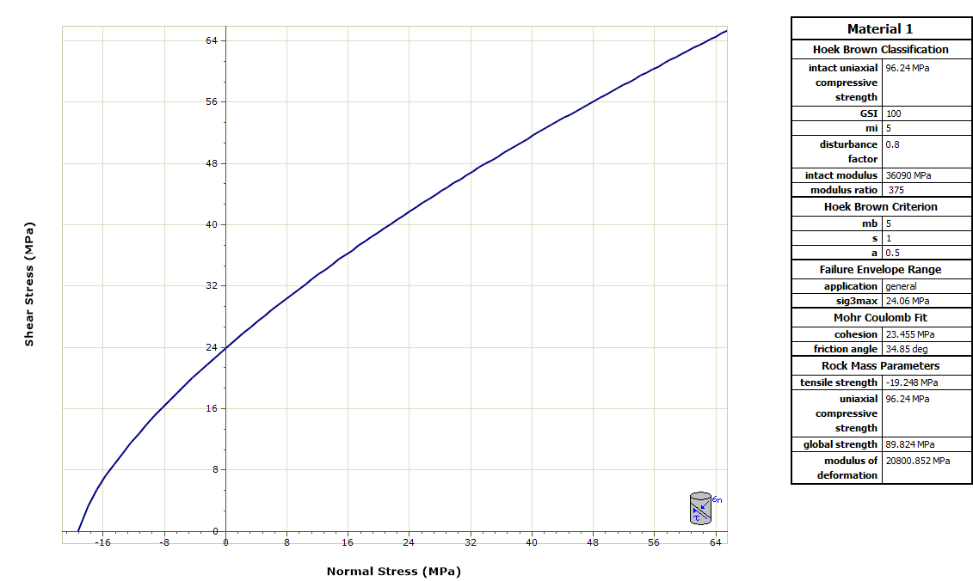

Сурет 2.9 – RocData бағдарламасында тау жынысының мықтылық паспорты

Кесте 2.5 – Тау сілемінің мықтылық қасиеттері

Әдістер | Ілінісу, МПа | Ішкі үйкеліс бұрышы, град
Ө.С. БАБО әдісі | 24,06 | 32
RocData (GSI =100) | 23,455 | 34

2.5-ксетед, тау жынысы сілемінің құрылымдық әлсіреулерін бағалауға арналған маңызды құралдардың бірі – геологиялық мықтылық индексі. GSI жыныс құрылымын және сілем бетінің жағдайын ескереді, бұл оны мықтылықты бағалауда маңызды көрсеткіштердің біріне айналды. Бұл индекс егжей-тегжейлі инженерлік-геологиялық сипаттамаға негізделген, бұл тау жыныстарының мықтылық қасиеттері мен олардың әртүрлі геотехникалық жағдайларда орнықтылығын дәлірек анықтауға мүмкіндік береді.
RocData бағдарламасы GSI параметрін ескеру арқылы құрылымдық әлсіреулерді қамти отырып, үлгінің қасиеттерін тау жынысы сілемінің қасиеттеріне ауысуға мүмкіндік береді.

2.2.5 Қатпарлы тау жыныстарының мықтылық қасиеттерін зерттеуге арналған лабораториялық эксперименттер
Тау жынысы сілемінің кернеулі күйін зерттеу жер астындағы кен өндіру, жерасты құрылыстарының салынуы және тау-кен қазбаларындағы жыныс ашылымдарының орнықтылығына қатысты мәселелерді шешу үшін құнды бастапқы деректер береді.
Қабатты тау жыныстарының деформациясы мен бұзылу режимін зерттеу мақсатында қабаттасу құрылымын имитациялайтын құрылыс материалдарынан үлгілер дайындалды. Үлгілер үш қабаттан тұрып, әр қабат әртүрлі көлбеу бұрышында орналастырылды (2.10-сурет). Дайындалған үлгі цилиндрлік пішінде болып, диаметрі 4 см, биіктігі 8 см етіп жасалды. Үлгінің биіктігінің оның диаметріне қатынасы БРМСҒЗИ әдістемесіне сәйкес 2-ге тең деп қабылданды. Осындай өлшемдік қатынас сынақ нәтижелерінің дәлдігін арттырып, жыныс үлгілерінің мықтылығы мен деформациясына түрлі факторлардың әсерін барынша төмендетуге мүмкіндік береді.
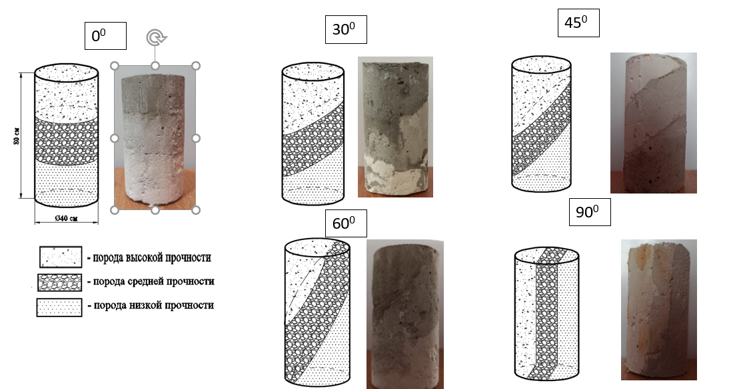

Сурет 2.10 – Тау жыныстарының модельдері

Тау жыныстары моделдерін бір бағытта қысу сынақтары GCTS PLT-2W нүктелік жүктеу сынақ құрылғысында жүргізілді (2.11-сурет). Бұл құрылғы тау жыныстарының үлгілерін бір бағытта қысуға, жанама созылуға және ультрадыбыстық зерттеулерге (тау жыныстары үлгілеріндегі серпімді толқындардың таралу жылдамдығын анықтау үшін) арналған. Қолданылған жүктемені өлшеу үшін дәлдігі 0,05%-дан астам жоғары дәлдіктегі жүктеме датчигі пайдаланылады. Бұл құрылғы жүктеме 1 кН-ға дейін жететін үлгілерді халықаралық стандарттарға сәйкес сынауға мүмкіндік береді

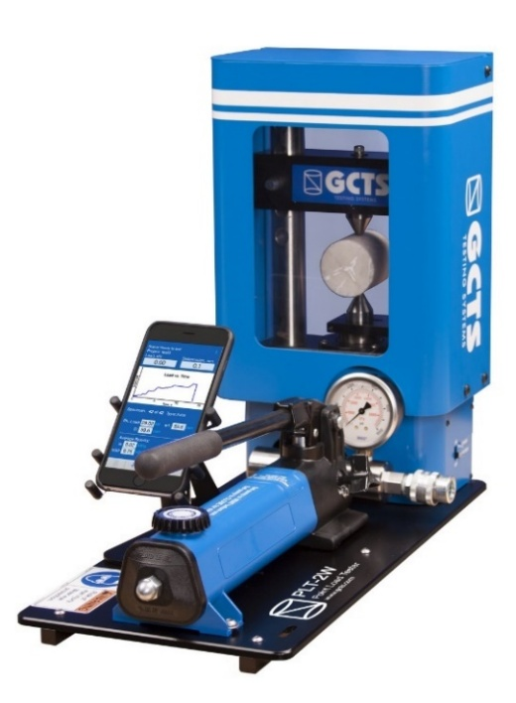

Сурет 2.11 ‒ GCTS PLT-2W нүктелік жүктеу сынақ құрылғысы

Көптеген үлгілер цилиндрлік пішіні бойымен осьтік сызықтар бойынша бұзылды. Жыныс қабаттарының көлбеу бұрышы 45° және одан жоғары мәндерге артқан сайын қабаттасу бойымен деформациялар айқын байқала бастады.
Модельдерді жүктеу нәтижелері бойынша тау жынысы мықтылығының қабаттардың көлбеу бұрышына тәуелділік графигі тұрғызылды. 2.12-суретте көрсетілгендей, қабаттардың көлбеу бұрышы ұлғайған сайын үлгілердің мықтылығы төмендейді. 45° көлбеу бұрышында мықтылық ең төмен мәнге жетеді. Көлбеу бұрышының одан әрі артуы мықтылықтың біршама жоғарылауына әкелгенімен, ол горизонталь қабатталу жағдайындағы мәннен төмен болып қалады.

Сурет 2.12 – Тау жынысы мықтылығының қабаттардың көлбеу бұрышына тәуелділік графигі

Бөлім бойынша қорытындылар
Осы бөлімде Назарбаев Университеті мен Әбілқас Сағынов атындағы Қарағанды техникалық университетінің зертханаларында қабатты тау жыныстарының мықтылық қасиеттерін зерттеу нәтижелері талданды.
Зертханалық зерттеулер тау жыныстары үлгілерінің бұзылуы негізінен ось бойымен бағытталған тасжарықшақтардың түзілуімен жүретінін көрсетті. Бұзылу I-ші типке жатады, яғни жыныс қабаттарына параллель айқын тасжарықшақтар немесе жарылымдар байқалмайды. Зерттеу нәтижелері қабаттардың көлбеу бұрышының бұзылу механизміне елеулі әсер етпейтінін, себебі қабатаралық байланыс мықтылығының жоғары деңгейде сақталатынын көрсетті. Дегенмен, қабаттарының көлбеу бұрышы 45° болатын үлгілердің мықтылығының төмендеуі байқалды.
Арнайы дайындалған цилиндрлік тау жыныстар моделдеріне жүргізілген эксперименттер қабаттардың көлбеу бұрышының мықтылыққа әсерін нақтылауға мүмкіндік берді. 45° көлбеу бұрышында орналасқан қабаттары бар модельдер ең төмен мықтылық көрсеткіштерін көрсетті.
Зерттеу нәтижелері тау жыныстарының мықтылық және деформациялық қасиеттері қабаттардың қалыңдығына тікелей тәуелді екенін дәлелдеді. Қалың қабаттар құрылымдық тұтастықты қамтамасыз етіп, механикалық жүктемелерге төзімділікті арттырады, сонымен қатар минералдық түйіршіктер арасындағы байланыстардың мықтылығын күшейтеді. Мұндай қабаттарда кернеу біркелкі таралып, жергілікті бұзылулар мен тасжарықшақтардың пайда болу ықтималдығы төмендейді.
Ө.С. БАБО әдісі, геологиялық мықтылық индексі (GSI) және RocData бағдарламасы негізінде жүргізілген есептеулер тау жынысы сілеміндегі құрылымдық әлсіреулерді (тасжарықшақтылық, қабаттылық және т.б.) есепке алудың маңыздылығын растады. Қабаттардың көлбеу бұрышы мен мықтылық сипаттамалары арасындағы анықталған тәуелділіктер жерасты қазбаларының орнықтылығын қамтамасыз ететін инженерлік есептеулер үшін маңызды болып табылады.

3 ҚАТПАРЛЫ ТАУ ЖЫНЫСЫ СІЛЕМІНДЕГІ ҚАЗБАЛАРДЫҢ ОРНЫҚТЫЛЫҒЫН ТАЛДАУ

3.1 Геомеханикалық процесстерді модельдеу әдістері
Табиғи жағдайда тау жынысы сілемі әртүрлі геологиялық әсерлерге тектоникалық кернеулер әсері, тасжарықшақтардың пайда болуы, үгілу,құрылымдық бұзылыстардың болуы, сондай-ақ жер асты және жер үсті суларының әсері) ұшырайтын күрделі орта болып табылады. Ол физикалық тұрғыдан біртекті емес және анизотропиялық қасиеттерге ие. Әдетте, тау жыныстары табиғи кернеулі-деформацияланған күйде болады, ал олардың механикалық қасиеттері айтарлықтай өзгеріп отырады. Бұл ерекшеліктерді зерттеу барысында толық көлемде ескеру әрдайым мүмкін бола бермейді. Сондықтан тау жыныстарының механикалық мінез-құлқын талдаудың ең тиімді әдістерінің бірі – модельдеу [40].
Модельдеу – геомеханикалық үдерістерді арнайы үлгілерде қайта жаңғыртуға негізделген зерттеу әдісі. Бұл тәсіл сандық және сапалық талдаулар жүргізуге, сондай-ақ нақты нысандардың кішірейтілген немесе үлкейтілген модельдерінде зерттеулер жүргізуге мүмкіндік береді. Модельдеу әдісі тау жыныстарының мінез-құлқын әртүрлі жағдайларда зерттеуге және олардың орнықтылығын бағалауға көмектеседі.
Модельдеу зерттелетін объектіні әртүрлі басқару әдістерін қолдану арқылы талдауға мүмкіндік береді, бұл нақты жағдайларда жүретін процестерді тереңірек түсінуге ықпал етеді. Модельдеудің негізгі мақсаты – зерттелетін объектінің тән құбылыстарын қайта жаңғырту және талдау.
Модельдеу физикалық және математикалық болып екіге бөлінеді, әрі бұл екі тәсіл бірін-бірі толықтырады. Физикалық модельдеу нақты объектілер мен жүйелерді құруға және оларды эксперименттік зерттеуге негізделген. Ал математикалық модельдеу процестер мен құбылыстарды сипаттау және талдау үшін абстрактілі математикалық модельдерді қолданады. Бұл екі әдіс ғылыми зерттеулер мен инженерлік тәжірибеде маңызды рөл атқарады [41].
Математикалық модельдеу әртүрлі факторларды ескере отырып, процестердің дамуын болжауға мүмкіндік береді. Компьютерлік технологиялардың дамуына байланысты сандық әдістер барған сайын сұранысқа ие болып, дәстүрлі аналитикалық тәсілдерді толықтырып, олардың мүмкіндіктерін кеңейтуде [42-45].
Сандық әдістердің ішінде кеңінен қолданылатындары – ақырлы элементтер әдісі (ӘЭӘ), шекаралық элементтер әдісі (ШЭӘ) және ақырлы айырымдар әдісі (ААӘ).
Аталған әдістерді қолдану тау жыныстары механикасын тереңірек талдауға мүмкіндік беріп, әртүрлі инженерлік және геомеханикалық мәселелерді шешу жолдарын айтарлықтай кеңейтті.
Шекаралық элементтер әдісі П. Бенерджи (АҚШ), Р. Баттерфилд (Англия), Ж. Теллес, Л. Вроубел (Бразилия), К. Бреббия (Ұлыбритания) және басқа да зерттеушілер тарапынан мұқият зерттеліп, талданған [46, 47].
Шекаралық элементтер әдісі (ШЭӘ) кейде шекаралық интегралдар әдісі (ШИА) деп те аталады, өйткені оның негізінде интегралдық теңдеулер теориясы жатыр. Бұл әдіс жеке туындылы дифференциалдық теңдеулер үшін шекаралық есептерді шешуге арналған.
Ақырлы айырымдар әдісінің негізгі идеясы – қарастырылып отырған облысты шектеулі сандағы түйіндік нүктелерге бөлу және осы нүктелерде функцияның туындыларын айырмалар қатынастары арқылы аппроксимациялау. Одан кейін алынған айырмалар теңдеулері бастапқы есептің жуық шешімін алу үшін сандық әдіспен шешіледі. Әдіс бірнеше кезеңнен тұрады, олар 3.1-суретте көрсетілген [48].

дискретизация лау

схеманың аналитикалық зерттеуі

алгоритмизациялау

эксперименттік зерттеу

Сурет 3.1 - Ақырлы айырымдар әдісімен есептерді шешу алгоритмі

ААӘ туындыларды жуықтап бағалауға негізделген, бұл есептеулердің дәлдігіне әсер етуі мүмкін. Әсіресе, ірі торларды немесе үлкен дискретизация қадамдарын қолданғанда дәлсіздіктер байқалады. Мұндай жағдайларда жоғары дәлдікті қамтамасыз ету үшін қуатты есептеу техникалары қажет [49-51].
Ақырлы элементтер әдісі – дифференциалдық теңдеулерді шешудің сандық әдісі. Бұл әдіс Дж. Аргирис, М. Тренер және Р. Клафтың еңбектерінде тұжырымдалған [52].
АЭӘ – түрлі геомеханикалық есептерді сандық модельдеу мен талдауға арналған қуатты құрал. Геомеханикада бұл әдіс тау жыныстарының мінез-құлқын модельдеуде, қазбалардың кернеулі-деформацияланған күйін есептеуде, беткейлердің орнықтылығын анықтауда, тау-кен жұмыстарының қоршаған ортаға әсерін зерттеуде және басқа да көптеген міндеттерді шешуде кеңінен қолданылады.
Ақырлы элементтер әдісі объектінің геометриясын (мысалы, тау-кен қазбасын) шектеулі санды элементтерге бөлуді көздейді, бұл элементтер түйіндік нүктелер арқылы өзара байланысады. Әрбір элемент оның түрлі жүктеме жағдайларындағы мінез-құлқын сипаттайтын математикалық теңдеулермен өрнектеледі. Осы теңдеулер деформацияланатын қатты дене механикасының принциптеріне сүйене отырып шешіледі, нәтижесінде объектінің ішіндегі кернеулер мен деформациялар өрісі анықталады [53].
АЭӘ әртүрлі объектілердің геометриясын және жүктеме жағдайларын модельдеуге мүмкіндік беретін әмбебап құрал болып табылады. Модель параметрлері дұрыс таңдалған жағдайда, бұл әдіс жоғары есептеу дәлдігін қамтамасыз етіп, инженерлерге сандық есептеулер негізінде негізделген шешімдер қабылдауға көмектеседі. Сонымен қатар, ақырлы элементтер әдісі виртуалды сынақтар жүргізуге және конструкцияларды олардың физикалық жүзеге асырылуына дейін оңтайландыруға мүмкіндік береді, бұл өз кезегінде эксперименттік зерттеулер мен сынақтарға жұмсалатын шығындарды азайтады.
Алайда, ақырлы элементтер әдісінің белгілі бір шектеулері де бар. Олардың қатарына модельдерді дәл калибрлеу қажеттілігі, күрделі есептерді шешу үшін жоғары есептеу қуатын талап етуі, сондай-ақ нәтижелерді дұрыс интерпретациялау және негізделген шешімдер қабылдау үшін жеткілікті тәжірибенің маңыздылығы жатады.
Ақырлы элементтер әдісі Зенкевич О.М., Сегерлинд Л., Фадеев А.Б., Господариков А.П., Зацепин М.А., Ержанов Ж.С., Каримбаев Т.Д. және басқа да зерттеушілердің еңбектерінде жан-жақты сипатталған [54-59].
Қазіргі заманғы ақырлы элементтер әдісіне негізделген бағдарламалық кешендер модельдерді құру, өңдеу және талдау үшін кеңейтілген құралдар жиынтығын ұсына отырып, модельдеу процесін барынша тиімді әрі ыңғайлы етеді. Бүгінде ақырлы элементтер әдісін қолданатын көптеген бағдарламалық кешендер бар, олар геомеханикалық есептерді модельдеу, талдау және шешу үшін кең функционалдық мүмкіндіктерді қамтамасыз етеді. Ең кең таралған бағдарламалық пакеттердің қатарына RS2, RS3, Examine, Fidesys, ANSYS және басқалары жатады.
Алдағы зерттеулерде RS2 бағдарламасын пайдалану жоспарланып отыр, өйткені ол геомеханикалық мәселелерді сандық модельдеу және талдау үшін тиімді құрал болып табылады. Rocscience компаниясы әзірлеген бұл бағдарлама геомеханикалық есептерді шешуге арналған қуатты бағдарламалық қамтамасыз ету жүйесі ретінде танылған. Кең функционалдығы мен жоғары есептеу дәлдігінің арқасында ол зерттеулер жүргізу үшін оңтайлы таңдау болып, алынған нәтижелердің сенімділігін қамтамасыз етеді.
Сонымен қатар, RS2 бағдарламасы әртүрлі геомеханикалық есептерді тиімді шешуге мүмкіндік береді, оның ішінде қиябеттерін орнықтылығын талдау, тау-кен қазбаларындағы кернеулі-деформацияланған күйді модельдеу, тау-кен жұмыстарының қоршаған ортаға әсерін бағалау және басқа да маңызды міндеттер бар. Осылайша, RS2 бағдарламасын қолдану таңдалған геомеханикалық мәселелерді тереңірек және дәлірек зерттеуге, сондай-ақ алынған нәтижелердің сенімділігін арттыруға мүмкіндік береді.
Қазба айналасындағы тау жыныстары сілемінің кернеулі-деформацияланған күйін модельдеу алгоритмі бірнеше кезеңнен тұрады, ол 3.2-суретте көрсетілген [60].
Геомеханикалық процестерді модельдеу үшін деректер мен параметрлерді жинау – есептеулер мен болжамдардың дәлдігі мен сенімділігін айқындайтын негізгі кезеңдердің бірі. Бұл кезеңде кен орнының геологиялық барлау деректері, тау жыныстарының физика-механикалық қасиеттері, тау-кен қазбасының геометриялық параметрлері мен қимасының пішіні туралы ақпарат жүйелі түрде жинақталады. Қажетті мәліметтер зертханалық сынақ нәтижелерінен немесе бұрын жүргізілген геотехникалық зерттеулерден алынуы мүмкін. Геометриялық және геологиялық сипаттамаларды анықтау кезінде тау жыныстарының құрылымдық-механикалық қасиеттері, гидрогеологиялық жағдайлар, тасжарықшақтардың таралуы және басқа да геомеханикалық тұрғыдан маңызды факторлар ескеріледі. Сонымен қатар, модельденетін объектіге әсер ететін шекаралық жағдайларды белгілеу қажет, оған күш, кернеу және деформация сияқты факторлар жатады. Бұлар статикалық жүктемелерді, ылғалдылық пен температура өзгерістерін, сондай-ақ басқа да сыртқы әсерлерді қамтуы мүмкін.

Модельдеу нәтижелерін интерпретациялау
Ақпараттарды жинау
Деректерді талдау
Құрылымдық моделін тұрғызу
Сандық моделдеу
Мықтылық критерийін таңдау
Тау жыныстарының мықтылық қасиеттері бойынша деректерді енгізу
Тор құрылымын жасау
Шекаралық шарттарды анықтау
Есептеу

Сурет 3.2 ‒ Геомеханикалық моделді салу алгоритмі

Геомеханикалық процестерді модельдеуде деректерді талдау негізгі кезеңдердің бірі болып табылады, өйткені оның дәлдігі модельдеу нәтижелерінің сенімділігіне тікелей әсер етеді. Бұл кезеңдегі қателіктер есептеулердің бұрмалануына және қате тұжырымдарға әкелуі мүмкін. Сондықтан модельдеудің қажетті нақтылығын қамтамасыз ету және маңызды параметрлерді дұрыс іріктеу үшін геологтар мен геомеханика саласындағы мамандардың үйлесімді өзара әрекеттесуі талап етіледі.
Тектоникалық процестердің модельдеу аймағына әсерін ескеру маңызды, өйткені ірі жарылымдардың болуы құрылымдық сызбанұсқаны едәуір өзгертіп, аймақты әртүрлі геомеханикалық сипаттамаларға ие блоктарға бөлуі мүмкін.
Бұл факторларды деректерді талдау және модельдерді әзірлеу барысында ескеру қажет, өйткені олар геомеханикалық модельдеудің дәлдігі мен сенімділігін қамтамасыз етуде шешуші рөл атқарады.
Бұл кезеңде модельдеудің сенімділігі мен дәлдігін қамтамасыз ету мақсатында ақылға қонымды жеткіліктілік принципін сақтау аса маңызды. Аталған принцип геолого-геомеханикалық домендерді модельдеу үшін қолжетімді деректердің жеткіліктілік дәрежесін бағалауды, сондай-ақ олардың қажетті дәлдікпен модель құруға сәйкестігін айқындауды көздейді.
Осы мәселені тиімді шешу үшін геологтар мен геомеханика саласындағы мамандардың өзара үйлесімді әрекеттесуі қажет. Бұл тәсіл модельдеудің қажетті деңгейдегі нақтылығын қамтамасыз етіп, кен орнының геологиялық және геомеханикалық ерекшеліктерін жан-жақты ескеруге мүмкіндік береді [61].
Келесі кезең екі өлшемді геомеханикалық модельді құру. Алынған геометриялық және геологиялық деректер негізінде модельдік негіз қалыптастырылады. Бұл кезең қазба қимасының пішінін, геологиялық қабаттар мен құрылымдарды қамтиды. Модельдеуге тау жыныстарының механикалық қасиеттері енгізіледі, соның ішінде олардың қатпарлылығы, тасжарықшақтану деңгейі, анизотропиясы және мықтылық сипаттамаларына әсер ететін өзге де факторлар. Бұл ерекшеліктер кен орнын қауіпсіз әрі тиімді игеру бойынша техникалық шешімдер қабылдауда маңызды рөл атқарады. Геомеханикалық модельдеудің мақсаттары, тау-кен-геологиялық жағдайлар және бастапқы деректердің қолжетімділігіне байланысты қазбаның контурлық аймағының мықтылығын бағалау критерийі анықталады. Мұндай критерийлер қатарына пластикалық деформацияның шекті параметрлері, Кулон-Мордың бұзылу критерийі, Хук-Браунның жалпыланған критерийі және басқа да әдістер жатады. Таңдалған мықтылық критерийіне сәйкес, модельдеудің дәлдігін және материалдардың мінез-құлқын сипаттауды қамтамасыз ету үшін олардың қажетті физика-механикалық қасиеттерін белгілеу қажет.
Сандық модельдеу әдісіне байланысты берілген аймақ белгілі бір өлшемдегі тор элементтеріне бөлінеді. Тор элементтерінің өлшемі модельденетін объектілердің масштабына сәйкес келуі және геометрия мен физикалық процестерді дәл көрсету үшін жеткілікті деңгейде болуы керек. Модельдің егжей-тегжейлілігі мен есептеу тиімділігі арасындағы тепе-теңдікті сақтау маңызды. Модельдеу процесінде геометриялық ерекшеліктерді немесе есептеу шарттарының өзгеруін ескеру үшін торды бейімдеу қажет болуы мүмкін. Бұл маңызды аймақтардағы торды нақтылау немесе есептеу талаптарына сәйкес элементтердің өлшемін өзгерту арқылы жүзеге асырылады. Тор параметрлері анықталғаннан кейін оның генерациясы жүргізіліп, модель геометриясына және белгіленген сапа критерийлеріне сәйкестігі тексеріледі. Кейбір жағдайларда есептеудің дәлдігін арттыру немесе есептеу жүктемесін азайту үшін торды оңтайландыру қажет.
Геомеханикалық процестерді модельдеуде мықтылық критерийі таңдалғаннан кейін, материалдардың модель жағдайларындағы мінез-құлқына әсер ететін қажетті физика-механикалық қасиеттерінің мәндерін енгізу қажет.
Есептеуге қажетті кіріс деректері мен параметрлері берілгеннен кейін, модельдеу бағдарламасы іске қосылады. Есептеу аяқталған соң алынған нәтижелерді талдап, оларды күтілетін мәндермен салыстырып, деректердің қажетті интерпретациясын жүргізу қажет. Бұл модельдің нақты жағдайларға сәйкестігін бағалау және одан әрі шешім қабылдау үшін маңызды кезең болып табылады.
Ұсынылған алгоритм негізгі кезеңдерді қамтиды, оларды орындау нәтижесінде ұзын көлденең қазбаны қоршаған сызықтық емес деформацияланатын сілемнің кернеулі күйінің негізгі таңдалған параметрлерінің сандық мәндерін алуға болады. Бұл нәтижелерді әрі қарай практикалық тұрғыдан түсіндіру қажет.

3.2 Геологиялық факторлардың қазбалар орнықтылығына әсері
Қатпарланған сілемнің мықтылығы мен деформациясын зерттеу көбінесе берілген деректер негізінде оның моделін құру арқылы жүзеге асырылады. Бұл – оның сипаттамаларын зерттеудің ең тиімді әдісі, өйткені далалық немесе зертханалық эксперименттер жүргізу айтарлықтай уақыт, қаражат және еңбек шығындарын қажет етеді.
Тау жыныстары сілемдерінде қазбалар жүргізу кезінде сілемнің табиғи кернеулі-деформацияланған күйі өзгереді. Бұл өзгерістерді егжей-тегжейлі талдау қажет, себебі ол қазбалардың ықтимал деформацияларын анықтауға, шекті күй аймақтарын белгілеуге және бекітпеге түсетін жүктемелерді бағалауға мүмкіндік береді. Тасжарықшақты тау сілемдерінде қазба жүргізу, жер асты нысандарын салу және кен орындарын пайдалану барысында жыныстардың күрделі деформациялануы, жылжуы және бұзылуы сияқты құбылыстар орын алуы мүмкін. Модельдеудің мақсаты – тау сілемінің нақты учаскелерінің маңыздылығын аналитикалық тұрғыдан анықтау, қауіпсіздік пен экономикалық тиімділік аспектілерін ескере отырып, кернеулі-деформацияланған күйді талдау әдістерін таңдау және қойылған міндеттерді шешуге арналған қарапайым, бірақ практикалық модель жасау.
Сандық модельдеу әдістері тау сілеміндегі механикалық процестердің даму барысын сапалы және сандық тұрғыдан болжауға мүмкіндік береді. Алайда мұндай болжамдардың дәлдігі әртүрлі факторларға, ең алдымен бастапқы деректердің сәйкестігі орындылығы мен негізділігіне, сондай-ақ қолданылатын шекаралық шарттардың дұрыстығына тәуелді. Бұдан бөлек, сандық әдістер тау сілемдерінде жүретін геологиялық процестердің жеткіліксіз зерттелуіне байланысты дәлдік шектеулеріне тап болуы мүмкін. Мысалы, тасжарықшақтылық динамикасы немесе жер асты суларымен өзара әрекеттесу сияқты аспектілерді модельдерде ескеру күрделі болуы мүмкін. Осылайша, сандық модельдеудің айтарлықтай артықшылықтарына қарамастан, оны қолдану барысында мүмкін болатын шектеулер мен белгісіздіктерді – тасжарықшақ жүйелерінің әртүрлілігін, үгілу процестерін, гидрогеологиялық режимді, сондай-ақ әртүрлі техногендік және табиғи әсерлерді – ескере отырып, алынған нәтижелерді мұқият талдау және интерпретациялау қажет.
Қатпарланған тау жыныстары сілемінің күрделі мінез-құлқын сипаттау үшін шекті элементтер әдісі қолданылады. Бұл әдіс тау жыныстарының әртектілігі, тасжарықшақтар мен жарылымдар аймақтарының болуы, сондай-ақ олардың анизотропиясы сияқты әртүрлі факторларды ескеруге мүмкіндік береді. Шекті элементтер әдісі – тұтас орта механикасы есептерін шешуге арналған тиімді сандық әдіс, ол тау жыныстарының құрылымдық блоктарының мінез-құлқын модельдеуде қолданылады. Әдіс зерттелетін аймақты шектеулі өлшемдері бар шағын бөліктерге – шекті элементтерге – бөлуге негізделген. Осылайша, шекті элементтер әдісі қатпарланған тау жыныстары сілемдерінің күрделі мінез-құлқын зерттеуге және модельдеуге арналған қуатты құрал болып табылады, олардың күйіне әсер ететін әртүрлі факторларды ескеруге мүмкіндік береді.
RS2 бағдарламасы Мор-Кулон және жалпыланған Хук-Браун критерийлерін қоса алғанда, әртүрлі бұзылу критерийлерімен модельдеу жүргізуге мүмкіндік береді. Осы жұмыста тау жынысының мінез-құлқы жалпыланған Хук-Браун критерийіне негізделген модель бойынша қарастырылды (3.3-сурет).

немесе
Геологиялық бақылаулар
Сипаттамалық деректер
Сандық талдау үшін қажетті параметрлер
Кернеу шоғырланған аймақтарды талдау және оларды жою шаралары
Сандық деректер, тау жынысы массивінің сапа көрсеткіштеріне негізделген
Хук-Браун критерийі массивтің физика-механикалық қасиеттері
GSI сипаттамасы
Бұзылмаған тау жынысы үлгілерінің зертханалық сынамалары
Мониторинг және кері талдау арқылы тексеру және түзету
Кернеулер, жерасты сулары, бұзылу факторы, тау-кен жұмыстарын жүргізу тәртібі

Сурет 3.3 – Тау жыныстары сілемінің параметрлерін сандық талдау үшін Хук-Браун критерийіне кіретін деректерді енгізу алгоритмі

$GSI={RMR}_{1989}-5$ (3.1)

Тау жынысының механикалық мінез-құлық моделін таңдау тау сілемінің ішінде де, оның айналасында да, сондай-ақ жер асты нысандары мен құрылыстарының контур маңындағы аймақтарында да механикалық процестердің дәл болжамын жасау үшін шешуші рөл атқарады.
Хук-Браун критерийі тау жыныстарының механикалық мінез-құлқын сипаттау үшін кеңінен қолданылатын әдістердің бірі болып табылады. Бұл критерий тау сілеміндегі қисық сызықты әсерлер мен әртектілікті ескеруге мүмкіндік береді, бұл әсіресе күрделі тау-кен жағдайларын модельдеу кезінде маңызды. Критерий құрамындағы m және s мықтылық параметрлері әсер етуші жүктеменің бағытына тәуелді. Сондай-ақ, зерттеушілер [62] модификацияланған Хук-Браун критерийінің mi параметрі анизотроптық әсерді сандық тұрғыдан бағалауға мүмкіндік беретінін анықтады. Бұл критерий тау жыныстары қабатының көлбеу бұрышының әсерін ғана емес, сонымен қатар техногендік факторлардың, жару жұмыстардың және басқа да әсерлердің қазба бетіне ықпалын да ескереді. Осылайша, ол қатпарланған жыныстардың бұзылу сипаттамаларын дәл сипаттауға мүмкіндік береді.
Жалпыланған Хук-Браун критерийінің негізінде тау жынысының құрылымы мен сілем бетінің күйін ескеретін геологиялық мықтылық индексі (GSI) жатыр [63]. Бұл индекс тау сілемінің механикалық мінез-құлқын оның сапасына байланысты – өте нашардан бастап, өте жақсы күйге дейін – дәл әрі тиімді бағалауға мүмкіндік береді.
GSI тау сілемдерін инженерлік-геологиялық тұрғыдан егжей-тегжейлі сипаттауға негізделген. Ол RMR немесе Q сияқты басқа әдістерді алмастырмайды және тау сілемдерін тіреу немесе бекіту жобалары үшін қолданылмайды. GSI-дің негізгі функциясы – тау сілемдерінің қасиеттерін бағалау, әрі ол бұзылмаған жыныстың мықтылығымен тығыз байланысты.
Қазіргі уақытта GSI мен Бенявскийдің RMR, Бартонның Q, RQD және басқа да тау жыныстарын жіктеу жүйелері арасында бірнеше корреляциялық байланыстар бар.
Бастапқы зерттеулерде Бенявский (Bieniawski, 1989) әзірлеген RMR₁₉₈₉ әдісі қолданылған.
GSI көрсеткішін Q рейтингтік көрсеткіші арқылы анықтау тасжарықшақтардың келесі сипаттамаларын қамтиды:

$GSI={15 log\left(\frac{RQD}{Jn}\frac{Jr}{Ja}\right)+50}_{}$ (3.2)

немесе
$GSI={9ln\left(\frac{RQD}{Jn}\frac{Jr}{Ja}\right)+44}_{}$ (3.3)

GSI көрсеткіші тау жыныстары сілемін визуалды бағалау негізінде анықталады, бұл оны далалық жағдайларда қолдану үшін қарапайым әрі тиімді әдіс етеді. Сілемнің блоктылығы мен оның біртектілігінің сипаттамаларын ескере отырып, GSI негізгі геологиялық шектеулерді қамтиды, бұл оны ғылыми тұрғыдан негізделген көрсеткіш ретінде қарастыруға мүмкіндік береді. Дегенмен, көрсеткіш мәндерін сандық деректерге айналдыру барысында геологиялық логиканың сақталуын қамтамасыз ету қажет. Осыған байланысты, авторлардың [64] зерттеулері GSI сандық бағалау кезінде оның 35 < GSI < 75 диапазонында қолданылуын ұсынады, себебі бұл аралықта сілемнің механикалық мінез-құлқы бүтін жыныстардың сырғуы мен айналуына, сондай-ақ тасжарықшақтардың арақашықтығы мен олардың күйіне тәуелді болады.
Қатпарланған сілем жағдайында GSI мәндерінің диапазонын нақтылау мақсатында сандық талдау үшін тау сілеміндегі жекелеген тау-кен қазбасының моделі құрылды. GSI мәндерін 25-тен 75-ке дейін өзгерту арқылы сілемнің жағдайы және қабаттардың түйіскен жеріндегі мықтылық коэффициентінің өзгерісі талданды. Модельдеу нәтижелері негізінде 3.4-суретте көрсетілген график тұрғызылды.

Сурет 3.4 – GSI мәніне байланысты контурдан сілемнің ішіне қарай мықтылық коэффициентінің таралу графигі

Модельдеу нәтижелері негізінде тау-кен қазбасы айналасындағы сілемнің мықтылық коэффициентінің таралу графигі құрылды (3.4-сурет). Талдау көрсеткендей, материалдың мықтылығы қазба контурына жақындаған сайын логарифмдік теңдеуге сәйкес төмендейді. Бұл құбылыс қазба айналасындағы тау жыныстарының геомеханикалық қасиеттеріне әсер ететінін көрсетеді және ол жүктеменің өзгеруі, құрылымдық деформациялар және тау жыныстарының физика-механикалық сипаттамаларының өзгеруімен байланысты болуы мүмкін.

Кесте 3.1 - Әртүрлі GSI мәндерінде қабаттардың түйіскен жеріндегі мықтылық коэффициентінің өзгеруі

GSI | 20 | 30 | 40 | 50 | 60 | 70
Қабаттардың түйіскен жеріндегі FS мәндерінің айырмашылығы, % | 0,4 | 2,9 | 34 | 26 | 18 | 17

3.1-кестеде, GSI мәні төмен болғанда (20, 30) қабаттардың түйісу аймағындағы FS айырмашылығы өте аз (0,4%-2,9%), бұл сілемнің жоғары дәрежеде бұзылуымен түсіндіріледі. GSI 40 болған жағдайда айырмашылықтың күрт артуы (34%) байқалады, бұл қатпарланудың айтарлықтай әсерін көрсетеді. GSI мәні 50–70 аралығында болғанда FS айырмашылығы біртіндеп төмендейді (26%-дан 17%-ға дейін), бұл сілемнің жоғары мықтылығымен және қабаттардың түйісу аймағының механикалық әсеріне төзімділігінің артуымен байланысты.
Зерттеу нәтижелері көрсеткендей, GSI төмен болғанда, тау жыныстары сілемі қатты бұзылады, сондықтан қабатталу әсерін жеке қарастыру мүмкін емес. Бұл жағдайда барлық факторлардың өзара әрекеттесуін кешенді түрде ескеру қажет. Осылайша, қабатталған тау жыныстары сілемін зерттеу үшін GSI мәні 35–70 аралығында болуы ұсынылады. Бұл диапазонда қабаттардың әсерін неғұрлым дәл бағалауға мүмкіндік береді.
Хук-Браун критерийіне қажетті сенімді бастапқы деректерді қамтамасыз ету мақсатында, әрі қарайғы есептеулерде 35 <GSI <70 аралығындағы мәндерді пайдалану туралы шешім қабылданды. Бұл шешім бұрын жүргізілген зерттеу нәтижелерін талдау [65, 66] және қабатталған құрылымның қазбалардың контур маңындағы бөлігінің орнықтылығына әсерін ескеру арқылы расталды. Мұндай тәсіл әртүрлі геологиялық жағдайларды ескеруге мүмкіндік береді және болашақ модельдеу мен талдау нәтижелерінің дәлдігі мен шынайлығы арттырады. GSI 35–70 мәндерінің аралығы тау жыныстарының әртүрлі түрлері мен олардың жағдайларын қамту үшін жеткілікті кең спектрді білдіреді.

3.3 Қатпарланған тау жыныстарында бұзылу аймақтарын модельдеу

3.3.1 Қатпарлардың жатыс бұрышының қазба орнықтылығына әсері
Зерттеудің негізгі мақсаты қатпарланған құрылымды тау жыныстары сілемінің мықтылық қасиеттерінің қазба айналасында жату бұрышына байланысты өзгеру заңдылықтарын анықтау болды. Қабаттардың жату бұрышы 0°-тан 75°-қа дейін 15° қадаммен өзгертілді. Модельде ені 5 м болатын екі қазба қарастырылып, олар бір-бірінен көлденең бағытта 8 м қашықтықта орналастырылды (3.5-сурет).

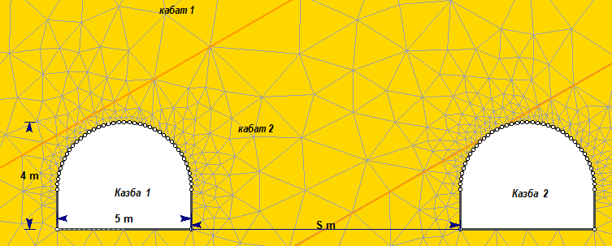

Сурет 3.5 - Сандық талдауға арналған модель

Модельдің геологиялық ортасы біртекті, бірақ қабаттасқан құрылымды деп қабылданды. Тау жыныстардың серпімді деформациясын ескере отырып, модельдеу Хук-Браунның жалпыланған бұзылу критерийі негізінде жүргізілді. Қатпарланған құрылым тасжарықшақтықтар жүйесі арқылы сипатталды, оның параметрлері Кулон-Мордың бұзылу критерийіне сүйене отырып анықталды.
Тау жыныстары мен тасжарықшақтардың негізгі есептік параметрлері 3.2-кестеде келтірілген.

Кесте 3.2 ‒ Тау жыныстары мен тасжарықшақтар жүйесінің параметрлері

Алевролит параметрлері |  | Тасжарықшақтар параметрлері
Қысу кезіндегі мықтылық шегі σсж, МПа | 75 | Созылу мықтылығы σр, МПа | 0,1
Геологиялық мықтылық индексі GSI | 30 | Ілінісу, МПа | 0,005
Mi | 7 | Ішкі үйкеліс бұрышы α, град | 20
Жарылыс толқынының әсерін ескеретін көрсеткіш D | 0,5 | - | -
Юнг серпімділік модулі Ei, МПа | 28125 | - | -
Көлемдік салмақ γ, МН/м3 | 0,027 | - | -
Пуассон коэффициенті ν | 0,27 | - | -

Моделдеу барысында мықтылық коэффициенттері, сондай-ақ негізгі қысу және созылу кернеулері анықталды. Негізгі қысу және созылу кернеулері арқылы кернеудің шоғырлану және босану аймақтарын анықтауға болады, бұл тау-кен жұмыстарын жүргізу барысында аса маңызды, себебі қоршаған тау жыныстарында кернеудің қайта таралуы байқалады: кейбір кернеу тензорының компоненттері артады, ал басқалары азаяды [67].
Кернеулердің бастапқы деңгейіне қатысты өзгеру дәрежесі шоғырлану және босансу деп аталады. Халықаралық тау механикасы қоғамы (ISRM) стандарттарына сәйкес, тау-кен жұмыстарын қауіпсіз жүргізу үшін тау жыныстарының орнықтылық коэффициенті 1,2-ден жоғары болуы тиіс [68]. Мықтылық коэффициенті Мор шкаласы бойынша мықтылықтың шектік мәніне жеткен максималды ығысу кернеуі мен нақты кернеудің қатынасы ретінде анықталады.

Сурет 3.6 – Тау жыныстары қабаттарының көлбеу бұрышына
байланысты серпімсіз деформация аймағының таралуы

3.6-суретте, қатпарлы тау сілемінде қазба өткенде қабаттың жату бұрышы елеулі әсер етеді, қазба айналасында пайда болатын серпімсіз деформация аймағының конфигурациясы өзгереді. Қабаттар көлдеңен орналасқан жағдайда қазбаның төбе бөлігінде қирау күмбезі пайда болады, модельдеу жағдайына сәйкес оның биіктігі 3,34 м жетеді, ал бүйір жақтарындағы СДА өлшемі төбе бөлігінен 2 есе аз, 1,4 м құрайды.
Қабаттардың жату бұрышы артқан сайын кернеулердің таралу аймағының симметриясы бұзылады. Жату бұрышы 30⁰ дейін болған жағдайда төбе және бүйір бөлігінде СДА азаяды, 45⁰ жағдайында қатпарлы тау сілемінің бұзылу механизмі өзгеріп, иілу және жылжу процесстері қатар жүреді. Бүйір жақтарындағы СДА ұлғайып, жату бұрышы 70⁰ болғанда төбе және бүйір бөліктердегі СДА өлшемі теңеседі және 2 м тең болады.
Сандық модельдеу нәтижесі көрсеткендей тау сілемінің өзгерісі қабаттар жанасқан беттерінде байқалады. Сілем мықтылығы жоғарғы қабаттан төменгі қабатқа өткенде өзгерісін байқауға болады. 3.7-сурет қабаттың жату бұрышына байланысты мықтылық коэффициентінің өзгерісі көрсетілген, графиктегі тік бөліктер бір қабаттан екінші қабатқа өтуін көрсетеді және мықтылық коэффициенті күрт өзгереді. Қабаттары 45⁰ орналасқан тау сілемінде жанасқан бөлікте FS 3,3-тен 1,05 дейін төмендейді.

Сурет 3.7 – Қабаттың әртүрлі көлбеу бұрыштарында қазбаның төбе бөлігіндегі мықтылық коэффициентінің таралуы

Сондай-ақ екі қазба арасындағы кентіректің орнықтылығы талданды және графикте қазба контурынан кентіректің ортасына дейінгі мықтылық коэффициентінің (FS) таралуы көрсетілді. График деректеріне сәйкес, қабаттардың жату бұрышына байланысты мықтылық коэффициенті айтарлықтай өзгеріске ұшырамайды.
Әртүрлі көлбеу бұрыштарында орнықсыз аймақтың мөлшері зерттелді. Қабаттардың жату бұрышы 30° болғанда, орнықсыз аймақтың тереңдігі 1,3 м, ал 75° бұрышта ол ең жоғарғы мәні – 2,2 м-ге жетті.
Бұдан бөлек, қабаттасқан құрылымның әсері тек қабаттар арасындағы байланыс аймағындағы мықтылық өзгерістерімен ғана шектелмей, бұл параметрдің қабаттардың жату бұрышына байланысты жалпы динамикасына да ықпал ететінін атап өткен жөн. Зерттеу нәтижелерін талдау барысында қабаттардың 45° және одан жоғары бұрышпен жатуында қазба контуры маңындағы сілем мықтылығының төмендеуі байқалады. 45° бұрышта қазбаның төбе бөлігіндегі орнықсыз аймақтың ұзындығы 3,3 м, 60° бұрышта ол 4,1 м-ге дейін артады, 75° бұрышта ең жоғарғы мәніне жетіп, 4,4 м-ді құрайды. Бұл қабаттардың жату бұрышы артқан сайын, қазбалар айналасындағы серпімді емес деформация аймағының ұлғаятындығын көрсетеді. Себебі қабаттасқан жыныстардың әсері күшейіп, сілемнің орнықтылығына кері ықпал етеді.
Осылайша, графиктер мен изосызықтарды талдау сілемнің мықтылық сипаттамаларын бағалауға ғана емес, сонымен қатар оның құрылымдық ерекшеліктерін анықтауға мүмкіндік береді. Бұл тау-кен жұмыстарын жоспарлау және олардың қауіпсіздігін қамтамасыз ету үшін маңызды фактор болып табылады (3.8-сурет).

Сурет 3.8 – Әртүрлі жату бұрыштарында қазба контурынан аралық кентірек (МКЦ) ортасына дейінгі мықтылық коэффициентінің таралуы

Тасжарықшақ параметрлеріндегі өзгерістер мен мықтылық коэффициенті арасындағы заңдылықты анықтау мақсатында, ішкі үйкеліс бұрыштарын 20⁰, 25⁰, 30⁰ және 35 градусқа өзгерту жағдайында модельдеу жүргізілді. Модельдеу нәтижелеріне сүйене отырып, мықтылық коэффициентінің өзгеру графигі құрылған (3.9-сурет). Нәтижелер бойынша, мәндердің айтарлықтай айырмашылығы байқалмаса да, 3.9-суретте қабаттардың байланыс аймақтарындағы мықтылықтың күрт өзгерістері көрінеді.

Сурет 3.9 – Тасжарықшақтар жүйесінің әртүрлі ішкі үйкеліс бұрыштарында қазба төбесінен сілемнің тереңдігіне қарай мықтылық коэффициентінің таралуы

Бұл нәтижелер ішкі үйкеліс бұрышының 20⁰-35⁰ аралығында өзгеруі мықтылық коэффициентіне айтарлықтай әсер етпейтінін көрсетеді. Бұл, тасжарықшақтардың бағыты мен олардың арасындағы қашықтық сияқты басқа параметрлер тау жыныстарының жалпы мықтылығына әлдеқайда әсер ететінін білдіруі мүмкін. Дегенмен, мәндердің айтарлықтай айырмашылығы болмағанына қарамастан, қабаттардың байланыс аймақтарында мықтылық коэффициентінің өзгерістері байқалады. Бұл тау сілемдерінің және тау-кен жұмыстарын жүргізу аймақтарының мықтылық сипаттамаларын талдау кезінде әртүрлі параметрлердің өзара әрекетін ескеру қажеттілігін көрсетеді.

3.3.2 Қабат қуатының сілемнің кернеулі-деформациялық күйіне әсері
Тау-кен қазбасының айналасындағы сілемнің орнықтылығына әсер ететін қатпарланған құрылымның маңызды факторларының бірі – тау жынысы қабаттарының қуаты. Әртүрлі қабат қалыңдықтарында қазба маңындағы кернеулі-деформациялық күйдің өзгеруін модельдеу қатпарланудың орнықтылығына әсері туралы толығырақ түсінік алуға мүмкіндік береді.
Қабат қуатының тау жыныстары сілемінің мықтылық қасиеттеріне әсер ету дәрежесін анықтау мақсатында әртүрлі қабат қалыңдықтарында жүргізілген қазбалардың модельдері қарастырылды. Қазбалардың геометриялық параметрлері мен қоршаған жыныстардың физика-механикалық қасиеттері өзгеріссіз сақталды. Модельдеу қатпарсыз біртекті сілемде және қабат қуаты 8 м-ден 1 м-ге дейін өзгеретін қатпарланған сілемде жүргізілді. Модельдеу нәтижелері 3.10-суретте ұсынылған.
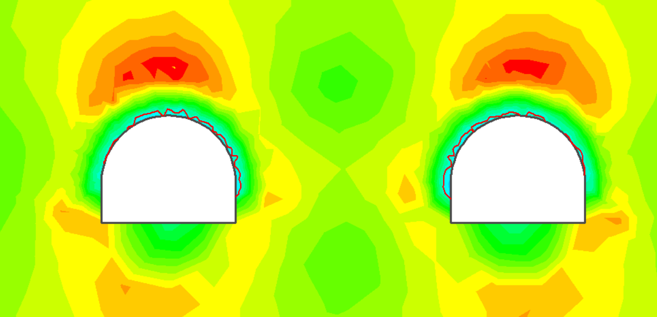 | 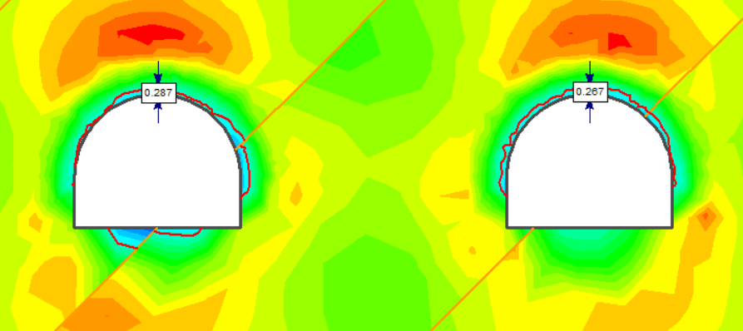
а | ә
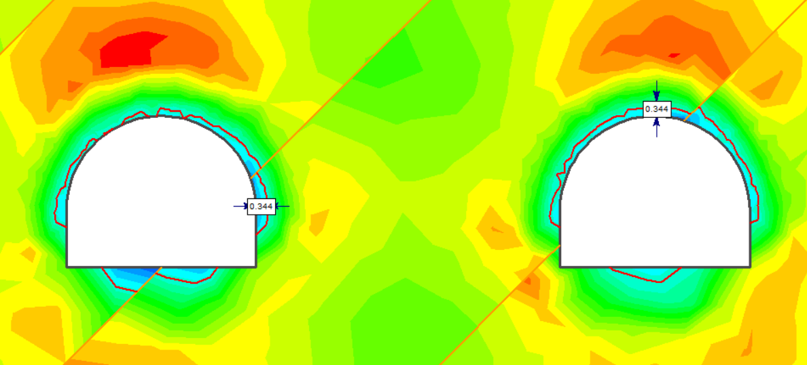 | 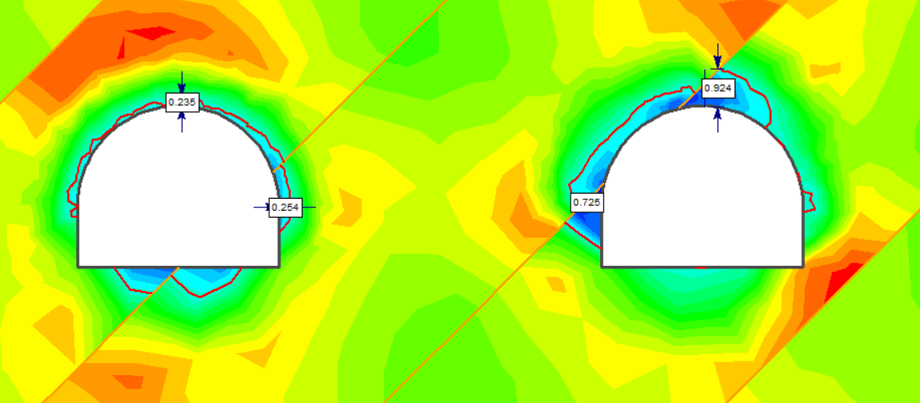
б | г
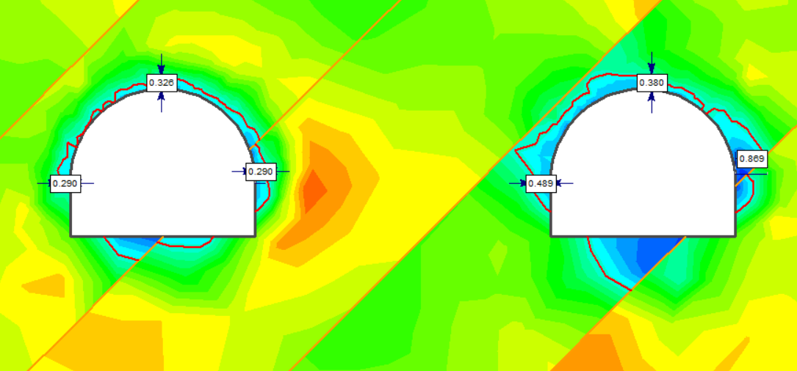 | 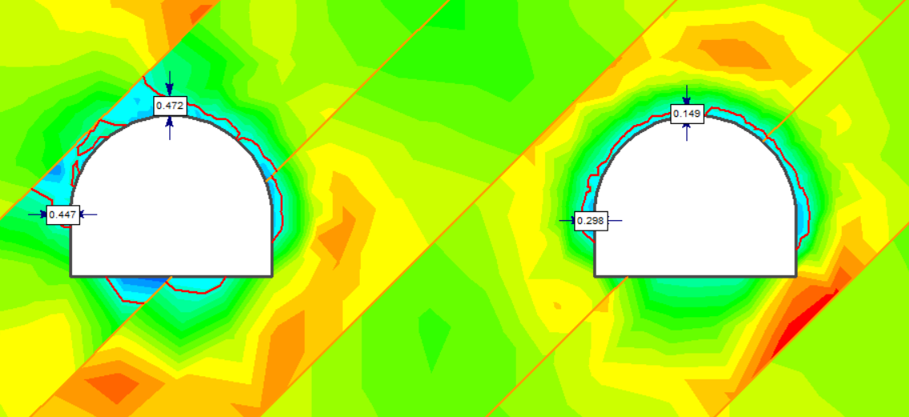
ғ | д
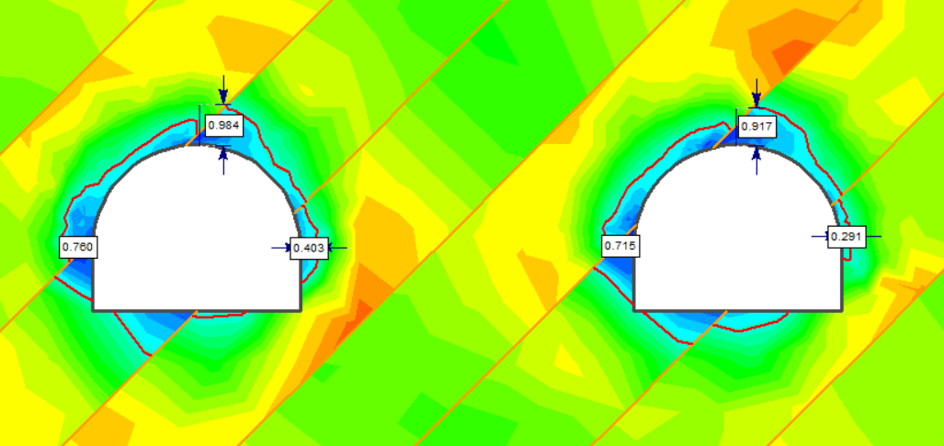 | 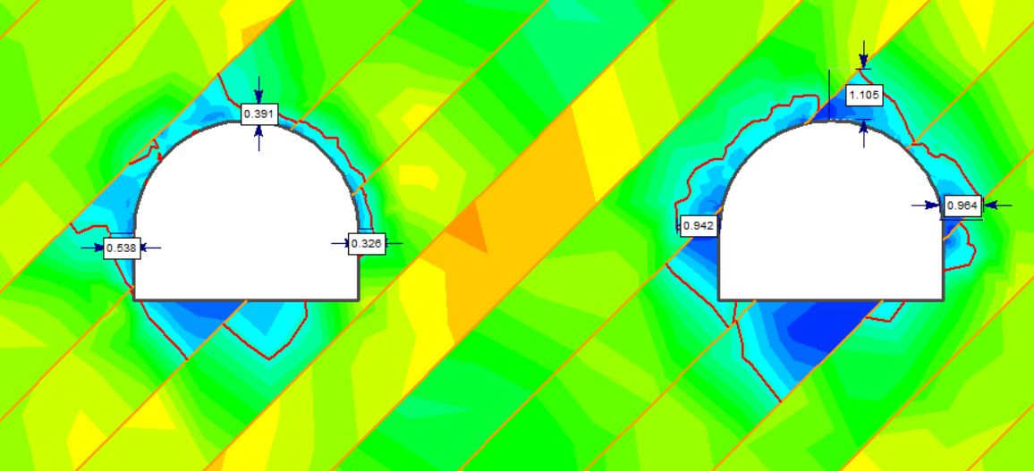
е | ж
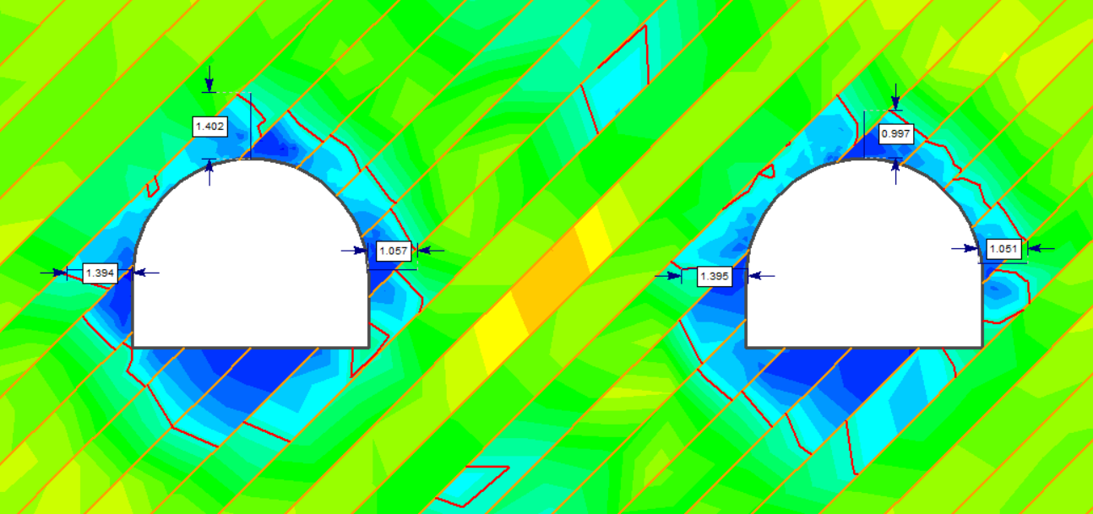
и

а – біртекті сілем ; ә – B/m=5/8 ; б - B/m=5/7 ; в - ; г - B/m=5/6; ғ - B/m=5/5 ; д - B/m=5/4; е - B/m=5/3; ж - B/m=5/2; и - B/m=5/1

Сурет 3.10 ‒ Тау-кен қазбалары маңындағы бұзылу аймақтары жыныс қабаттарының ені мен қуатының әртүрлі арақатынастарында

Талдау нәтижелері тау жынысы қабаттарының қуатының өзгеруі қазба маңындағы кернеулі-деформациялық күйге айтарлықтай әсер ететінін көрсетті. Қабат қуаты 1 м-ге дейін азайған кезде жыныстардағы деформациялардың артуы байқалады, бұл опырылу қаупін жоғарылатып, сілемнің жалпы орнықтылығын төмендетуі мүмкін. Қабат қалыңдығы m = 1–2 м болған жағдайда, жоғары кернеулер кентіректің ортасында шоғырланады, ал басқа жағдайларда кентіректің деформациясы «құм сағаты» тәрізді пішінге ие болады.
Жоғарыда келтірілген материалға сәйкес, тау-кен қазбаларын жүргізу барысында олардың айналасында тасжарықшақты бұзылу аймағы, пластикалық және серпімді деформация аймақтары түзіледі. Бақылау нәтижелері көрсеткендей, тау жынысы қабаттарының ені мен қалыңдығының B/m = 5/3, B/m = 5/2 және B/m = 5/1 арақатынастарында қазбалардың контурлық бөлігінде айтарлықтай бұзылу аймақтары қалыптасады, олар төбе мен бүйірлер бөліктерінен 1,5 м тереңдікке дейін таралады. Қабат қалыңдығы 8 және 7 м болған жағдайда, сілемдегі кернеулердің таралуы біртекті сілемге барынша ұқсас болады. Ал B/m ≈ 1 болғанда, сілемнің қабатталған құрылымының әсері күшейіп (6-сурет), бұзылған аймақтың көлемі ұлғаяды.
Қатпарланған құрылымның қазбалардың орнықтылығына әсері маңызды бола бастайтын жағдайды (B/m ≥1) растау үшін, қабат қалыңдығы қазба енiне тең болған жағдайларда (6, 7 және 8 м) модельдеу жүргізілді.

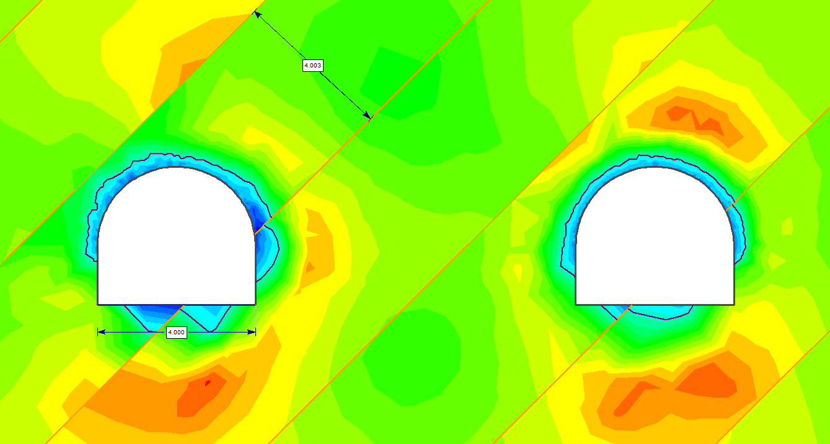 | 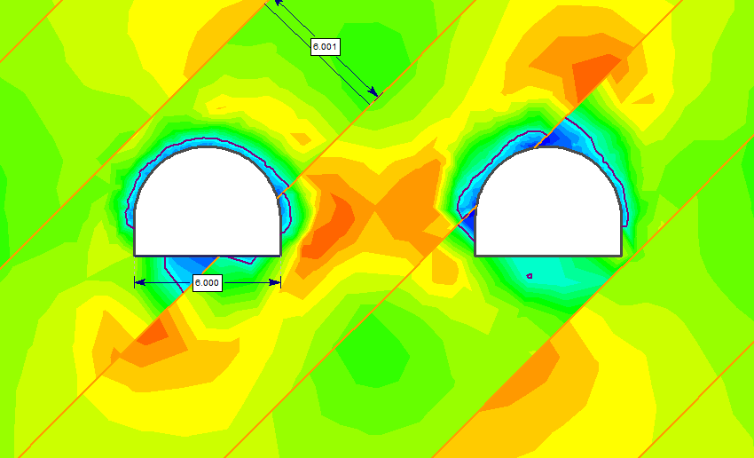
а | ә
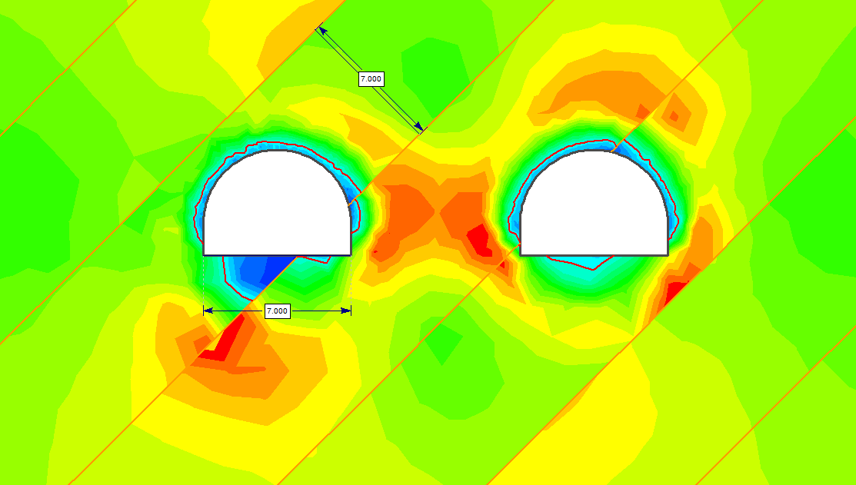 | 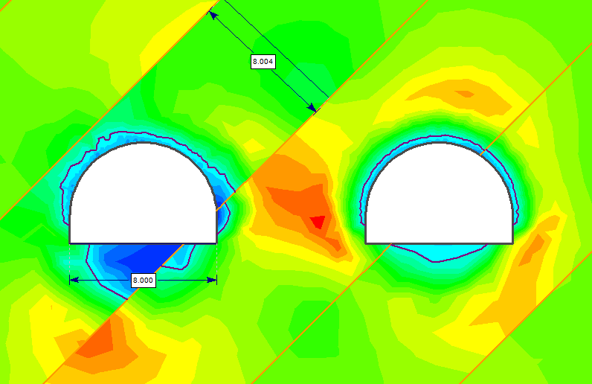
б | в

а - B/m=4/4; ә - B/m=6/6; б - B/m=7/7; в- B/m=8/8

Сурет 3.11 - Тау-кен қазбаларының айналасындағы бұзылу аймақтары жыныс қабаттарының қуатына тең қазба енiне байланысты таралуы

Модельдеу нәтижелері төбе бойындағы бұзылу аймағының өлшемдері 0,5-тен 1,3 м-ге дейін өзгеретінін көрсетті (3.11-сурет). Қазбалар әртүрлі тау жынысы қабаттарымен қиылысқан жағдайда, бұзылу аймағының көлемі ұлғаяды. Алайда бұл аймақтың қалыптасуы тек қабаттардың қуатына ғана емес, сонымен қатар олардың сілемдегі өзара орналасуына да байланысты. Егер қазба кеңістігі қабаттарды қимай, олардың арасында орналасса, бұзылу аймағы біркелкі таралады. Ал қазба контуры жыныс қабаттарымен қиылысқанда, бұзылу аймағының айтарлықтай ұлғаюы байқалады. Бұл құбылыс қазба контуры әртүрлі жыныс қабаттарымен қиылысқан кезде кернеулер мен деформациялардың артуымен түсіндіріледі, нәтижесінде жыныстардың бұзылу дәрежесі күшейеді.

3.3.3 Мықтылығы әртүрлі тау жыныс қабаттарының сілем орнықтылығына әсері
Қабатталған сілем жағдайында тау-кен қазбаларының орнықтылығын бағалау және олардың параметрлерін негіздеу мақсатында мықтылығы жоғары және әлсіз жыныстардан тұратын тау жыныстары сілемінің геомеханикалық жағдайына сандық талдау жүргізілді. Зерттеу сілемнің кернеу-деформациялық күйін анықтауға және қазбалардың орнықтылығына әсер ететін қауіпті аймақтарды анықтауға бағытталған.
Зерттеу барысында қабатталған сілемді сипаттаудың екі тәсілі қарастырылды. Бірінші жағдайда қазба мықты жыныстардан тұратын сілемде орналасты (3.12а-сурет), ал екінші сценарийде сілем әлсіз жыныстардан тұратын қабаттарды қамтыды (3.12ә-сурет).

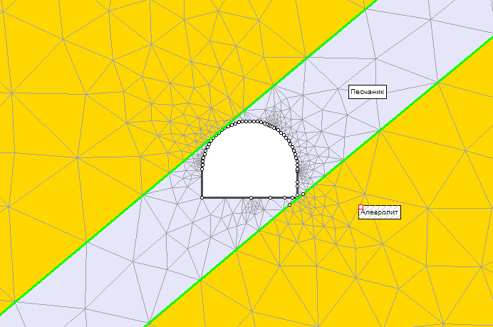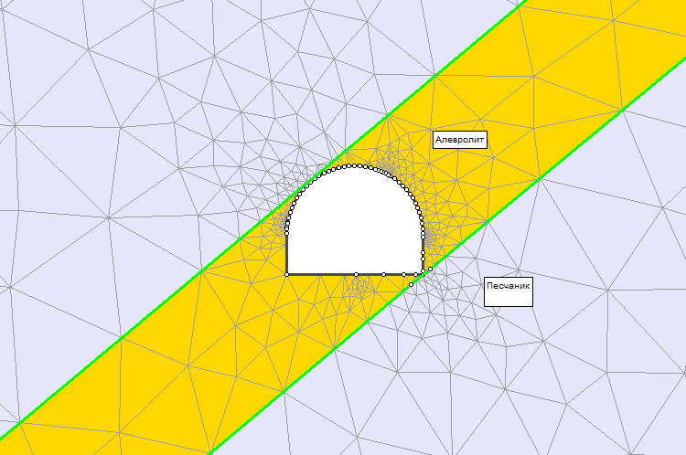
а ә

Сурет 3.12 ‒ Сандық талдау үшін есептік модельдер: мықты жыныстардан (а) және әлсіз жыныстардан (б) тұратын қабаттары бар сілем

3.13-суретте әртүрлі ені бар тау жыныстарының қабатталған сілемінің есептік схемалары көрсетілген (1В, 0,8В, 0,6В, 0,4В, 0,2В).

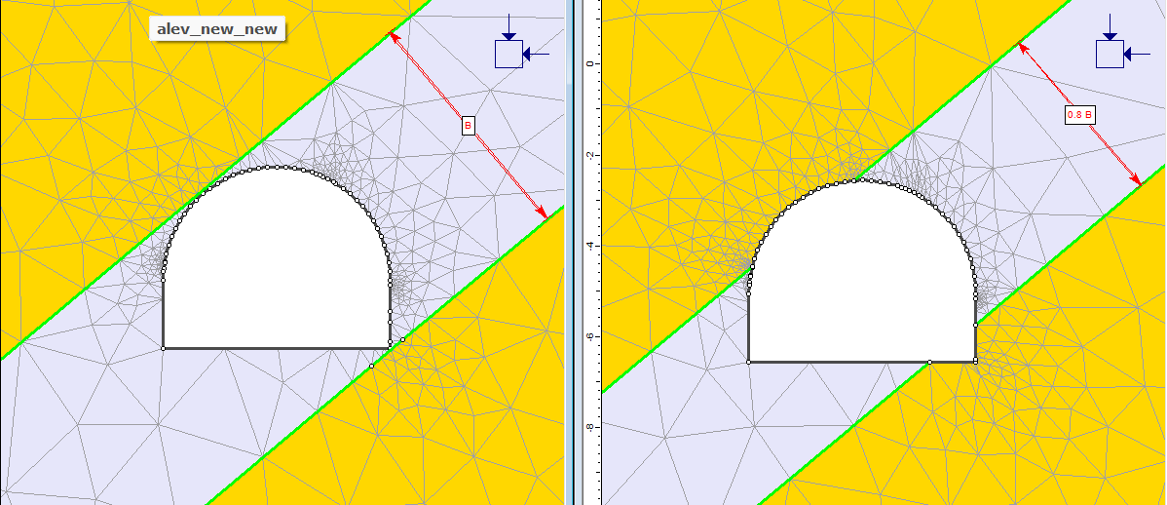
а ә
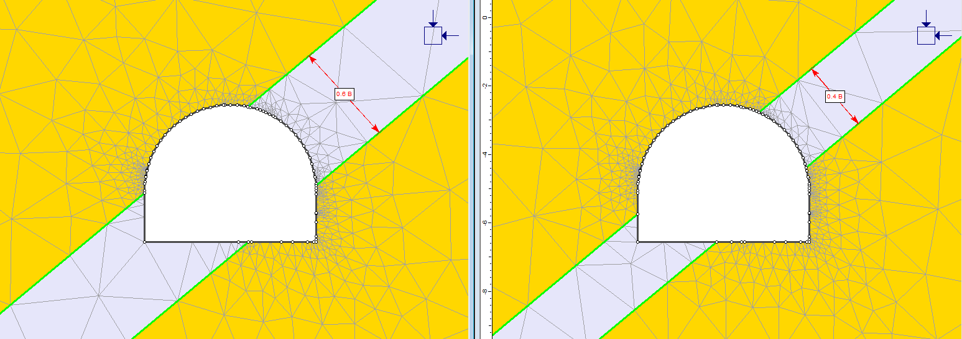
б в
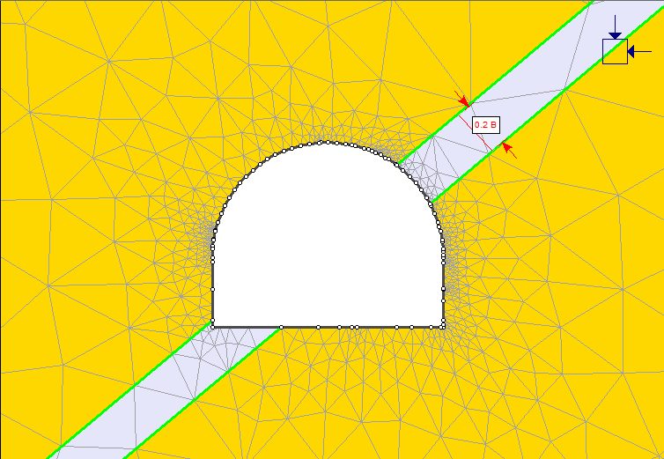
г

Сурет 3.13 ‒ Қабаттардың әртүрлі қалыңдығымен жасалған модельдер

Сандық модельдеу үшін 3.3-кестеде берілген тау жыныстарының физика-механикалық қасиеттерін ескеретін ақырлы элементтер әдісі қолданылды. Қазбаның көлденең қимасы аркалы пішінде жүргізілді, ені 5 м, биіктігі 4 м деп қабылданды (3.14-сурет). Қазбаның жату тереңдігі 400 м құрады, ал жоғары жатқан жыныстардың қысымы тиісті шекаралық шарттар арқылы модельденді. Зерттеу үшін үшбұрышты үш түйінді элементтерден тұратын екі өлшемді модель пайдаланылды. Есептеу торының құрылымы жоғары дәлдікті қамтамасыз етіп, есептеу тиімділігін сақтау үшін мұқият оңтайландырылды. Барлық модельдерде градуирленген есептеу торы қолданылды: кернеу градиенттері жоғары аймақтарда, яғни қазба контурының маңында, ұсақ элементтер пайдаланылды, ал модель орталығынан шекараларға қарай тордың тығыздығы біртіндеп азайтылды.

Кесте 3.3 ‒ Тау жыныстарының физика-механикалық қасиеттері

Тау жынстарының қасиеттері | Алевролит | Құмтас
Қысу мықтылық шегі σ_{сж}, МПа | 50 | 80
Геологиялық мықтылық индексі GSI | 30 | 50
mi | 7 | 17
БЖЖ әсерін ескеретін көрсеткіш D | 0,5 | 0,5
Юнг серпімділік модулі Ei, МПа | 28125 | 22000
Көлемдік салмақ γ, МН/м3 | 0,027 | 0,027
Пуассон коэффициенті ν | 0,27 | 0,27

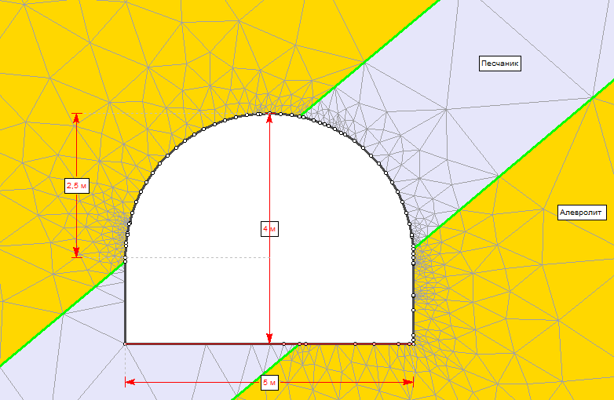

Сурет 3.14 – Қазба параметрлері

Модельдеу нәтижелері көрсеткендей, мықты тау жыныстары сілемдерінде қазбаны жүргізу кезінде қабат қуатының ұлғаюы қазба маңындағы серпімді емес деформациялар аймағының азаюына әкеледі.
Қабат қуатының ұлғаюына байланысты қазба маңындағы серпімді емес деформациялар аймағының кішіреюі кернеулердің қайта таралуымен түсіндіріледі. Қабат қалыңдаған сайын, неғұрлым мықты тау жыныстары жүктеменің негізгі бөлігін өзіне қабылдап, қазба маңындағы кернеулер концентрациясын төмендетеді (3.15-сурет, көк түспен көрсетілген қисық). Бұл бұзылу аймақтары мен серпімді емес деформациялардың пайда болу ықтималдығын азайтады. Осылайша, қазба айналасындағы жыныстардың орнықтылығы артып, пластикалық деформациялар аймағы қысқарады.
Қабат әлсіз жыныстардан тұратын жағдайда, қабат қуаты ұлғайған сайын серпімді емес деформациялар аймағы да артады (3.15-сурет, қызғылт сары түспен көрсетілген қисық). Бұл әлсіз жыныстардың мықтылығының төмен болуымен және пластикалық күйге өтпей жүктемені көтеру қабілетінің айтарлықтай аз болуымен түсіндіріледі.
Қабаттың қуаты ұлғайған кезде жүктеме қайта бөлініп, әлсіз жыныстардың үлкен ауданы олардың мықтылық шектерінен асатын кернеулерге ұшырайды. Бұл пластикалық деформация аймағының ұлғаюына әкеледі, өйткені әлсіз жыныстар жүктеменің әсерінен оңай бұзылып, серпімді емес түрде деформацияланады.
Демек, әлсіз жыныстар қабатының ені неғұрлым үлкен болса, соғұрлым серпімді емес деформация аймақтары айқынырақ көрінеді, бұл қазба маңындағы тау жыныстары сілемінің жалпы орнықтылығын төмендетеді.

Сурет 3.15 ‒ Қабат қуатының өзгеруіне байланысты серпімсіз деформация аймағының таралу графигі

Модельдеу нәтижелері негізінде қабат қуатының m серпімсіз деформация аймағына әсер ету заңдылықтары анықталды:
Қабат неғұрлым мықты тау жыныстарынан құралса:

СДМ = -0,2436m² + 0,4292m + 8,1768

Бұл тәуелділік қабат қуаты m артқан сайын серпімді емес деформация аймағының азаятынын көрсетеді. m² коэффициентінің теріс мәні функцияның кемімелі сипатын көрсетеді, бұл өз кезегінде мықты жыныстардың қасиеттеріне сәйкес келеді – қабат қуаты ұлғайған сайын қазба маңындағы жүктеме азаяды.
Қабат әлсіз жыныстардан құралса:

СДМ = 0,1059m² - 0,3267m + 1,2192

Бұл тәуелділік қабат қуаты m артқан сайын серпімді емес деформация аймағының ұлғаюын көрсетеді. m² коэффициентінің оң мәні функцияның өсуші сипатын көрсетеді, бұл әлсіз жыныстардың мінез-құлқына сәйкес келеді. Әлсіз жыныстарда қабат қуатының артуы олардың төмен тірек қабілетіне байланысты деформация аймағының кеңеюіне әкеледі.
Жоғарыда келтірілген нәтижелерге сәйкес, мықты жыныстарда қабат қуатының ұлғаюы серпімді емес деформация аймағының азаюына ықпал етіп, сілемнің жалпы орнықтылығын арттырады. Ал әлсіз жыныстарда қабат қуатының ұлғаюы, керісінше, серпімді емес деформация аймағының ұлғаюына әкеліп, сілемнің орнықтылығын төмендетеді.

Сурет 3.16 – Қатты және әлсіз жыныстар үшін максималды кернеудің (σ_{max}) қабат қуатына (m) тәуелділігі

Әлсіз жыныстар (қызғылт сары түсті қисық 3.16-сурет):
Қабат қуатының артуымен максималды кернеу біртіндеп төмендейді. Бұл құбылыс қабат қуатының ұлғаюы кернеулердің қайта таралуына әкеліп, жергілікті шектердің төмендеуіне ықпал етуімен түсіндірілуі мүмкін.
График көрсеткендей, кернеудің төмендеу үрдісі айқын байқалады, бұл аппроксимация теңдеуіндегі теріс квадратиқ коэффициенттің (-0,7729 m²) мәнімен дәлелденеді.
Мықты тау жыныстар (көк түсті қисық 3.16-сурет):
Бұл, өз кезегінде, мықты тау жыныстардың жүктемелерге төзімділігінің жоғары екенін және олардың кернеу деңгейінде айтарлықтай өзгерістер болмайтынын көрсетеді.
Қуаты m≈1−3 үшін максималды кернеу 15-20 МПа диапазонында өзгеріссіз қалады. Бұл мықты тау жыныстарының кернеудің айтарлықтай өзгеруінсіз жүктемелерге төтеп беру қабілетінің жоғары екендігін көрсетеді.
Қабат қуаты артқан кезде (m > 3), кернеу де өсе бастайды. Бұл қабаттың қуаты ұлғайған сайын мықты жыныстарға түсетін жалпы жүктеменің артуымен түсіндіріледі.
График параболалық сипатқа ие, ал m мәндері артқан сайын кернеу өседі, бұл 0,8343m² оң квадраттық мүшесінің болуымен расталады.
m ≈ 5 кезінде әлсіз және мықты тау жыныстардағы кернеу мәндері теңеседі. Бұл жыныстардың мықтылық қасиеттері мен түсетін жүктемелер арасындағы тепе-теңдікті көрсететін маңызды аймақ болып табылады. Осы нүктеден кейін қабат қуатының артуына байланысты мықты жыныстардағы кернеу әлсіз жыныстардағы кернеуден жоғары бола бастайды.
Осылайша, мықты жыныстарда қабат қуатының ұлғаюы сілемнің орнықтылығын арттырып, серпімді емес деформациялар аймағын азайтады. Ал әлсіз жыныстарда қабат қуатының артуы керісінше әсер етіп, орнықтылықтың төмендеуіне, серпімді емес деформациялар аймағының ұлғаюына және сілемнің мықтылығының төмендеуіне алып келеді.

3.4 Жақын орналасқан қазбалардың сілемнің кернеулі деформациялық күйіне әсері
Жақын орналасқан қазбалар тау-кен жұмыстарын жүргізу барысында қазбалардың орнықтылығы мен адамдар қауіпсіздігін қамтамасыз ету тұрғысынан күрделі мәселе болып табылады. Қазбалардың жақын орналасуы тау жынысы сілеміндегі кернеулер мен деформациялардың қайта таралуына алып келетін геомеханикалық процестердің дамуына әсер етеді. Бұл процестерді тиімді басқару үшін кернеу-деформациялық күйді модельдеу қажет. Бұл ықтимал қауіпті аймақтарды болжауға, қазбалардың параметрлерін оңтайландыруға және апаттық жағдайлардың қаупін азайтуға мүмкіндік береді.
Қазбалар жақын орналасқанда кернеулердің таралуы өзгереді және ол келесі мәселелерді тудырады:
- кернеулер мен деформациялар аймақтарының қазба айналасында ұлғаюын;
- қазба айналасында пластикалық аймақтардың пайда болуына және олардың қирауын;
- қазба айналасында дилатация аймағының артуын.
Бұл жағдайда КДК модельдеу мүмкіндік береді:
- кернеулердің шоғырлану аймақтарын анықтау;
- деформациялар мен ықтимал бұзылулардың даму шекараларын бағалау.
Жақын орналасқан қазбалар кезіндегі кернеулі-деформациялық күйді модельдеу тау-кен жұмыстарының орнықтылығы мен қауіпсіздігін қамтамасыз етудің маңызды құралы болып табылады. Бұл әдіс ықтимал қауіпті аймақтар мен критикалық кернеулерді болжауға, кен қазу және бекіту жүйесінің параметрлерін оңтайландыруға, сондай-ақ апаттық жағдайлардың қаупін төмендетуге және экономикалық шығындарды азайтуға мүмкіндік береді.
Осылайша, КДК моделдеуін қолдану күрделі геомеханикалық жағдайларда кен орындарын қауіпсіз және тиімді игеруді қамтамасыз етеді. Қазбалардың негізгі бөлігі бір-біріне салыстырмалы түрде жақын қашықтықта орналасады, бұл арақашықтықтар қолданылатын қазу жүйесінің параметрлерімен анықталады. Мұндай қазбалардың өзара әсері олардың айналасындағы тау жыныстарының кернеулі күйін айтарлықтай өзгертеді. Дегенмен, бұл жағдайда да серпімділік теориясының жазық есептерін шешу әдістерін қолдануға, сондай-ақ жуықтап есептеу әдістерін пайдалануға болады.
Сандық талдау жатыс бұрышы 30° көлбеу қабаттардан тұратын қатпарлы құрылымға ие біртекті тау жыныстары сілемімен ұсынылған геомеханикалық ортада жүргізілді. Сандық талдау үшін бастапқы деректер 3.4-кестеде көрсетілген.

Кесте 3.4 ‒ Сандық моделдеуге қажетті бастапқы деректер

GSI | Көлбеу бұрышы, град | Қазба биіктігі, м | Қазба ені, м | Бұзылмаған сілемнің параметрлері | Бұзылу факторы | Бір бағытта қысу мықтылығы, МПа
30 | 30 | 4 | 5 | 7 | 0,5 | 75
50
75

Бұл жұмыста көлденең жазықтықта жатқан көршілес қазбалардың кернеулі деформациалық күйге әсері зерттелді. Мұндай жүйелердің айналасындағы кернеулерді анықтау жекелеген қазбаны талдаумен салыстырғанда неғұрлым күрделі есеп болып табылады. Сандық талдау жүргізу барысында тау жыныстары сілемінің үш түрі қарастырылды, олар GSI индексінің градациясына сәйкес жіктелді (3.5-кесте): орнықсыз сілем (GSI 20-40), орташа орнықтылықтағы сілем (GSI 40-60) және орнықты сілем (GSI 60-80).

Кесте 3.5 ‒ GSI көрсеткіші бойынша сілемнің орнықтылығы

GSI | Сілемнің орнықтылық сипаттамасы | Сілем сипаттамасы
0-20 | Айтарлықтай орнықсыз | Қарқынды тасжарықшақтанған жыныстар
20-40 | Орнықсыз | Қатты бұзылған, нашар цементтелген жыныстар
40-60 | Орташа орнықты | Орташа бұзылған, салыстырмалы түрде жақсы байланысқан жыныстар
60-80 | Орнықты | Тасжарықшақтардың әсері минималды монолитті жыныстар
80-100 | Айтарлықтай орнықты | Тасжарықшақтардың әсері минималды монолитті жыныстар
Геомеханикалық модель біртекті орта ретінде қабылданды және 400 м тереңдікте орналасқан, ені 5 м және биіктігі 4 м болатын екі тазарту қазбасынан тұрады. Қазбалардың маңайындағы КДК зерттеу мақсатында олардың арасындағы қашықтық 2В-дан 4 В-ға дейін (10–20 м) өзгертілді. Геомеханикалық модель 3.17-суретте көрсетілген.

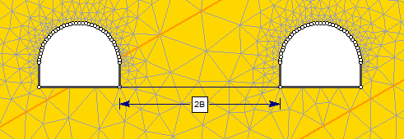
а
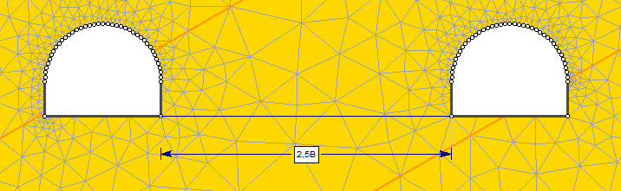
б
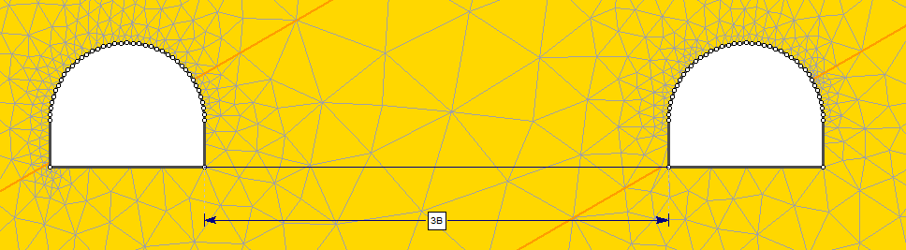
в
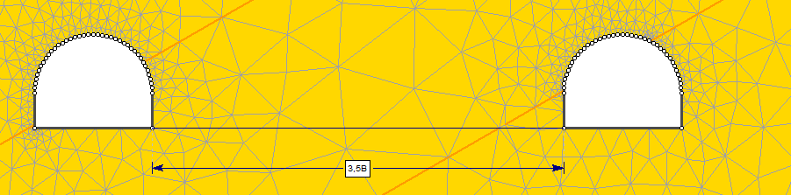
г
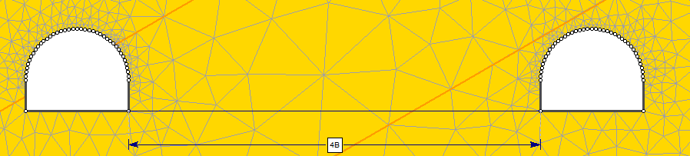
ғ

қазбалар арақашықтығы а – 10 м; б – 12,5 м; в – 15 м; г – 17,5 м; ғ – 20 м

Сурет 3.17 – Сандық талдауға арналған есептік геомеханикалық модель

Сандық модельдеу нәтижелері бойынша қазбалар айналасындағы серпімсіз деформациялар аймағының аудандары есептеліп, көршілес қазбалар арасындағы көлденең қашықтық пен СДА ауданы арасындағы тәуелділік анықталды. 3.18-суретте көрсетілген графикке сәйкес, GSI мәндері 20 және 50 болған жағдайда, бірдей өлшемдегі қазбалар арасындағы өзара әсер олардың контурлары арасындағы қашықтық қазба енінің үш еселенген мәнінен кем болғанда айқын байқалады. GSI 75 үшін СДА-ның ең үлкен ауданы 5,33 м²-ге тең болып, қазбалар арасындағы қашықтық 10 м болғанда тіркелді. Сонымен қатар, қазбалар аралығы артқан сайын СДА ауданының азаю тенденциясы анықталды.

Сурет 3.18 – Қазба арақашықтығы мен серпімсіз деформация аймағының ауданы арасындағы тәуелділік графигі

Жүргізілген зерттеулер нәтижесінде алынған деректерді өңдеу және талдау негізінде қабаттары 30° бұрышпен көлбеген қатпарлы сілемде таралған серпімді емес деформациялар аймағын бағалау үшін келесі теңдеулер алынды.
GSI 30 болғанда:

СДА = -0,1245В² + 3,8741В - 20,855

GSI 50 болғанда:

СДА = -0,2463В² + 7,5722В - 33,582

GSI 75 болғанда:

СДА = -0,0048В² - 0,2248В + 8,154
мұнда B ‒ бұл горизонталь бағыттағы қазбалар арасындағы қашықтық (метрмен өлшенеді);
СДА ‒ қазбалардың айналасындағы серпімді емес деформациялар аймағының ауданы (шаршы метрмен өлшенеді).
Бұл теңдеулер қазбалар арасындағы қашықтықтың деформациялардың таралуына әсерін бағалауға мүмкіндік береді, массивтің орнықтылығы GSI индексі арқылы анықталады.

Сурет 3.19 ‒ Көлденең жазықтықта жатқан қазбалардың арақашықтығының мықтылық коэффициентіне тәуелділік графигі

График (3.19-сурет) қазбалар арасындағы арақашықтықтың мықтылық коэффициентіне тәуелділігін көрсетеді, мұнда арақашықтық қазбаның екі еніне төрт еніне дейін өзгереді: 2В, 2,5В, 3В, 3,5В және 4В.
Мықтылық коэффициенті – материалдың мықтылығының оған әсер ететін жүктемеге қатынасын сипаттайтын шама. Егер бұл мән 1,2-ден жоғары болса, тау жыныстары сілемінің орнықтылығы сақталады. Ал 1,2-ден төмен болған жағдайда сілем орнықтылығын жоғалтады.
Графиктегі әртүрлі белгілер қазбалар арасындағы берілген арақашықтықтар үшін жүргізілген модельдеу нәтижелеріне сәйкес келеді.
Қазбалар арасындағы арақашықтықтың азаюы (мысалы, 2В м) мықтылық коэффициентінің төмендеуіне алып келеді, бұл сілемнің орнықтылығын жоғалту қаупін арттырады. Бұл құбылыс қазбалардың өзара әсерінің күшеюімен және олардың айналасындағы кернеу концентрациясының жоғарылауымен түсіндіріледі.
Қашықтықтың ұлғаюы (3,5В м немесе 4В м) мықтылық коэффициентінің артуына ықпал етеді, бұл қазбалардың бір-біріне әсерінің әлсіреуіне және сілемнің орнықтылығын сақтауына әкеледі.
3,5В м және 4В м арақашықтықтарында мықтылық коэффициентінің белгілі бір деңгейде артуы байқалады, бұл кернеулердің қайта таралуы процестерімен немесе моделдеу параметрлері мен геометриялық ерекшеліктерімен байланысты болуы мүмкін.
Қазбалар арасындағы қашықтықтың төмен мәндерінде (2В м, 2,5В м) мықтылық коэффициенті FS 1.2 деңгейінен төмен түседі, бұл аймақтарда орнықтылықтың жоғалу қаупінің жоғары екенін көрсетеді.

Сурет 3.20 – Вертикаль ось бойымен орналасқан қазбалардың мықтылық коэффициентінің қашықтыққа тәуелділік графигі

Графикте (3.20-сурет) вертикаль ось бойымен орналасқан қазбалар арасындағы қашықтықтың мықтылық коэффициентіне тәуелділігі көрсетілген. Қазбалар арасындағы арақашықтық екі есе (2В) мен төрт есе (4В) қазба енінің мәндерінде өзгерді. Моделдеу нәтижелері қазбалар арасындағы арақашықтықтың олардың контур маңындағы аймақтарының орнықтылығына айтарлықтай әсер ететінін көрсетті.
Қазбалар арасындағы қашықтық 2В және 3В дейін азайған кезде орнықсыз аймағының ұлғаюы байқалады, бұл сілемнің контур маңындағы кернеулердің артуымен түсіндіріледі. 3,5В және 4В қашықтықтарында мықтылық коэффициенті 1,2-ден жоғары аймақтар анықталып, сілемде неғұрлым орнықты зоналардың қалыптасуын көрсетеді. Осылайша, қазбалар арасындағы қашықтықтың ұлғаюы олардың контур маңындағы сілемнің орнықтылығын арттыруға ықпал етеді.
Жүргізілген зерттеулер негізінде қазбалар арасындағы қашықтықтың, олардың орналасу бағытына (көлденең немесе тік) қарамастан, серпімсіз деформациялар аймағына әсер ететіндігі анықталды. Бұл әсер қазбалар арасындағы қашықтық үш есе еніне тең немесе одан аз болған жағдайда айқын көрінеді.

Бөлім бойынша қорытындылар
Осы тарауда қатпарлы тау жыныстары сілеміндегі тау-кен қазбаларының орнықтылығын сандық талдау жүргізілді. Зерттеу барысында сілемнің кернеулі-деформацияланған күйі модельденіп, қабаттардың жатыс бұрышы, жыныстардың қуаты және олардың мықтылық сипаттамаларының қазбалардың орнықтылығына әсері зерттелді.
Ақырлы элементтер әдісі күрделі геомеханикалық процестерді сандық модельдеуде өзінің тиімділігін дәлелдеді. Арнайы бағдарламалық қамтамасыздандыруды қолдану сілемнің әртектілігін, тасжарықшақтылығын, анизотропиясын және сыртқы жүктемелерді ескеруге мүмкіндік береді.
Қатпарлы сілемдерді талдау үшін GSI мәндерінің оңтайлы диапазоны 35–70 аралығында қабылданды. Егер GSI < 35 болса, сілемнің бұзылу дәрежесі жоғары болғандықтан, сілем қатты бұзылған, ұсақ тасжарықшақтардан құралады, сондықтан қатпарлылықтың әсері айтарлықтай болмайды. Бұл жерде көптеген факторларды қарастыруды талап етеді. Қатпарларлы сілемнің өзгерісі қабаттар жанасу аймағында байқалады.
Қабаттардың жату бұрышы ұлғайған сайын қазба айналасында бұзылу аймағы да артады. Қабаттардың жату бұрышының өзгеруі серпімсіз деформация аймағының таралу конфигурациясының өзгеруіне алып келеді. Әсіресе, 45° жату бұрышында қазбаның бүйір бөліктерінде бұзылу аймағының айтарлықтай ұлғаюы байқалады.
Ішкі үйкеліс бұрышының 20°-тан 35°-қа дейін өзгеруі қазба орнықтылығына айтарлықтай әсер етпейді. Негізгі өзгерістер қабаттардың жанасу аймақтарында байқалады, бұл сілемнің құрылымдық біртектілігін талдаудың маңыздылығын көрсетеді.
Қабаттардың қуаты 2 м-ге дейін азайған кезде жоғары кернеулердің шоғырлануы және бұзылу аймақтарының ұлғаюы байқалады. Қазба енінің қабат қуатына қатынасы (B/m) ≥1 болған жағдайда, қатпарлы құрылымның орнықтылыққа айтарлықтай әсері байқалады.
Тау жыныстардың бұзылу процесі тек қабаттардың қуатына ғана емес, сонымен қатар олардың қазба контурына қатысты орналасуына да тәуелді. Қабаттардың жанасу аймағы қазбамен түйісу аймақтарында кернеулердің қайта таралуы салдарынан бұзылу аймақтары айтарлықтай ұлғаяды.
Тау жыныстар сілемінің орнықтылығын қамтамасыз ету үшін жақын орналасқан қазбалар арасындағы оңтайлы арақашықтық кемінде үш қазба енін (3B) құрауы қажет. Арақашықтық 2B-ге дейін азайған кезде, серпімсіз деформация аймағының айтарлықтай ұлғаюы байқалады, бұл құлау қаупін арттырады.
Зерттеу нәтижелері тау-кен қазбаларының орнықтылығына қатпарлы сілемнің геометриясы, қабаттардың жатыс бұрышы, жыныстардың қуаттылығы және құрылымдық ерекшеліктері айтарлықтай әсер ететінін дәлелдейді. Жерасты қазбаларын жобалау және пайдалану барысында массивтіңсілемнің орнықтылығын дәл болжау үшін GSI индексі, қабаттардың орналасу бағыты және тасжарықшақтылық параметрлері сияқты өзара байланысты факторларды кешенді түрде қарастыру ұсынылады. Алынған мәліметтер бекітпе жүйесінің параметрлерін оңтайландыруға және қауіпсіз тау-кен қазбаларын жобалауға негіз бола алады.

4 ТАУ-КЕН ҚАЗБАЛАРЫН БЕКІТУДІҢ ОҢТАЙЛЫ ПАРАМЕТРЛЕРІН ТАЛДАУ ЖӘНЕ ТАҢДАУ

Қатпарлы сілемде жүргізілген тау-кен қазбаларын бекітудің түрі мен параметрлерін таңдау геологиялық жағдайларға, қатпарлылық сипаттамаларына, сілемнің кернеулі күйіне және қазбаның мақсатына байланысты.
Жүргізілген зерттеулер нәтижесінде қатпарлы сілемдердегі тау-кен қазбаларының орнықтылығы қабаттардың жатыс бұрышы, геологиялық мықтылық индексі, тау жыныс қабаттарының қуаты, сондай-ақ жарықшақтар мен қабаттар арасындағы жанасу аймақтары сияқты факторлардың өзара әсеріне байланысты екені анықталды.
Сілемнің анизотропиясы мен әртектілігі жыныстардың механикалық қасиеттеріне айтарлықтай әсер етіп, қазба айналасындағы кернеулердің асимметриялық таралуына алып келеді. Әсіресе, қабаттардың көлбеу бұрышы ұлғайған сайын бұл әсер күшейіп, бұзылу аймағындағы асимметрияның артуына себеп болады.
Қабаттардың көлбеу бұрышының өзгеруі бұзылу аймағының тереңдігіне және мықтылық коэффициентіне елеулі әсер етеді. Ең үлкен бұзылу аймақтары 45° көлбеу бұрышында байқалады, сондықтан қатпарлы сілемдегі қазбаларды жобалау кезінде қосымша бекіту шараларын қарастыру қажет.
Қабаттардың қуаты мен олардың қазбаның енімен арақатынасы қазбаның орнықтылығына айтарлықтай әсер етеді. Егер қабаттардың қалыңдығы 2 м-ден аз болса, тұтас сілемнің орталық бөліктерінде жоғары кернеулердің шоғырлануы байқалады. Ал қазбаның ені мен қабат қуатының қатынасы (B/m)≥1 болғанда, сілемнің мықтылық қасиеттері күрт төмендейді.
Қазбалар арасындағы қашықтық серпімсіз деформация аймағының қалыптасуында шешуші рөл атқарады. Егер бұл арақашықтық 3В тең немесе одан аз болса, бұзылу аймағы айтарлықтай ұлғаяды, сондықтан бекіту параметрлерін оңтайландыру қажет. Зертханалық зерттеулердің нәтижелері тау жыныстарының бұзылуы негізінен олардың осі бойымен жарықшақтардың түзілуі арқылы жүретінін көрсетеді. Бұл процесс қабаттар бойынша айқын үзілімдерсіз жүреді, тек әртүрлі жыныстардың жанасу аймақтарында, мысалы, кварцит қабатшаларының арасында, бұзылулар байқалуы мүмкін.
Осы деректер негізінде қатпарлы сілемдегі қазбаларды бекітудің түрі мен параметрлерін таңдаудың тәсілдері қарастырылды. Оңтайлы бекіту жүйесін таңдау кезінде жыныстардың механикалық қасиеттерінен бөлек, олардың құрылымдық ерекшеліктері, сілемнің кернеулі-деформацияланған күйі және технико-экономикалық көрсеткіштері ескерілуі қажет. Қолданыстағы бекіту әдістері мен заманауи есептеу модельдерін талдау жер асты тау-кен жұмыстарының орнықтылығы мен қауіпсіздігін қамтамасыз етудің ең тиімді шешімдерін анықтауға мүмкіндік береді.
Қатпарлы тау жыныстарының мықтылығын зерттеу нәтижелеріне шолу барысында серпімсіз деформация аймағының пайда болатыны белігіл болды және бұл аймақ тау-кен қазбасының тік осіне қатысты симметриялы болмайтыны анықталды. Бұл құбылыс қабаттардың көлбеу бұрышы әртүрлі болған жағдайда тау жыныстарының мықтылығының да өзгеруіне байланысты. Нәтижесінде асимметриялық кернеу аймақтары түзіліп, бұл қазба маңындағы сілемнің біркелкі емес деформациялануына әкелуі мүмкін. Қабаттар тік немесе көлденең орналасқан жағдайда, сондай-ақ көлбеу бұрышы артқан сайын бұзылу аймағының таралуы біркелкі болмайды. Бұл қазбаның орнықтылығына айтарлықтай әсер етіп, опырылу қаупін арттыруы мүмкін. Сондықтан бекітуді жобалау барысында осы факторларды ескеріп, тау-кен жұмыстарының сенімділігін қамтамасыз ету үшін қосымша шаралар қабылдау қажет.
Қатпарлы сілем әртүрлі механикалық қасиеттері бар аймақтардың болуымен сипатталады. Қазбаларды бекітуде дәстүрлі тәсілдерді қолдану көбінесе ең қолайсыз жағдайларды ғана ескеруге негізделеді, яғни бекіту параметрлері ең әлсіз жынысқа сәйкес таңдалады. Алайда бір қазбаның өзінде жағдайлар айтарлықтай өзгеруі мүмкін, әрі барлық учаскелердің мықтылық көрсеткіштері ең төмен деңгейде болмайды. Сілемді аймақтарға бөлу орнықтылығы әртүрлі учаскелерді анықтауға мүмкіндік береді, бұл өз кезегінде бекіту элементтерін таңдауда неғұрлым тиімді әрі сараланған тәсілді қолдануға жағдай жасайды. Егер бекітуді жобалау барысында тек ең әлсіз учаскелер ғана ескерілсе, бұл конструкцияның артық беріктендірілуіне және экономикалық тиімсіздікке алып келуі мүмкін. Жыныстардың мықтылық қасиеттері жоғары аймақтарда шамадан тыс күшейтілген және қымбат бекіту элементтерін қолдану орынсыз болады. Сілемді аймақтарға бөлу негізінде бекітудің оңтайландырылған жүйесін енгізу материалдық және техникалық ресурстарды тиімді пайдалануға мүмкіндік береді. Бұл тәсіл әлсіз учаскелерде күшейтілген құрылымдарды қолдануды, ал орнықты аймақтарда қарапайым әрі үнемді бекіту шешімдерін пайдалануды қамтамасыз етеді.
Сілемді аймақтарға бөлу (районирлеу) оның геомеханикалық жағдайының жергілікті ерекшеліктерін, атап айтқанда, жарылымдар мен жарықтардың болуын, сондай-ақ кернеулердің біркелкі бөлінбеуін ескеруге мүмкіндік береді. Анкерлік элементтердің әртүрлі түрлерінен тұратын кешенді бекіту жүйесі қазбаның әртүрлі учаскелеріндегі өзгермелі жағдайларға икемді түрде бейімделе алады. Бұл тәсіл жергілікті опырылу қаупін төмендетіп, тау-кен сілемінің деформациясын тиімді бақылауға мүмкіндік береді.
Тау-кен қазбаларын бекіту саласындағы заманауи әзірлемелер әрбір қазбаны оның бірегей геологиялық және геомеханикалық жағдайларын ескере отырып жобалауға бағытталған. Аймақтық жіктеу негізделген кешенді бекіту жүйесі осы үрдіске сәйкес келеді, өйткені ол материалдардың қасиеттерін, орнату технологияларын және тау-кен сілемінің күйін мониторингілеу әдістерін тиімді пайдалануға мүмкіндік береді.
Бекітуге түсетін жүктемені анықтау және оның түрі мен параметрлерін іріктеу мақсатында RS2 бағдарламасында қабаттардың көлбеу бұрышын (0–70°) және GSI мәндерін (30-дан 70-ке дейін) өзгерте отырып, бірнеше модельдеу сериялары орындалды. Қазбалар айналасындағы серпімсіз деформация аймақтары анықталып, олардың GSI-ге тәуелділігі анықталды (4.1, 4.2-суреттер).

Сурет 4.1 ‒ Қазбаның төбе бөлігіндегі серпімсіз деформация аймағының таралуы

Сурет 4.2 ‒ Қазбаның бүйір бөліктеріндегі серпімсіз деформация аймағының таралуы
4.1 және 4.2-кестелерінде әртүрлі қабат көлбеу бұрыштары мен GSI мәндері жағдайында қазбаның төбесі мен бүйірлеріндегі серпімсіз деформация аймағының мәндері көрсетілген.

Кесте 4.1 – Қазба төбесінің серпімсіз деформация аймағының өлшемі, м

Бұрыш/GSI | 30 | 35 | 40 | 45 | 50 | 55 | 60 | 65 | 70
0 | 3,55 | 2,60 | 2,046 | 1,643 | 1,360 | 1,161 | 0,922 | 0,520 | 0,490
15 | 3,50 | 2,54 | 1,870 | 1,523 | 1,300 | 0,888 | 0,789 | 0,555 | 0,460
30 | 3,80 | 2,818 | 2,066 | 1,60 | 1,200 | 0,855 | 0,615 | 0,531 | 0,452
45 | 3,51 | 2,277 | 1,637 | 1,246 | 0,953 | 0,666 | 0,573 | 0,463 | 0,396
60 | 3,96 | 2,42 | 1,556 | 1,11 | 0,888 | 0,738 | 0,591 | 0,486 | 0,410
70 | 2,06 | 1,604 | 1,325 | 1,107 | 0,882 | 0,697 | 0,612 | 0,518 | 0,612

Кесте 4.2 ‒ Қазба бүйірлеріндегі серпімсіз деформация аймағының өлшемі, м

Бұрыш/GSI | 30 | 35 | 40 | 45 | 50 | 55 | 60 | 65 | 70
0 | 1,40 | 1,06 | 0,623 | 0,506 | 0,720 | 0,409 | 0,481 | 0,405 | 0,440
15 | 1,20 | 1,124 | 0,936 | 0,792 | 0,700 | 0,644 | 0,570 | 0,433 | 0,420
30 | 1,27 | 1,116 | 0,956 | 0,752 | 0,625 | 0,531 | 0,466 | 0,392 | 0,313
45 | 1,85 | 1,392 | 1,025 | 1,109 | 0,721 | 0,614 | 0,521 | 0,474 | 0,418
60 | 2,40 | 1,821 | 1,278 | 0,928 | 0,885 | 0,911 | 0,591 | 0,830 | 0,672
70 | 2,09 | 1,097 | 1,089 | 1,028 | 0,829 | 0,729 | 0,666 | 0,593 | 0,532

GSI мәні артқан сайын қазбаның төбесіндегі серпімсіз деформация аймағының өлшемі айтарлықтай азаяды. Мысалы, қабаттар жазық орналасқанда GSI 30 болғанда серпімсіз деформация аймағының биіктігі 3,55 м болса, GSI 70 кезінде 0,49 м-ге дейін төмендейді (4.1-кесте).
Серпімсіз деформация аймағының кең таралуы қабаттардың көлбеу бұрышы 0°–15° аралығында және GSI мәні төмен болған жағдайда байқалады. Қабаттардың көлбеу бұрышы 45°–60° дейін артқан кезде, әсіресе GSI жоғары мәнінде, СДА айтарлықтай төмендейді. Ал көлбеу бұрышы 70° болғанда, GSI төмен мәнінде серпімсіз деформация аймағы артады, бірақ GSI жоғары болған кезде оның мәні тұрақты деңгейде қалады.
Қазбаның бүйірлеріндегі серпімсіз деформация аймағы GSI мәнінің ұлғаюына байланысты азаяды. Жазық қабаттар жағдайында GSI 30 болғанда СДА 1,40 м болса, GSI 70 кезінде 0,44 м-ге дейін төмендейді. 0°–15° көлбеу бұрыштарында бүйірлердегі СДА мәндері GSI төмен болғанда салыстырмалы түрде жоғары болады. Қабаттардың көлбеу бұрышы 45°–60° аралығында болғанда СДА орнықты болады немесе төмендейді. Алынған графиктік тәуелділіктерге сәйкес, GSI ≥ 65 болған жағдайда қабаттардың жатыс бұрышының СДА параметрлеріне әсері әлсіз білінеді. 0° және 60° бұрыштарын салыстырғанда, ЗНД мәндерінің айырмашылығы небәрі 0,034 м құрап, шамамен 7%-ға сәйкес келеді. GSI мәні артқан сайын қазбаның төбе және бүйір бөліктеріндегі серпінді емес деформация аймағының өлшемдері азаяды. Сонымен қатар, қабаттардың жатыс бұрышы өзгергенде бүйірлік аймақтар төбе бөліктеріне қарағанда сезімтал келеді. GSI мәндері төмен және қабаттардың жатыс бұрыштары аз болған жағдайда төбе мен бүйір бөліктер үшін күшейтілген бекіту қолдану қажет.
Алынған деректер негізінде бекітпеге түсетін жүктемелер есептелді. Есептеу нәтижелері 4.3, 4.4-кестелерде және графикалық түрде 4.1, 4.2-суреттерде келтірілген. Мұндай жүктемелердің түсуі бекітпе параметрлерін түзетуді талап етеді. Атап айтқанда, көлбеу қабаттарда тау жыныстарының сенімді бекітілуін қамтамасыз ету үшін терең анкерлерді қолдану қажет. Сонымен қатар, бүйір бөліктердегі жоғары кернеуді меңгеру үшін торкретбетон қабатының қалыңдығын арттыру ұсынылады. Жоғары мықтылығы бар металл торды қолдану бекітпенің тау жыныстарының орын ауыстыруына төзімділігін күшейтіп, жалпы орнықтылығын арттырады.

Кесте 4.3 – Тік жүктемелерді есептеу нәтижелері, т/м²

Бұрыш/GSI | 30 | 35 | 40 | 45 | 50 | 55 | 60 | 65 | 70
0 | 9,572 | 7,020 | 5,524 | 4,436 | 3,672 | 3,135 | 2,489 | 1,404 | 1,323
15 | 9,450 | 6,858 | 5,049 | 4,112 | 3,510 | 2,398 | 2,130 | 1,499 | 1,242
30 | 10,260 | 7,609 | 5,578 | 4,320 | 3,240 | 2,309 | 1,661 | 1,434 | 1,220
45 | 9,485 | 6,148 | 4,420 | 3,364 | 2,573 | 1,798 | 1,547 | 1,250 | 1,069
60 | 10,687 | 6,534 | 4,201 | 2,997 | 2,398 | 1,993 | 1,596 | 1,312 | 1,107
70 | 5,573 | 4,331 | 3,578 | 2,989 | 2,381 | 1,882 | 1,652 | 1,399 | 1,652

Кесте 4.4 ‒ Көлденең жүктемелерді есептеу нәтижелері, т/м²

Бұрыш/GSI | 30 | 35 | 40 | 45 | 50 | 55 | 60 | 65 | 70
0 | 3,780 | 2,862 | 1,682 | 1,366 | 1,944 | 1,104 | 1,299 | 1,094 | 1,188
15 | 3,240 | 3,035 | 2,527 | 2,138 | 1,890 | 1,739 | 1,539 | 1,169 | 1,134
30 | 3,429 | 3,013 | 2,581 | 2,030 | 1,688 | 1,434 | 1,258 | 1,058 | 0,845
45 | 4,982 | 3,758 | 2,768 | 2,994 | 1,947 | 1,658 | 1,407 | 1,280 | 1,129
60 | 6,480 | 4,917 | 3,451 | 2,506 | 2,390 | 2,460 | 1,596 | 2,241 | 1,814
70 | 5,632 | 2,962 | 2,940 | 2,776 | 2,238 | 1,968 | 1,798 | 1,601 | 1,436

Жоғары жарықшақтанған және әлсіреген аймақтарда, күрделі тау-геологиялық жағдайларда кен қазбаларының жоғары сенімділігі мен орнықтылығы қажет болатын жерлерде, аралас бекітпе жүйелерін қолдану орынды. Сандық модельдеу нәтижелері мен далалық зерттеулерге негізделе отырып, негізгі бекітпе ретінде механикалық анкерлерді пайдалану ұсынылады. Бұл жүктемелердің біркелкі бөлінуін қамтамасыз етіп, динамикалық әсерлерге төзімділікті арттырады. Қосымша күшейту элементі ретінде терең бекітілетін арқан анкерлерін орнату ұсынылады. Олар тереңде жатқан бұзылу аймақтарында тиімді жұмыс істеп, қазбаның ұзақ мерзімді орнықтылығын қамтамасыз етеді. Сонымен қатар, сілемнің жалпы орнықтылығын арттыру және жергілікті опырылу қаупін азайту мақсатында торкретбетон қабатын қолдану қажет. Ол сілемнің бетін нығайтып қана қоймай, қазбаның төбе және бүйір бөліктеріндегі жыныстардың үгітілуін болдырмайтын мықты қорғаныс қабатын қалыптастырады. Анкерлік және торкретбетондық бекітпелердің үйлесімі тау-кен қазбасын кешенді қорғауды қамтамасыз етіп, оның ұзақ мерзімді мықтылығы мен күрделі тау-геологиялық жағдайларда қауіпсіз пайдаланылуын арттырады.
Орнықты геомеханикалық жағдайларда, егер жарықшақтану айтарлықтай байқалмаса және деформациялық процестердің қарқындылығы төмен болса, қазбаның қауіпсіздігін қамтамасыз ете отырып, бекітпеге кететін шығындарды азайту үшін механикалық құлыпты бекіту жүйесі бар анкерлерді қолдану жеткілікті. Сілемнің жергілікті жағдайларына байланысты бекітпе параметрлерін саралап таңдау тау-кен жұмыстарын жүргізу барысында қауіпсіздік деңгейін арттырып қана қоймай, экономикалық көрсеткіштерді де оңтайландыруға мүмкіндік береді.
Қабатталған тау жыныстары сілемінде жүргізілетін тау-кен қазбаларының сенімділігі мен орнықтылығын арттыру мақсатында, бұрын жүргізілген зерттеулер мен сандық модельдеу нәтижелеріне сүйене отырып, тиімді бекіту түрлері мен олардың параметрлерін таңдауға арналған ғылыми негізделген ұсынымдар әзірленеді. Ұсынымдарды қалыптастыру кезінде келесі негізгі факторлар ескеріледі:
- қабаттардың көлбеу бұрышы (0°-тан 70°-қа дейін);
- тау жыныстары сілемінің геологиялық мықтылық индексі (GSI) (30-дан 65-ке дейін), бұл диапазонға орнықсыз, орташа орнықты және орнықты тау жыныстар санаты кіреді;
- қабат қалыңдығы мен қазбаның көлденең қимасының ені арасындағы арақатынас, оның ішінде қабат қалыңдығы қазба енінен тең немесе кем болатын жағдайлар.
Бекітпе параметрлерін анықтау барысында тау жыныстарының орнықтылығын бағалаудың рейтингтік жіктемелеріне, атап айтқанда Н.Г. Бартон әзірлеген және тау-кен тәжірибесінде кеңінен қолданылатын Q жүйесіне сүйене қарастырылған. Бұл жүйе сілемнің сапасын геологиялық және геомеханикалық сипаттамалары (RQD көрсеткіші, тасжарықшақ жүйелерінің саны мен сипаты, суға қанығу дәрежесі, сілемнің кернеулі күйі және қолданылатын бекіту түрінің сипаттамалары) негізінде сандық түрде бағалауға мүмкіндік береді.
Q-рейтинг жіктемесін қолдану сілемнің әртүрлі аймақтарындағы инженерлік-геологиялық жағдайларды салыстыруға және тиімді бекіту түрін таңдауға объективті негіз қалыптастырады. Зерттеу шеңберінде Q жүйесіне негізделген бағалау қабатталған сілемдер ерекшеліктерін, қабаттардың көлбеу бұрышын, олардың қалыңдығын және GSI мәндерін ескере отырып бейімделеді.
Алынған Q-рейтингтік бағалаулар RS2 бағдарламасындағы сандық модельдеу нәтижелерімен және эксперименттік деректермен салыстырылады.

4.1 Қатпарлы тау сілемінде жүргізілген қазбаны бекіту түрі мен параметрлерін рейтингтік классификация негізінде таңдау
Қазіргі уақытта рейтингтік жүйелер тау-кен қазбаларының орнықтылығын бағалауда кеңінен қолданылады және тау жыныстары сілемінің жағдайын сандық тұрғыдан сипаттауға мүмкіндік береді. Бұл тәсіл тау жыныстары сілеміндегі орнықты және проблемалық аймақтарды нақты ажыратуға мүмкіндік береді [68].
Инженерлік-геологиялық параметрлерді талдау негізінде сілем учаскесіне сандық баға (рейтинг) беру арқылы оның орнықтылық дәрежесін анықтауға және тау-кен қазбаларын бекіту бойынша оңтайлы шешімдер қабылдауға мүмкіндік береді. Бұл тәсіл тасжарықшақтылық, мықтылық, тасжарықшақтарды толтырғыш түрі, жерасты суларының әсері, жыныстардың үгілу дәрежесі және басқа да маңызды көрсеткіштерді ескеруге негізделеді. Рейтингтік жүйелердің басты артықшылықтарының бірі – нәтижелерді сандық түрде көрсету мүмкіндігі, бұл жоғары дәлдікпен және егжей-тегжейлі модельдер құруға мүмкіндік береді.
Тау жыныстары сілемінің жағдайын бағалауға арналған негізгі жіктеу жүйелері 4.4-кестеде келтірілген.

Кесте 4.4 – Тау жыныстары сілемінің жағдайын бағалауға арналған негізгі жіктеу жүйелері

Жіктеу атауы және авторлары | Жылдар | Қысқаша сипаттамасы
М.М. Протодьяконов | 1907 | Жыныстардың орнықтылығын қаттылық коэффициенті бойынша бағалайды
Terzaghi (Rock Load) | 1946 | Сілемдерді жіктеу (қысқаша сипаттамасы және тау-кен қысымының ықтимал көріністері)
Lauffer (Stand-up time) | 1958 | Қазбаның орнықты тұру уақытын анықтайды.
Deere (RQD - Rock quality design) | 1964 | Тасжарықшақтар негізінде тау жынысының сапасын бағалайды
Bieniawski (RMR) | 1973 | Қазбаларды бекіту түрін таңдау, орнықты пролеттерді анықтау және ашық және жерасты жұмыстар үшін жобалық шешімдер қабылдау кезінде қолданылады.
Barton, Lien,  Lund (Q немесе NGI) | 1974 | Қазбаларды бекіту түрін таңдау, орнықты про леттерді анықтау және ашық және жерасты жұмыстар жобалау кезінде қолданылады.
Laubscher (MRMR) | 1976 | Қазбаларды бекіту түрін таңдау, орнықты пролеттерді анықтау және ашық тау жұмыс тар параметрлерін таңдау, құлату жүйесінің парметрлерін анықтау кезінде қолданылады.
International Society for Rock Mechanics (Basic geotechnical description) | 1981 | Тау жыныстарының геомеханикалық сипаттамаларының базалық сипаттамасы
Н.С. Булычев (тасжарықшақты жыныстардың орнықтылығын бағалау S) | 1984 | Тау-кен қазбаларындағы тасжарықшақты жыныстардың орнықтылығын, олардың құлауға бейімділігі бойынша баллдық бағалау әдістемесі.
E. Hoek, E.T. Brown (Geological Strength Index – GSI) | 1994 | Жыныстардың орнықтылығын олардың бұзылуға бейімділігіне қарай анықтайды

Бартонның әдісі (Q-рейтинг) тау жыныстары сілемінің орнықтылығын бағалауда кеңінен қолданылады, өйткені бұл әдіс тау жыныстардың сапасын бағалау және тау-кен қазбаларының мінез-құлқын болжау үшін қолдануға ең тиімді және қарапайым рейтингтік жүйелердің бірі болып табылады. Бұл әдіс тау жыныстарының мықтылығы мен орнықтылығына әсер ететін түрлі факторларды бағалауға негізделген, мысалы: тау жыныстардың мықтылығы мен сапасы, қазбаның тереңдігі, қазбалардың қимасы және қоршаған сілемдегі кернеулі-деформациялық жағдайы, жарықшақтардың саны мен жағдайы, соның ішінде олардың өзгеру дәрежесі.
4.5-кестеде Q-рейтинг бойынша тау жыныстары сілемінің орнықтылығына қатысты жіктеу көрсетілген.

Кесте 4.5 – Тау жыныстары сілемінің орнықтылығын Q-рейтинг интервалдары бойынша жіктеу

Q рейтингі бойынша тау сілемінің категориясы | Q-рейтинг мәні | Тау сілемінің орнықтылық деңгейі
G | 0,001-0,01 | Өте әлсіз
F | 0,01-0,1 | Қатты әлсіз
E | 0,1-1,0 | Өте әлсіз
D | 1-4 | Әлсіз
C | 4-10 | Орташа
B | 10-40 | Мықты
A3 | 40-100 | Өте мықты
A2 | 100-400 | Қатты мықты
A1 | 400-1000 | Өте мықты
Ескерту – Әдебиет негізінде құралған [68, с. 604-605]

Бекітпе параметрлері Пролет/ESR қатынасына байланысты таңдалады, ол қазба түріне байланысты. «Пролет» - қазба пролеті, ESR - қазба түрін ескеретін коэффициент, 4.6-кестеде таңдалады.

Кесте 4.6 – ESR мәні

Қазба түрі | ESR
Дайындық қазбалары және т.б. | 3-5
Тік қазбалар:  а) дөңгелек қималы  ә) тік бұрышты/квадрат қималы | 2,5  2,0
Капитальды қазбалар, дренажды қазбалар | 1,6
Жол қазбалары | 1,3
Жер астындағы қоймалар, су тазарту құрылыстары, порталдар, тоғысулар және т.б. | 1,0

Бекіту параметрлері «Пролет/ESR» көрсеткіші бойынша 4.3-суреттегі номограммадан таңдалады.

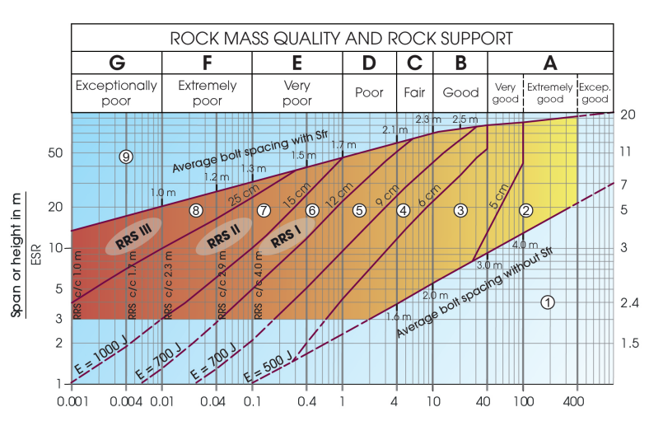

Сурет 4.3 – Q рейтингі бойынша бекіту параметрлерін таңдау номограммасы

Кеңінен қолданылатын Q және GSI жіктеу жүйелері тасжарықшақтылық пен жыныстардың механикалық қасиеттеріне негізделген.
Тау жыныстарының Q-жүйесі мен GSI жіктеу жүйелері арасындағы корреляцияға арналған бірнеше эмпирикалық зерттеулер бар. Бұл зерттеулер бір жүйеден екінші жүйеге мәндерді аударуға көмектеседі, бұл жыныстарды жобалау және олардың орнықтылығын бағалау кезінде пайдалы.
Жұмыста [69] авторлар Q-жүйесі параметрлері мен GSI мәні арасындағы өзара байланысты талдайды. Олар Венгрия мен Австралиядағы әртүрлі жобалардан алынған эмпирикалық деректер негізінде корреляциялық теңдеулерді ұсынды. Мақалада [70] GSI мен Q-жүйесі, сондай-ақ Q-slope арасындағы әртүрлі өзара байланыстар зерттелді. Авторлар әлемнің түрлі аймақтарынан алынған магмалық, шөгінді және метаморфтық жыныстардың беткейлері бойынша деректерді пайдаланып, осы жіктеу жүйелері арасындағы статистикалық корреляцияларды ұсынды.

GSI=9lnQ+44 (4.1)

немесе кері түрде:

Q=e^{(GSI−44)/9} (4.2)

Кесте 4.7 – GSI және Q арасындағы корреляция

Тау сілем орнықтылығының сипаттамасы | GSI | Q | Тау сілемінің сипаттамасы
Орнықсыз | 23 | 0,1 | Өте әлсіз
Орнықсыз | 38 | 0,5 | Өте әлсіз
Орташа орнықты | 44 | 1 | Әлсіз
Орташа орнықты | 50 | 2 | Әлсіз
Орташа орнықты | 54 | 3 | Әлсіз
Орташа орнықты | 56 | 4 | Әлсіз
Орташа орнықты | 58 | 5 | Әлсіз
Орнықты | 65 | 10 | Мықты

4.7-кестеде GSI мен Q мәндері арасындағы тәуелділікті есептеу көрсеткіштері ұсынылған. Бұл деректер GSI индексі бойынша тау жыныстары сілемінің орнықтылығын бағалауға және тау-кен қазбаларын бекіту жобалауы мен есебі үшін сәйкес Q мәнін таңдауға көмектеседі.

4.2 Тау-кен қазбаларында анкер бекітпесінің параметрлерін есептеу
Анкер бекітпенің параметрлері келесі:
- бекітпенің қазба алдынан артта қалуы;
- штангаларды қазба қимасының периметрі бойынша орнату схемасы;
- анкердің ұзындығы (сілемге орнату тереңдігі);
- анкерлерді қазба ұзындығы мен ені бойынша орнату аралығы;
- штанганың үзіліс күші (болат маркасы мен арматура диаметрі бойынша анықталады).
Техникалық сипаттамалар мен есептік көрсеткіштерге сәйкес анкерлердің көтеру қабілеті төмендегідей:
- құлыпты механизмді анкер – 25 тонна;
- фрикционды типтегі анкер – 18 тонна;
- арқанды анкер – 25 тонна.
Анкердің ұзындығы келесі (4.3) формула бойынша анықталады [71]:

$l_{анк}=l_{в}+l_{з}+h_{зрп}$, м (4.3)

мұнда $l_{в}$ – қазбаға шығып тұратын штанганың бөлігі, 0,1-ден 0,08 м аралығында қабылдау керек;
$l_{з}$ – штанганың құлыпты бөлігінің ұзындығы, яғни оны белсенді деформациялар аймағынан тыс мықты сілемге енгізу тереңдігі, 0,5 м деп қабылданады;
$h_{зрп}$ ‒ серпімсіз деформация аймағының биіктігі, м
Анкерлердің саны бір шаршы метр төбе үшін (n_{анк}) келесі (4.4) формула бойынша анықталады [72]:

n_{анк} = - 0,227 ln·Q + 0,839 (4.4)

Анкерлер арақашықтығы (d_{анк}, м) келесі (4.5) формуламен анықталады:
d_{анк} = 1/ n_{анк} ^{0.5} (4.5)

Қазба периметрі бойымен қатар бойынша анкерлердің саны келесі (4.6) формула арқылы анықталады:

n_{анк} = 1,05·Р_{выр}/ d_{анк} (4.6)

Анкердің жұмысын жақсарту бойынша ұсыныстар: қазба жүргізілгеннен кейін бірден анкерлерді орнату;
Анкер орнату үшін бұрғыланған шпурлар мен олардың орнатылуы арасында уақыт аралығын болдырмау. Шпурлар бұрғыланғаннан кейін ең кеш дегенде келесі ауысымда бекітпе орнатылуы тиіс.
Анкерлердің ұзындығы сілемнің әртүрлі геомеханикалық жағдайларында жүргізілген модельдеу нәтижесінде алынған серпімсіз деформация аймақтарының есептік мәндері негізінде анықталды. Қазбаның төбе және бүйір бөліктеріндегі СДА таралу тереңдігін ескере отырып, бекітуді жобалау үшін анкерлер ұзындығының орташа мәндері 1,6 м және 2,4 м таңдалды.
Анкерлердің қалған параметрлері сілем жағдайларын ескере отырып, Q рейтингі негізінде есептелді; есептеу нәтижелері 4.8-кестеде ұсынылған.

Кесте 4.8 – Анкер параметрлерін таңдау

Q рейтинг | Анкер ұзындығы, м | Қатардағы анкер саны, дана | Анкерлер арақашықтығы, м | Қатарлар арақашық тығы, м
0,1 | 2,4 -1,8 | 17 | 1,4 | 0,9
0,5 | 2,4 -1,8 | 15 | 1,0 | 1,0
1 | 2,4 -1,8 | 13 | 0,8 | 1,1
2 | 2,4 -1,8 | 12 | 0,7 | 1,2
3 | 2,4 -1,8 | 11 | 0,6 | 1,3
4 | 2,4 -1,8 | 11 | 0,5 | 1,4
5 | 2,4 -1,8 | 10 | 0,5 | 1,5
10 | 2,4 -1,8 | 8 | 0,3 | 1,8

4.3 Тау-кен қазбаларында арқанды анкерлер параметрлерін есептеу
Арқанды анкерлердің тығыздығы RQD/Jn блоктың өлшеміне байланысты. Блоктың өлшемі RQD/Jn және енбе ұзындығы (l_{зах}) арасындағы қатынас канаттық анкердің тығыздығын анықтау үшін маңызды параметрлер болып табылады.
Исходя из значения (RQD/Jn)/l_{зах} қатынасы сай канатық анкерлер арақашықтығы 3 м деп қабылданды.
Қатардағы анкерлер арақашықтығы төмендегі (4.7) формула және график (4.4-сурет) бойынша анықталады:

$а_{анк}=0,8697Q^{0,1455}$ (4.7)

Қатардағы арқанды анкерлер саны келесі (4.8) формуламен анықталады:

$n_{анк}=B/a_{анк}$ (4.8)

мұнда В – қазба ені, м.
Арқанды анкер ұзындығы

$l_{анк}=\frac{100-\left(9lnQ+44\right)*B}{100}+2$ (4.9)

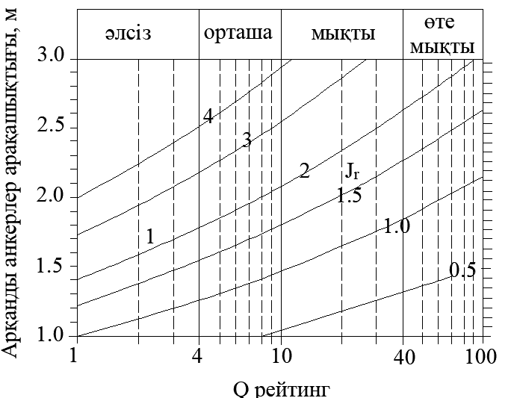

Сурет 4.4 – Қатардағы анкерлер арақашықтығын анықтауға арналған график

Арқанды анкердің есептік параметрлері 4.9-кестеде келтірілді.

Кесте 4.9 – Арқанды анкер параметрлері

Q рейтинг | Қатардағы арқанды анкерлер арақашықтығы, м | Қатарлар арақашықтығы, м | Қатардағы анкерлер саны, м | Анкер ұзындығы, м
0,1 | 0,7 | 0,6 | 8 | 6,1
0,5 | 0,9 | 0,8 | 6 | 5,3
1 | 1,1 | 0,9 | 6 | 5,0
2 | 1,2 | 1,0 | 5 | 4,6
3 | 1,3 | 1,0 | 5 | 4,4
4 | 1,4 | 1,1 | 5 | 4,3
5 | 1,4 | 1,1 | 5 | 4,2
10 | 1,6 | 1,2 | 4 | 3,9

4.4 Торкретбетонды бекітпенің параметрлерін есептеу
Торкретбетонды бекітпенің қалыңдығы келесі (4.10) формуламен анықталады [73]:

T_{sc}=P·0,6B/2q_{sc} (4.10)

мұнда P – қазбаға ұзақ уақыт түсетін жүктеме, МПа;
В – қазба ені, м;
q_{sc} – торкретбетон мықтылығы, қарапайым торкретбетон үшін 3 МПа, для темірбетон арматурадан фибра қоспасы бар торкретбетон үшін 5 МПа.
Қазбаға ұзақ уақыт түсетін жүктеме келесі (4.11) формуламен анықталады:

P = (0,2/J_{r})·(Q_{w})^{-1/3}·f·f’ (4.11)

мұнда Jr – тасжарықшақ кедір-бұдырлығының индексі, J_{r} = 1,5;
Q_{w} – қазба контурындағы тау жынысы сілемінің сапасы;
f·– тау кен жұмысының тереңдігін ескеретін коэффициент;
f’ – сығылған тау жыныстарынан тұратын қазба контурының бұзылған күйін ескеретін коэффициент.
Қазба контурындағы тау жыныстарының сапасы (Q_{w}) Q-рейтинг мәніне байланысты 4.10-кесте бойынша анықталады.

Кесте 4.10 – Қазба контурындағы тау жыныстарының сапасы Q_{w} анықтау

Q-рейтинг | Q_{w}
>10 | 5Q
0,1 – 10 | 2,5Q
<0,1 | 1Q

Тау кен жұмысының тереңдігін ескеретін коэффициент (f) келесі (4.12) формуламен анықталады:

f = 1 + (Н - 320)/800 ≥ 1 (4.12)

мұнда Н – тау кен қазбасы орналасқан тереңдік, м.
Сығылған тау жыныстарынан тұратын қазба контурының бұзылған күйін ескеретін коэффициент H> 350Q^{1/3} жағдайында 1-ге тең (4.11-кесте).

Кесте 4.11 – Торкрет бетон параметрлері

Q рейтинг | 0,01 | 0,5 | 1 | 2 | 3 | 4 | 5 | 10
Торкретбетон қалыңдығы, м | 0,3 | 0,2 | 0,14 | 0,1 | 0,1 | 0,09 | 0,08 | 0,06

4.5 Бекітпе түрі мен параметрлерін таңдау бойынша ұсыныстарды әзірлеу
Жүргізілген сандық модельдеулер, серпімсіз деформация аймақтарының параметрлерін есептеу, сондай-ақ зертханалық және аналитикалық зерттеулер нәтижелері негізінде қатпарлы сілемдердің орнықтылығына әсер ететін негізгі факторлар (қабаттардың жатыс бұрышы, геологиялық мықтылық индексі (GSI), қабат қалыңдығы мен қазба енінің арақатынасы, жыныстардың геомеханикалық сипаттамалары) ескеріле отырып, бекіту түрлерін және олардың параметрлерін таңдауға арналған ғылыми негізделген ұсынымдар әзірленді.
Әзірленген ұсынымдар әртүрлі инженерлік-геологиялық жағдайларда жер асты қазбаларының орнықтылығын қамтамасыз етуге бағытталған және сілемнің жергілікті геомеханикалық ерекшеліктерін ескеретін бейімделген тәсіл принциптеріне негізделген.
Тау жыныстарының орнықтылық санатына (GSI индексі және Q рейтингтік жүйесі бойынша), қабатталған құрылымның конфигурациясына және деформациялық процестердің сипатына қарай болат-полимерлі және арқанды анкерлердің тиімді үйлесімдерін, олардың орнату параметрлерін, сондай-ақ торкретбетон қабаты мен арматуралық элементтерді қолдану қажеттілігін ғылыми тұрғыда негіздеу жүзеге асырылды.
Ұсынымдар жер асты тау-кен жұмыстарын күрделі геомеханикалық жағдайларда жүргізу барысында талап етілетін қауіпсіздік деңгейін, конструктивтік сенімділікті және экономикалық тиімділікті қамтамасыз етуге бағытталған.
Алынған есептік деректер мен әзірленген тиімді бекіту схемалары негізінде сілемнің орнықты, күрделі және өте күрделі тау-геологиялық жағдайларын қамтитын типтік жағдай үшін бекіту паспорттары дайындалды.
Диссертациялық жұмыстың берілген бөлімінде ұсыныстарды әзірлеу геологиялық жағдайлардың орнықтылық критерийлері бойынша тау жыныстарының аймақтандырылуын ескере отырып, RS2 бағдарламалық кешенінде жүргізілген сандық модельдеу нәтижелерінің кешенді талдауы негізінде жасалған.
Тау жыныстары қабаттарының көлбеу бұрышы үлкен және тау жыныстарының құрылымдық бұзылуы жоғары (GSI<50) аймақтарда қазбалардың орнықтылығын қамтамасыз ету үшін аралас бекіту жүйесін қолдану ұсынылады. Ені 5 м болатын қазбалар үшін ұзындығы 2,4 м, 0,8×0,8 м қадаммен болат-полимерлі анкерлер, ұзындығы 6 м, қадамы 1х3 арқанды анкерлерді металл тормен үйлестіру арқылы бекіту жүйесін қолдану ұсынылады (4.5-сурет).

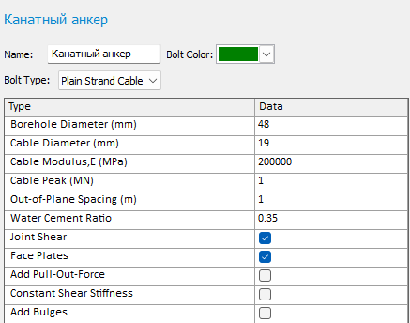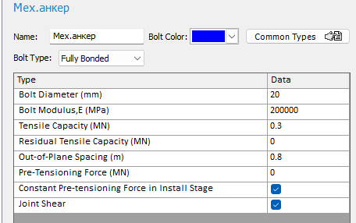
а ә

Сурет 4.5 – Болат-полимерлі және арқанды анкерлер параметрлері

Бекітуді металл торды қолдана отырып, 15 см қалыңдықта торкретбетонмен күшейту қарастырылған, бұл бекітпенің жалпы жүк көтеру қабілетін арттырып, қазбаның орнықтылығын ұзақ мерзімге қамтамасыз етеді (4.6-сурет).

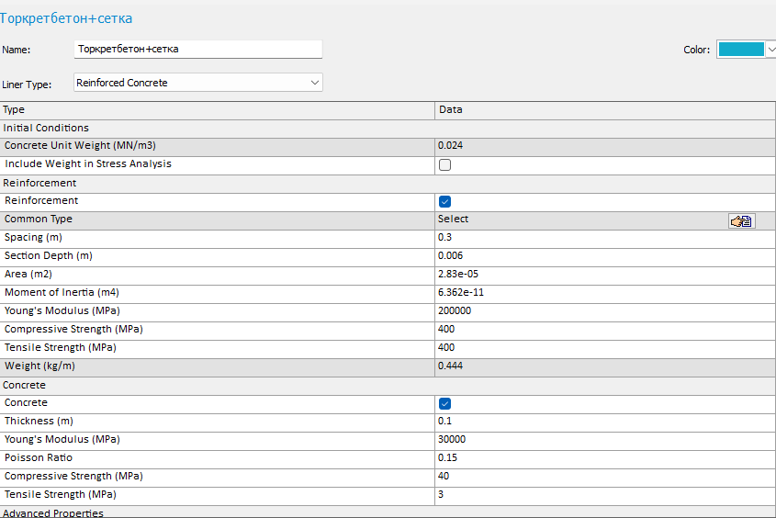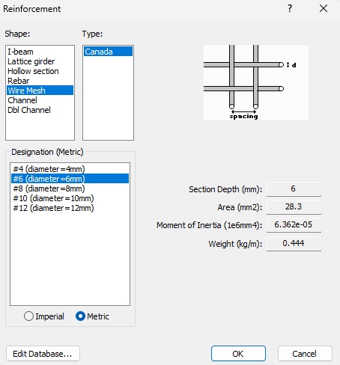

Сурет 4.6 – Тормен біріктірілген торкретбетон параметрлері

Бекіту жүйесі болмаған жағдайда, серпімсіз деформация аймағы айтарлықтай дамиды (4.7а-сурет). Суретте көрсетілген кескін бойынша бекіту қолданылмаған жағдайда орнықтылық коэффициенті (FS) 1,2-ден төмен болады, бұл деформациялар мен ықтимал құлаулардың жоғары қауіпін білдіреді. Қазба айналасындағы серпімсіз деформация аймағы айтарлықтай аумақтарды қамтиды, бұл жоғары кернеулер аймақтарының контурларының кеңеюімен расталады.
4.7ә-сурет аралас бекіту жүйесі қолданылды. Төбесі мен бүйір бөліктері болат-полимерлі анкерлермен, серпімсіз деформация аймағы жоғары аймақтар арқанлы анкерлермен және металл тормен біріктірілген торкретбетонмен бекітілді. Нәтижесінде қазба айналасындағы тау сілемінің мықтылығы жоғарлағанын бақылауға болады. Мықтылық коэффициенті артты, бұл кернеулердің қайта таралуы мен қазбаның орнықтылығының айтарлықтай жақсарғанын білдіреді. Орнатылған бекітпе жүктеменің қоршаған жыныстарға әсерді азайтып, қазбаның ұзақ мерзімді орнықтылығын қамтамасыз етеді.

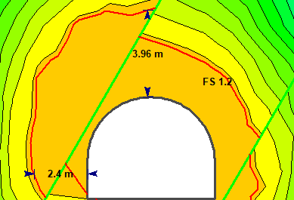
а
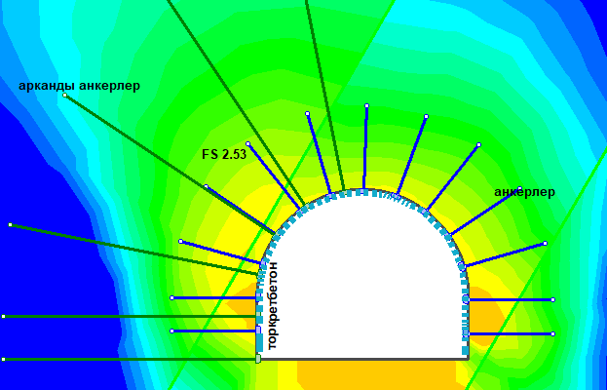
ә

а – бекітпесіз; ә – бекітпемен

Сурет 4.7 ‒ Тау жыныстарының орнықсыз санаты жағдайында қазбаны бекіту схемасы (GSI 30, қабаттар жату бұрышы 60⁰)

GSI 30 және қабаттардың көлбеу бұрышы 45⁰ болатын жағдайында жоғары серпімсіз деформация аймағы сол жақ жоғары бүйір және төбе бөлігінде дамиды. Бұл геологиялық және геомеханикалық жағдайларда аралас бекітпе кешенің, яғни болат-полимерлі анкер, арқанды анкер және торкретбетон қолданған тиімді (4.8-сурет).
Кен қазбасын бекітуде 2,2 м ұзындықтағы механикалық анкерлер 1,1×1,1 м қадаммен орнатылды, сондай-ақ қалыңдығы 15 см торкретбетон және металл тормен күшейтілді және сол жақ жоғары бүйір және төбе бөлігінде 5 м арқанды анкер қолданылды. Нәтижесінде қазба айналасындағы тау жыныстарының орнықтылығы жоғарлап, мықтылық коэффициенті 2,2 тең болды.

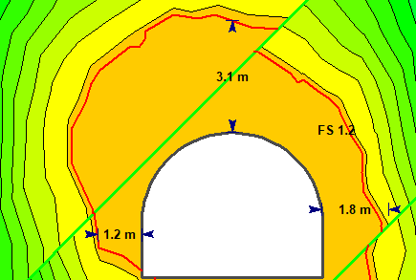
а
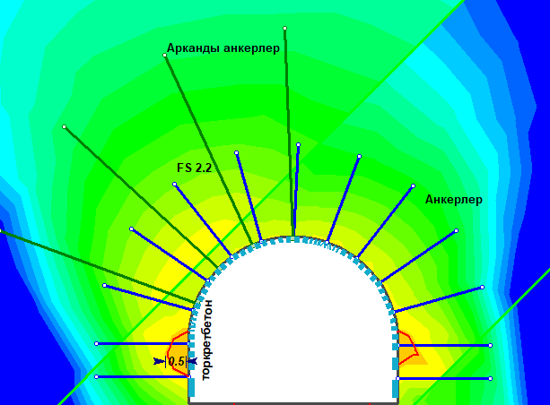
ә

а – бекітпесіз; ә – бекітпемен

Сурет 4.8 ‒ GSI 30, көлбеу бұрышы 45⁰ болған жағдайында қазбаны бекіту жүйесі

Жүргізілген шаралардың нәтижесінде келесі көрсеткіштерге қол жеткізілді:
- қазбаның қабырғалары мен төбесінің орнықтылығы қамтамасыз етілді, бұл тау жыныстарының деформацияларын минимизациялауға мүмкіндік берді;
- мықтылық коэффициенті (FS) 1,2-ден жоғары мәнге жетті, бұл қабылданған бекіту жүйесінің осы геологиялық жағдайларда сенімділігін көрсетеді.
Анкерлерді қолдану тау жыныстарының блоктарының орын ауыстыруын болдырмайды және қазбаның орнықтылығын арттырады. Анкерлерді 1,5×1,5 м қадаммен орнату бекіту жұмыстарының көлемін азайтуға мүмкіндік береді, бірақ бұл жүктемелердің жергілікті қайта бөлінуіне және бекітудің қаттылығының төмендеуіне әкелуі мүмкін, әсіресе тығыз орналасқан схемалармен (мысалы, 1,2×1,2 м) салыстырғанда (4.10-сурет).
Торкретбетонды қолдану қазба контурларын қосымша нығайтуға ықпал етеді, алайда сілем деформацияланған жағдайларында тасжарықшақтардың пайда болу ықтималдығы бар. Осыған байланысты, деформациялық процестер дамыған жағдайда, бекітпе күйін бақылау және қажет болған жағдайда ең көп жүктелген аймақтарда арматуралық тормен күшейту жүргізілуі ұсынылады.
Тау сілемінің әртүрлі геомеханикалық жағдайларын қамтитын сандық модельдеулер сериялар негізінде, сондай-ақ деформациялық процестер параметрлерінің есептік нәтижелері мен эксперименттік және аналитикалық зерттеулердің талдауы негізінде тау-кен қазбаларын бекіту түрлері мен олардың параметрлерін таңдауға арналған ғылыми негізделген ұсынымдар әзірленді (4.12-кесте).
Әзірленген ұсынымдар тау жыныстар сілемінің сапа рейтингін (Q жүйесі бойынша) және қабатталған құрылымдардың көлбеу бұрыштарын ескереді, бұл типі мен параметрлерін нақты инженерлік-геологиялық жағдайларға бейімдеуге мүмкіндік береді. Ұсынылған жобалық шешімдер тау-кен қазбаларының тұрақтылығы мен сенімділігін техникалық тиімділік пен экономикалық мақсаттылықтың оңтайлы үйлесімін қамтамасыз етуге бағытталған.
Жүргізілген сандық модельдеулер мен есептік зерттеулердің нәтижелері негізінде сілемнің геомеханикалық жағдайларына байланысты бес типтік инженерлік-геологиялық жағдай үшін бекіту паспорттары әзірленді. Әзірленген бекіту паспорттары орныққты, күрделі және өте күрделі инженерлік-геологиялық жағдайларды қамтиды және әртүрлі тау-кен қазбаларының қауіпсіздігін қамтамасыз етуге бағытталған (Қосымша В).

Кесте 4.12 - Тау жыныстары сілемінің орнықты, күрделі және өте күрделі тау-геологиялық жағдайларында жағдайларда тау-кен қазбаларын бекіту түрлері мен параметрлерін таңдауға арналған ғылыми негізделген ұсынымдар

Көлбеу бұ рышы, град | Q
Көлбеу бұ рышы, град | 0,1 | 0,5 | 1 | 2 | 3 | 4 | 5 | 10
1 | 2 | 3 | 4 | 5 | 6 | 7 | 8 | 9
0 | Барлық периметр бойынша анкерлер, l_{анк}=2,4м,  қадамы 1х1  Төбеде арқанды анкер, l_{ка}=4,5 м, қадамы 1х3  Торкретбетон t=0,15м  металл. тор ø 6 | Барлық периметр бойынша анкерлер, l_{анк}=2,2 м,  қадамы1,1х1,1  арқанды анкер төбеде, l_{ка}=4 м, қадамы 1х3  Торкретбетон t=0,1м, металл. тор ø 6 | Анкер төбеде  l_{анк}=2,4 м, в боках l_{анк}=1,8 м  қадамы 1,2х1,2  Торкретбетон t=0,12м,  металл. тор ø 6 | Барлық периметр бойынша анкерлер l_{анк}=2,2м,  қадамы 1х1  Торкретбетон t=0,12м  металл. тор ø 8 | Барлық периметр бойынша анкерлер l_{анк}=2 м,  қадамы 1,2х1,2  Торкретбетон t=0,12м  металл. тор ø 8 | Анкер төбеде  l_{анк}=2 м,  қадамы 1 х1 | Анкер төбеде  l_{анк}=1,6 м,  қадамы 1,2х1,2 | Анкер төбеде  l_{анк}=1,6 м,  қадамы 1,5х1,5
15 | Барлық периметр бойынша анкерлер, l_{анк}=2,2м,  орналасу қадамы 1х1  Арқанды анкер төбеде, l_{ка}=4,5 м,  қадамы 1х3  Торкретбетон t=0,15м  металл. тор ø 6 | Барлық периметр бойынша анкерлер, l_{анк}=2,2 м,  қадамы 1,1х1,1  арқанды анкер төбеде, l_{ка}=4 м, қадамы 1х3  Торкретбетон t=0,12м, металл. тор ø 6 | Анкер төбеде  l_{анк}=2,4 м, в боках l_{анк}=1,8 м  қадамы 1,2х1,2  Торкретбетон t=0,12м,  металл. тор ø 6 | Барлық периметр бойынша анкерлер l_{анк}=2,2м,  с сеткой 1х1  Торкретбетон t=0,12м  металл. тор ø 8 | Барлық периметр бойынша анкерлер l_{анк}=2 м,  қадамы 1,2х1,2  Торкретбетон t=0,12м  металл. тор ø 8 | Барлық периметр бойынша анкерлер l_{анк}=1,8 м,  қадамы 1х1  Торкретбетон t=0,10м  металл. тор ø 8 | Анкер төбеде  l_{анк}=1,6 м,  қадамы 1,2х1,2 | Анкер төбеде  l_{анк}=1,6 м,  қадамы 1,5х1,5
Продолжение таблицы 4.12

1 | 2 | 3 | 4 | 5 | 6 | 7 | 8 | 9
30 | Барлық периметр бойынша анкерлер, l_{анк}=2,4м,  қадамы 0,8 х0,8  Арқанды анкер төбеде және жоғарғы сол бүйір бөлігінде, l_{ка}=5 м,  қадамы 1х3  Торкретбетон t=0,15м  металл.тор ø 6 | Барлық периметр бойынша анкерлер, l_{анк}=2,4 м,  қадамы 1х1  Арқанды анкер төбеде және жоғарғы сол бүйір бөлігінде, l_{ка}=4 м, қадамы 1х3  Торкретбетон t=0,12м, металл. тор ø 6 | Анкер, төбеде l_{анк}=2,4 м, бүйірде l_{анк}=1,8 м  қадамы 1х1  Торкретбетон t=0,12м,  металл. тор ø 6 | Барлық периметр бойынша анкерлер l_{анк}=2,2,  қадамы 0,9х0,9  Торкретбетон t=0,14м  металл. тор ø 8 | Барлық периметр бойынша анкерлер l_{анк}=1,8 м,  қадамы 1,1х1,1  Торкретбетон t=0,12м  металл. тор ø 8 | Барлық периметр бойынша анкерлер l_{анк}=1,6 м,  қадамы1х1  Торкретбетон t=0,10м  металл. тор ø 8 | Анкер төбеде  l_{анк}=1,6 м,  с сеткой 1,2х1,2  қажет жағдайда  Торкретбетон t=0,09м  металл. тор ø 8 | Анкер төбеде  l_{анк}=1,6 м,  қадамы 1,2х1,2
45 | Барлық периметр бойынша анкерлер, lанк=2,2м,  қадамы1х1  арқанды анкер төбе ортасынан сол жақ бүйірінің жоғарғы бөлігіне дейін, lка=5 м,  қадамы 1х3  Торкретбетон t=0,15м  металл.тор ø 6 | Барлық периметр бойынша анкерлер, lанк=2,4 м,  қадамы 1х1  Канатный анкер от центра кровли и до верхней части левого бока, lка=4 м, с сеткой 1х3  Торкретбетон t=0,1м, металл. сеткой ø 6 | Анкер, төбеде lанк=2,4 м, бүйірде lанк=1,8 м,  қадамы 1х1  арқанды анкер төбеде lка=3,5 м, қадамы 1х4  Торкретбетон t=0,12м,  металл. тор ø 8 | Барлық периметр бойынша анкерлер lанк=2 м,  қадамы 0,8х0,8  Торкретбетон t=0,14м  металл. тор ø 8 | Барлық периметр бойынша анкерлер  lанк=1,8 м,  қадамы 1х1  Торкретбетон t=0,12м  металл.тор ø 8 | Барлық периметр бойынша анкерлер lанк=1,6 м,  қадамы 1х1  Торкретбетон t=0,09м  металл. тор ø 8 | Барлық периметр бойынша анкерлер  lанк=1,6 м,  қадамы 1,2х1,2  қажет жағдайда  Торкретбетон t=0,09м  металл. тор ø 8 | Барлық периметр бойынша анкерлер  lанк=1,6 м,  қадамы 1,2х1,2
Продолжение таблицы 4.12

1 | 2 | 3 | 4 | 5 | 6 | 7 | 8 | 9
60 | Барлық периметр бойынша анкерлер, lанк=2,4 м,  қадамы 0,8 х0,8  арқанды анкер төбе ортасынан сол жақ бүйір, lка=6 м,  қадамы 1х3  Торкретбетон t=0,15м  металл.тор ø 6 | Барлық периметр бойынша анкерлер, lанк=2,4 м,  қадамы 1х1  арқанды анкер төбе ортасынан сол жақ бүйірінің жоғарғы бөлігіне дейін, lка=3,5 м, қадамы 1х3  Торкретбетон t=0,15м, металл. тор ø 6 | Барлық периметр бойынша анкерлер lанк=2,4м,  қадамы1х1  арқанды анкер төбеде lка=3,5 м, қадамы 1х4  Торкретбетон t=0,15м  металл. тор ø 8 | Барлық периметр бойынша анкерлер lанк=1,8 м,  қадамы 0,8х0,8  Торкретбетон t=0,14м  металл. тор ø 8 | Анкер по всему периметру  lанк=1,6 м,  қадамы 1,1х1,1  Торкретбетон t=0,14м  металл. тор ø 8 | Барлық периметр бойынша анкерлер  lанк=1,8 м,  қадамы1х1  Торкретбетон t=0,09м  металл. тор ø 8 | Барлық периметр бойынша анкерлер  lанк=1,6 м,  қадамы 1,1х1,1  қажет жағдайда  Торкретбетон t=0,09м  металл. тор ø 8 | Барлық периметр бойынша анкерлер  lанк=1,6 м,  қадамы 1,2х1,2
70 | Барлық периметр бойынша анкерлер, lанк=2,4м,  қадамы1х1  арқанды анкер сол жақ бүйірдің жоғарғы жағы, lка=5 м,  қадамы 1х3  Торкретбетон t=0,15м  металл.тор ø 6 | Барлық периметр бойынша анкерлер lанк=2,4м,  қадамы 1х1  Арқанды анкер сол жақ бүйірінің жоғарғы бөлігінде, lка=3,5 м, қадамы 1х3  Торкретбетон t=0,15м  металл. тор ø 6 | Барлық периметр бойынша анкерлер lанк=2,2м,  қадамы1х1  Арқанды анкер төбеде lка=3,5 м, қадамы 1х4  Торкретбетон t=0,12м  металл. тор ø 8 | Барлық периметр бойынша анкерлер lанк=1,8 м,  қадамы0,8х0,8  Торкретбетон t=0,15м  металл. тор ø 8 | Барлық периметр бойынша анкерлер  lанк=1,6 м,  қадамы1,1х1,1  Торкретбетон t=0,14м  металл. тор ø 8 | Барлық периметр бойынша анкерлер  lанк=1,8 м,  қадамы 1х1  Торкретбетон t=0,09м  металл. тор ø 8 | Барлық периметр бойынша анкерлер lанк=1,6 м,  қадамы 1,1х1,1  қажет жағдайда  Торкретбетон t=0,10м  металл. тор ø 8 | Барлық периметр бойынша анкерлер  lанк=1,6 м,  қадамы 1,2х1,2

Бөлім бойынша қорытындылар
Төртінші бөлімде қабатты тау жыныстарының құрылымдық және геомеханикалық сипаттамаларының тау кен қазбаларының орнықтылығына және түрлі бекіту жүйелерінің тиімділігіне әсері кешенді түрде талданды. RS2 бағдарламасында сандық модельдеуді қолдана отырып, тау жыныстарының қабаттарының еңістігі, геологиялық мықтылық индексі (GSI) және қабат қалыңдығы сияқты инженерлік-геологиялық жағдайлардың кең ауқымын қамтитын есептеулердің сериялары орындалды. Қазба төбесі мен қабырғаларындағы серпімсіз деформация аймақтарының параметрлері анықталып, сілемнің негізгі факторларына байланысты олардың өзгеру заңдылықтары белгіленді.
Осы сандық модельдеулер негізінде, деформация процестерінің параметрлерін есептеу нәтижелерімен, сондай-ақ тәжірибелік және аналитикалық зерттеулердің талдауымен ғылыми негізделген тау үңгірлерінкен қазбаларын бекіту типтері мен параметрлерін таңдау бойынша ұсыныстар әзірленді. Негізгі назар болат-полимерлі анкелер мен арқан анкелеріне, сондай-ақ торкретбетон мен металл торды қолдануға аударылды, Олар түрлі тау-геологиялық жағдайларда қазбалардың кешенді орнықтылығын қамтамасыз етеді.
Бекіту параметрлері, яғни анкелердің ұзындығы, қадамы, саны мен түрі, сондай-ақ торкретбетонның қалыңдығы, Q және GSI рейтингілік классификацияларын қолдана отырып және ЗНД мәндерін ескере отырып есептелді. Мұндай тәсіл конструктивті шешімдерді инженерлік сенімділік және экономикалық тиімділік тұрғысынан негіздеуге мүмкіндік берді.
Зерттеулер нәтижесінде орнықты, күрделі және өте күрделі тау-геологиялық жағдайларды қамтитын бес типтік бекіту паспорты түрінде инженерлік шешімдер қалыптастырылып, жинақталды. Бұл паспорты жүйелерді жобалау мен таңдау үшін дайын шешімдерді ұсынады, олар сілемнің геомеханикалық сипаттамаларына байланысты тау жұмыстарының қауіпсіздігі мен тиімділігін жақсартуға мүмкіндік береді [74].

ҚОРЫТЫНДЫ

Диссертациялық жұмыста жүргізілген зерттеулер тау-кен өнеркәсібінің маңызды мәселелерінің бірі ‒ қатпарлы тау жыныстарында орналасқан техногендік ашық беттердің бекіту типтері мен параметрлерін таңдау бойынша ғылыми негізделген ұсыныстар әзірлеуге бағытталған. Аталған мәселе геомеханикалық жағдайларды кешенді талдау негізінде шешілді, бұл талдауда тау жыныстарының механикалық қасиеттерінің анизотропиясы, қабаттардың жатқан бұрышының тау жыныс сілемінің кернеу-деформациялық күйіне әсері және серпімсіз деформациялар аймақтарының қалыптасу ерекшеліктері ескерілді.
Жұмыс барысында теориялық, эксперименттік және сандық зерттеулер жүргізілді, олардың нәтижесінде тау-кен қазбаларының орнықтылығының геологиялық және геомеханикалық факторларға байланысты өзгеру заңдылықтары анықталды.
Жүргізілген зерттеулердің негізгі нәтижелері:
- Лабораториялық зерттеулер нәтижелері бойынша қабатты тау жыныстарының бұзылу механизмі қабаттар бойымен бағытталған жарықшақтардың және олардың арасындағы байланыс аймақтарында пайда болатын жарықшақтардың қалыптасуымен анықталады. Қабаттардың қалыңдығы тау жыныстарының мықтылық қасиеттеріне айтарлықтай әсер етеді, бұл өз кезегінде үлгіні құрайтын тау жыныстардың мықтылығына ықпал етеді.
- Тау жыныстарының мықтылық критерийлерін талдау көрсеткендей, Хук-Браун мықтылық критерийі қабатты сілемінің механикалық мінез-құлқын, оның мықтылық қасиеттерінің анизотропиясын және бұзылу ерекшеліктерін ескере отырып, дәл сипаттайды. Бұл критерий жыныстардың құрылымдық ерекшеліктерін, соның ішінде қабаттардың жату бұрышын, қабаттардың қуатын және жарықшақтану деңгейін ескере отырып, мықтылық сипаттамаларын дәл бағалауға мүмкіндік береді.
- Құрылымдық элементтер әдісіне негізделіп әзірленген сандық модельдер қатпарлы тау жыныстарының мықтылық қасиеттеріне әсер ететін факторларды айқын анықтап, оларды сандық тұрғыда бағалауға мүмкіндік береді.
- Зерттеулердің нәтижелері көрсеткендей, геологиялық мықтылық индексінің (GSI) төмен мәндерінде тау жыныстарының сілемі қатты бұзылып, қабаттылықтың әсерін бөлек қарастыру мүмкін болмайды. Барлық геомеханикалық факторлардың, мысалы, жарықшақтану, бұзылу деңгейі және қабаттар арасындағы өзара әрекеттесу, кешенді әсерін ескеру қажет. Сілемнің қабатты құрылымын дұрыс зерттеу үшін GSI мәндері 35-70 аралығында қолданған жөн, себебі осы диапазонда сілем құрылымдық тұтастығын сақтап, қабаттылықтың әсері анық көрінеді.
- Сандық модельдеу қабаттардың жатқан бұрышының тау-кен қазбасының айналасындағы серпімсіз деформация аймағының конфигурациясына әсерін растады. Қабаттардың еңкею бұрышының ұлғаюы СДА таралуының симметриясын бұзады, бұл оның конфигурациясының өзгеруіне әкеледі. Қабаттың жатқан бұрышы 45° болғанда, қазбаның бүйірлік бөліктерінде бұзылу аймағының айтарлықтай ұлғаюы байқалады.
- Зерттеу нәтижелері көрсеткендей, жақын орналасқан қазбалар арасындағы қашықтық қазба еніне үш есе тең немесе одан кіші болған жағдайда қазба айналасындағы серпімсіз деформация аймағы ұлғаятындығы анықталды.
- Қазба ені мен тау жыныстары сілемінің қабат қуатының қатынасы бірге тең немесе одан көп болғанда, бұл қазба айналасындағы тау жыныстарының кернеулі-деформациялық күйіне елеулі әсер етеді, өйткені бұл сілем құрылымының ерекшеліктері мен оның бекітумен өзара әрекеттесуіне байланысты.
Жүргізілген зерттеулер негізінде қатпарлы сілемдерде өтетін тау-кен қазбаларын бекіту бойынша ғылыми негізделген ұсыныстар әзірленді. Бұл ұсыныстар тау жыныстарының геомеханикалық жағдайлары мен құрылымдық ерекшеліктерін ескере отырып, бекіту элементтерінің, анкерлер, арқанды анкерлер, торкретбетон мен тордың оңтайлы түрлерін таңдауды қамтиды. Әзірлеу процесінде қабаттардың жатқан бұрышы, жыныстардың қалыңдығы мен мықтылық сипаттамалары, сондай-ақ сілем құрылымының әсері мен қазба айналасындағы кернеулі-деформациялық күйі сияқты факторлар ескерілді.
Диссертациялық жұмыстың нәтижелері «Тау кен ісі» білім беру бағдарламасы бойынша бакалаврларға арналған лекциялық және практикалық сабақтарда MPS 4218 «Жер астындағы құрылыстар механикасы» пәнін оқыту барысында қолданылады.

ПАЙДАЛАНЫЛҒАН ӘДЕБИЕТТЕР ТІЗІМІ

1 Фисенко Г.Л. Предельные состояния горных пород вокруг выработок. ‒ М.: Недра, 1976. ‒ 272 с.
2 Булычев Н.С. Механика подземных сооружений в примерах и задачах. ‒ М.: Недра, 1989. ‒ 270 с.
3 Швецов М.С. Петрография осадочных пород. – Изд. 3-е. ‒ М.: Госгеолтехиздат, 1958. – 416 с.
4 Cheng L., Wang H., Chang X. et al. Experimental Study on the Anisotropy of Layered Rock Mass under Triaxial Conditions // https://onlinelibrary.wiley.com/doi/10.1155/2021/2710244. 10.10.2024.
5 Akai K. The failure surface of isotropic and anisotropic rocks under multiaxial stresses. // Journal of the Society of Materials Science, Japan. ‒ 1971. ‒ Vol. 20, Issue 209. ‒ P. 122-128.
6 Zhuo X. et al. The anisotropic mechanical characteristics of layered rocks under numerical simulation. // Journal of Petroleum Exploration and Production Technology. ‒ 2022. ‒ Vol. 12. ‒ P. 51-62.
7 Do N.A. et al. Behavior of noncircular tunnels excavated in stratified rock masses: Case of underground coal mines. // Journal of Rock Mechanics and Geotechnical Engineering. ‒ 2019. ‒ Vol. 11. ‒ P. 99-110.
8 Karagianni A., Karoutzos G., Ktena S. et al. Elastic Properties of Rocks // Bulletin of the Geological Society of Greece. ‒ 2017. ‒ Vol. 43. ‒ P. 1165-1168.
9 Оловянный А.Г. Некоторые задачи механики массива горных пород. ‒ М., 1986. ‒ 272 с.
10 Имашев А.Ж. Обоснование параметров устойчивости техногенных обнажений в условиях рудника "Ушкатын-3" АО "Жайремский ГОК": дис. ... док. PhD: 6D070700. ‒ Караганда, 2014. ‒ 156 c.
11 Лехницкий С.Г. Теория упругости анизотропного тела. – М.: Гостехиздат, 1950. – 299 с.
12 Оловянный А.Г. Механика горных пород. Моделирование разрушений. ‒ СПб.: Коста, 2012. ‒ 280 с.
13 Баклашов И.В. Геомеханика: в 2 т. Т. 1. Основы геомеханики. ‒ М., 2004. ‒ 208 с.
14 Жабко А.В., Волкоморова Н.В. О механизме и степени влияния промежуточного главного напряжения на прочность горных пород // Проблемы недропользования. ‒ 2019. ‒ №2. ‒ С. 88-92.
15 Карташов Ю.М., Матвеев Б.В., Михеев Г.В. и др. Прочность и деформируемость горных пород. ‒ М.: Наука, 1979. – 273 с.
16 Цимбаревич П.М. Механика горных пород. ‒ Изд. 2-е, перер. ‒ М.: Углетехиздат, 1948. ‒ 184 с.
17 Болдырев Г.Г., Малышев М.В. Механика грунтов. Основания и фундаменты (в вопросах и ответах). ‒ Изд. 4-е, перер. и доп. ‒ Пенза, 2009. – 412 с.
18 Черепанов Г.П. Механика разрушения. – М.: Наука, 1974. – 640 с.
19 Маркочев В.М., Алымов М.И. О теории хрупкого разрушения Я. Френкеля и А. Гриффитса // Чебышевский сб. – 2017. – Т. 18, вып. 3. – С. 377-389.
20 Liu Z., Wang B. Failure of Griffith Theory on Prediction of Theoretical Strength of Ideal Materials // https://arxiv.org/abs/2012.06099. 10.10.2024.
21 Кочарян Г.Г. Деформационные процессы в массивах горных пород: учеб. пос. – М., 2009. – 378 с.
22 Labuz J.F., Zang A. Mohr–Coulomb Failure Criterion // Rock Mechanics and Rock Engineering. ‒ 2012. ‒ Vol. 45. ‒ Р. 975-979.
23 Койфман М.И., Протодьяконов М.М., Чирков С.Е. и др. Паспорта прочности горных пород и методы их определения. ‒ М.: Наука, 1964. – 168 с.
24 Zhang L., Zhang X. Rock Fracture and Failure Behavior: Theory, Modeling, and Applications. ‒ Cham: Springer, 2019. ‒ 528 p.
25 Кургузов В.Д. Сравнительный анализ критериев разрушения искусственных строительных материалов и горных пород. // Физико-технические проблемы разработки полезных ископаемых. ‒ 2019. ‒ №5. ‒ С. 79–89.
26 Saeidi O., Vaneghi R.G., Rasouli V. et al. A modified empirical criterion for strength of transversely anisotropic rocks with metamorphic origin // Bulletin of Engineering Geology and the Environment. ‒ 2013. ‒ Vol. 72. ‒ P. 257-269.
27 Bagheripour M.H., Rahgozar R., Pashnesaz H. et al. A complement to Hoek-Brown failure criterion for strength prediction in anisotropic rock // Geomechanics and Engineering. ‒ 2011. ‒ Vol. 3, Issue 1. ‒ P. 61-81.
28 Zhunusbekova G., Suimbayeva A., Imashev А., Kazakov A., Asan S. Analyzing Strength Criteria for Assessing Mine Working Stability. // Труды университета. ‒ 2022. ‒ №3. ‒ С. 159–165.
29 Муйземнек А.Ю., Карташова Е.Д. Механика деформирования и разрушения полимерных слоистых композиционных материалов: учеб. пос. ‒ Пенза, 2017. ‒ 77 с.
30 Shi X., Yang X., Meng Y. et al. Modified Hoek–Brown failure criterion for anisotropic rocks // Environmental Earth Sciences. – 2016. – Vol. 75, Issue 11. – P. 995-1-995-12.
31 Hoek E., Carranza-Torres C., Corkum B. Hoek-Brown failure criterion ‒ 2002 edition // Proceed. of the 5th North American Rock Mechanics sympos. ‒ Toronto, 2002. – Р. 267-273.
32 Feng W., Dong S., Wang Q. et al. Improving the Hoek–Brown criterion based on the disturbance factor and geological strength index quantification // International Journal of Rock Mechanics and Mining Sciences. – 2018. ‒ Vol. 108. – P. 96-104.
33 Ломтадзе В.Д. Физико-механические свойства горных пород. Методы лабораторных исследований. ‒ Изд. 2-е, перер. и доп. ‒ Л.: Недра, 1990. ‒ 328 с.
34 Методические указания по определению прочности горных пород на сжатие / сост. Ю.М. Карташов, А.А. Грохольский. – М.: ВНИМИ, 1973. – 77 с.
35 Пиоро Е.В., Ошкин А.Н. Взаимосвязь акустических характеристик и показателей физических и деформационных свойств глинистых грунтов // Вестник Московского Университета. ‒ 2011. ‒ №6. ‒ С. 3-10.
36 Шибаев И.А. Определение динамических модулей упругости образцов горных пород при использовании различных методов лазерной ультразвуковой диагностики // ГИАБ. Горный информационно-аналитический бюллетень. – 2021. – №4-1. – С. 138-147.
37 ГОСТ 28985-91. Породы горные. Метод определения деформационных характеристик при одноосном сжатии. ‒ Введ. 1992-07-01. – М., 1991. ‒ 12 с.
38 Лукьянов В.Г., Третенков И.В. Исследование влияния геомеханических факторов и разработка способов повышения устойчивости породного обнажения в проводимых горизонтальных горных выработках // Известия Томского политехнического университета. ‒ 2007. ‒ Т. 311, №1. ‒ С. 97-102.
39 Сәбденбекұлы Ө. Таужыныстың жылжуының физикасы. – Жезқазған, 1999. – 192 б.
40 Ливинский С.И., Митрофанов А.Ф., Макаров А.Б. Комплексное геомеханическое моделирование: структура, геология, разумная достаточность // Горный журнал. ‒ 2017. ‒ №8. ‒ С. 51-55.
41 Попков Ю.Н., Прокопов А.Ю., Прокопова М.В. Информационные технологии в горном деле. ‒ Новочеркасск, 2007. ‒ 202 c.
42 Баклашов И.В. Геомеханика. ‒ М.: МГГУ, 2004. – Т. 2. ‒ 208 c.
43 Журавков М.А. Математическое моделирование деформационных процессов в твердых деформируемых средах (на примере задач механики горных пород и массивов). – Минск, 2002. – 456 с.
44 Баклашов И.В. Деформирование и разрушение породных массивов. – М.: Недра, 1988. – 204 с.
45 Курленя М.В., Миренков В.Е. Методы математического моделиро вания подземных сооружений. – Новосибирск: Наука, 1994. – 188 с.
46 Бенерджи П., Баттерфилд Р. Метод граничных элементов в прикладных науках. ‒ М.: Мир, 1984 ‒ 496 c.
47 Брэббия К., Теллес Ж., Вроубел Л. Методы граничных элементов / пер. с англ. – М.: Мир, 1987. – 524 с.
48 Дегтярев А.А. Метод конечных разностей. – Самара, 2011. – 83 с.
49 Харкевич Л.В. Метод конечных разностей // Вестник Московского университета. – 2018. – №2. – С. 34-48.
50 Ильин В.П. Методы конечных разностей и конечных объемов для эллиптических уравнений. – Новосибирск, 2006. – 215 с.
51 Копылов А.В. Метод конечных разностей численного решения дифференциально-разностных уравнений // Сибирский журнал вычислительной математики. – 2015. – Т. 18, №3. – С. 410-422.
52 Морозов Е.М., Никикшов Г.П. Метод конечных элементов в механике разрушения. ‒ М.: Машиностроение, 1984. ‒ 240 с.
53 Угодчиков А.Г., Хуторянский Н.М. Метод граничных элементов в механике деформируемого твердого тела. ‒ Казань: Казанский университет, 1986. ‒ 180 с.
54 Сегерлинд Л. Применение метода конечных элементов. ‒ М.: Мир, 1979. ‒ 392 с.
55 Фадеев А.Б. Метод конечных элементов в геомеханике. ‒ М.: Недра, 1987 ‒ 221 c.
56 Зенкевич О. Метод конечных элементов в технике. – М.: Мир, 1975. – 540 с.
57 Господариков А.П., Зацепин М.А. Математическое моделирование прикладных задач механики горных пород и массивов // Записки Горного института. – 2014. – T. 207. – C. 217-221.
58 Зацепин М.А. Математическое моделирование прогноза напряженно-деформационного состояния пологозалегающего массива горных пород // Вестник Санкт-Петербургского университета. – 2009. – №1. – С. 68-73.
59 Ержанов Ж.С., Каримбаев Т.Д. Метод конечных элементов в задачах механики горных пород. – Алма-Ата: Наука, 1975. – 238 с.
60 Лавриков С.В., Ревуженко А.Ф., Казанцев А.А. Моделирование напряжённо-деформированного состояния массива горных пород с учётом внутренней структуры и разупрочнения // Актуальные проблемы современного машиностроения: сб. тр. междунар. науч.-практ. конф. – Юрга, 2014. – С. 51-56.
61 Ботвенко Д.В., Казанцев В.Г. Моделирование напряженно-деформированного состояния горных пород на базе деформационной теории пластичности // Вестник Пермского национального исследовательского политехнического университета. Механика. – 2015. – №3. – С. 45-53.
62 Solak K., Unlu T. Effect of transverse anisotropy on the Hoek-Brown strength parameter ‘mi’ for intact rocks // International Journal of Rock Mechanics and Mining Sciences. ‒ 2004. ‒ Vol. 41, Issue 6. ‒ P. 1045-1052.
63 Marinos P.G., Marinos V., Hoek E. The geological strength index (GSI): a characterization tool for assessing engineering properties for rock masses // In book: Underground works under special conditions. ‒ Boca Raton, 2007. ‒ P. 87-94.
64 Hoek E., Carter T.G., Diederichs M.S. Quantification of the Geological Strength Index Chart // Proceed. of the 47th US Rock Mechanics/Geomechanics sympos. – San Francisco, 2013. ‒ P. 1757-1764.
65 Marinos V., Marinos P., Hoek E. The Geological Strength Index: applications and limitations // Bulletin of Engineering Geology and the Environment. ‒ 2005. ‒ Vol. 64, Issue 1. ‒ P. 55-65.
66 Ván P., Vásárhelyi B. Sensitivity analysis of GSI based mechanical parameters of the rock mass // Periodica Polytechnica Series Civil Engineering. ‒ 2014. ‒ Vol. 58, Issue 4. ‒ P. 379-386.
67 Hoek E., Brown E.T. Practical estimates of rock mass strength // International Journal of Rock Mechanics and Mining Sciences. ‒ 1997. ‒ Vol. 34, Issue 8. ‒ P. 1165-1186.
68 Чернов А.Ю., Бузов С.А. Применение рейтинговых классификаций массивов горных пород на основе общепринятой системы документации горных выработок // Матер. годичной сессии Научного совета РАН по проблемам геоэкологии, инженерной геологии и гидрогеологии (Сергеевские чтения). – Пермь, 2019. – С. 603-608.
69 Технологический регламент (инструкция) по выбору типов и параметров крепей и технологии их возведения на Артемьевском месторождении: отчет о НИР (заключительный) / ТОО «Mining Research Group». – Караганда, 2015. – 108 с.
70 Somodia G., Barb N., Vásárhelyi B. Correlation between the Rock Mass Quality (Q-system) method and Geological Strength Index (GSI) // Proceed. of the 5th sympos. of the Macedonian Association for Geotechnics, ISRM special. conf. ‒ Ohrid, 2022. ‒ P. 461-468.
71 Narimani S., Davarpanah S.M., Bar N., Török Á., Vásárhelyi B. Geological Strength Index Relationships with the Q-System and Q-Slope // Sustainability. – 2023. – Vol. 15, Issue 14. – P. 11233-1-11233-16.
72 Barton N. Application of Q-System and Index Tests to Estimate Shear Strength and Deformability of Rock Masses // Procced. Workshop on Norwegian Method of Tunneling. – New Delhi, 1993. – P. 66-84.
73 Мартыненко С.В. Параметры анкерной крепи // Горный информационно-аналитический бюллетень. – 2013. – №11. – С. 373-376.
74 Кузьмин К., Хайрутдинов М., Зенко Д. Основы горного дела. – М., 2007. – 200 с.

ҚОСЫМША А

Оқу үдерісіне енгізу актісі
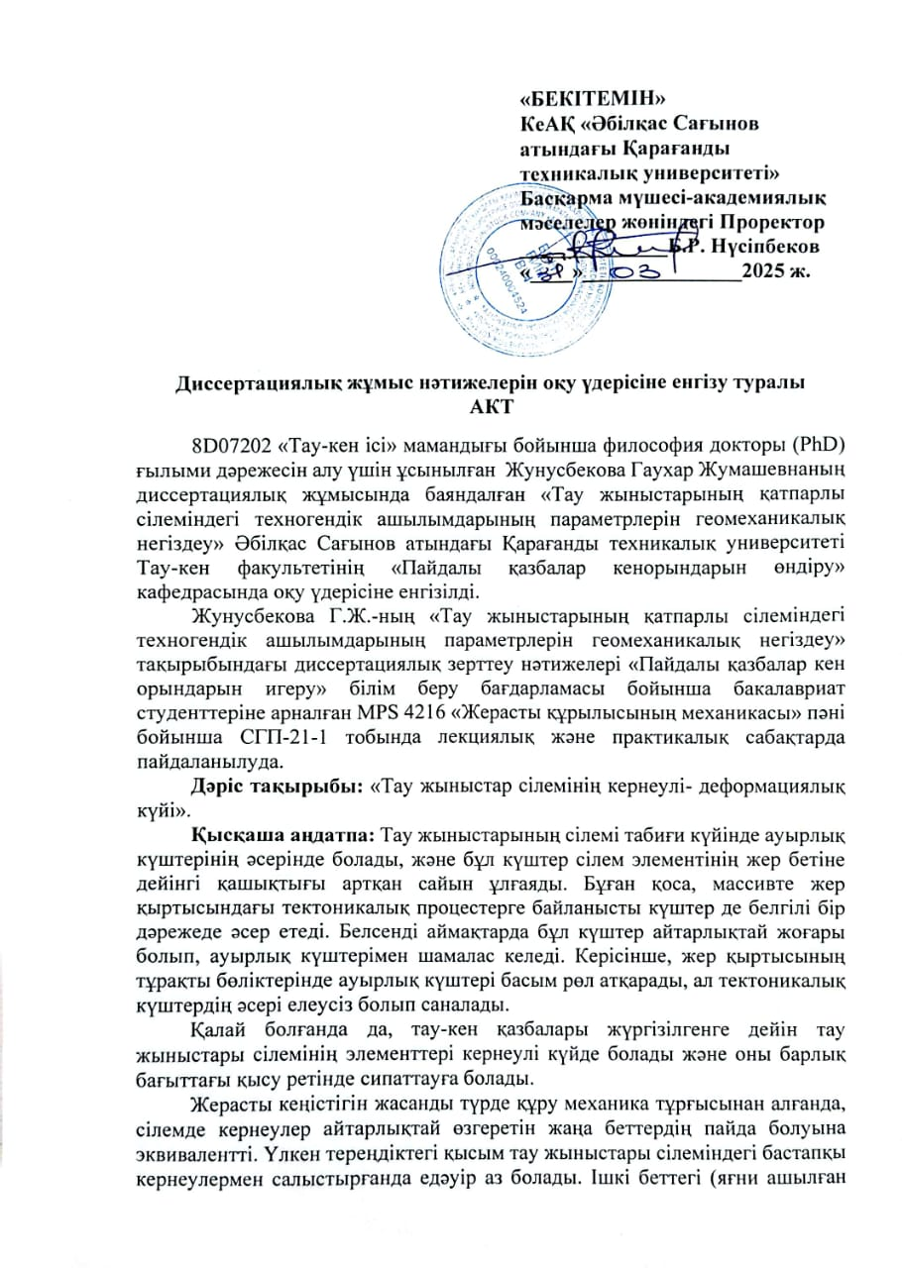
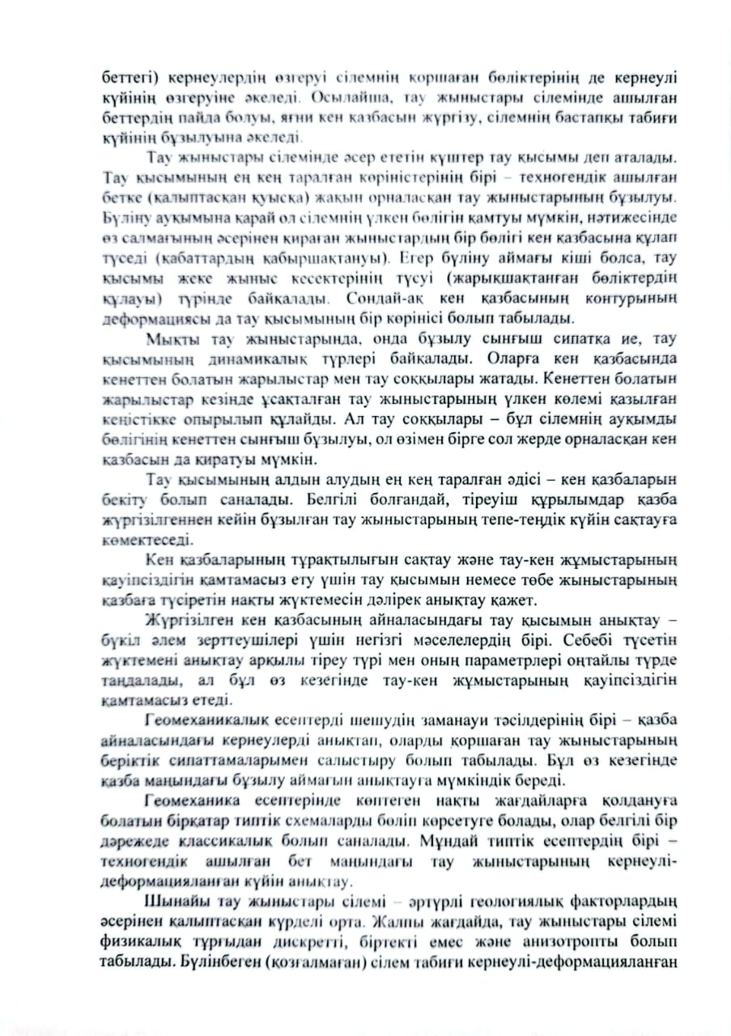
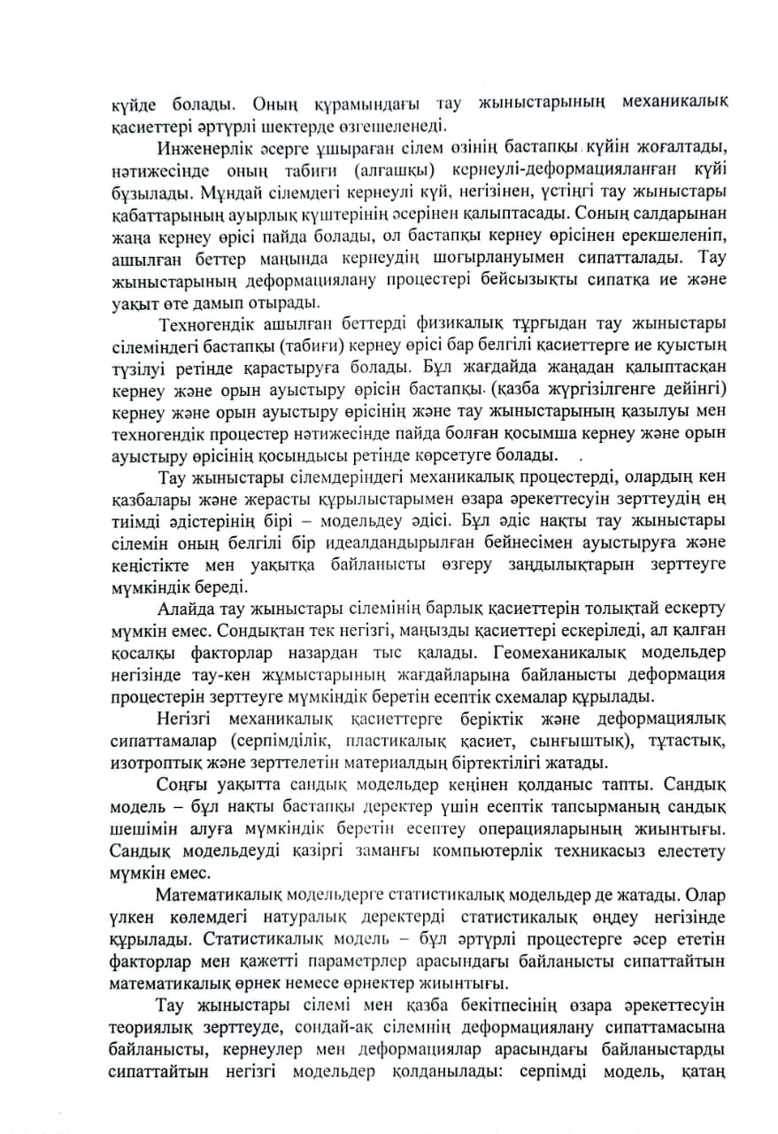
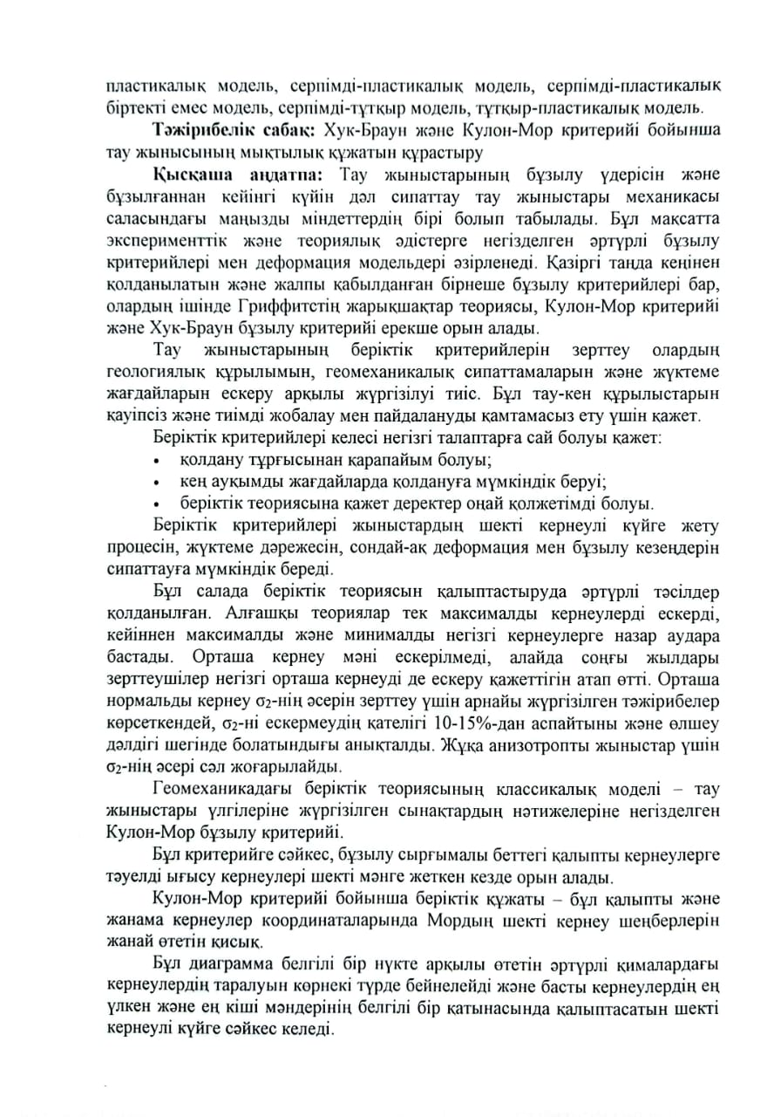
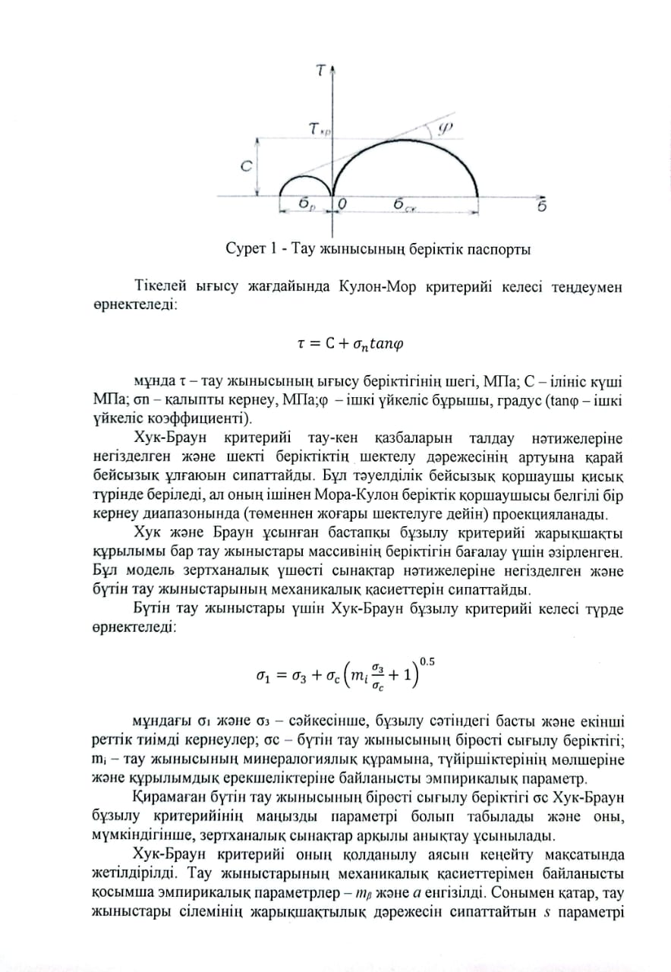
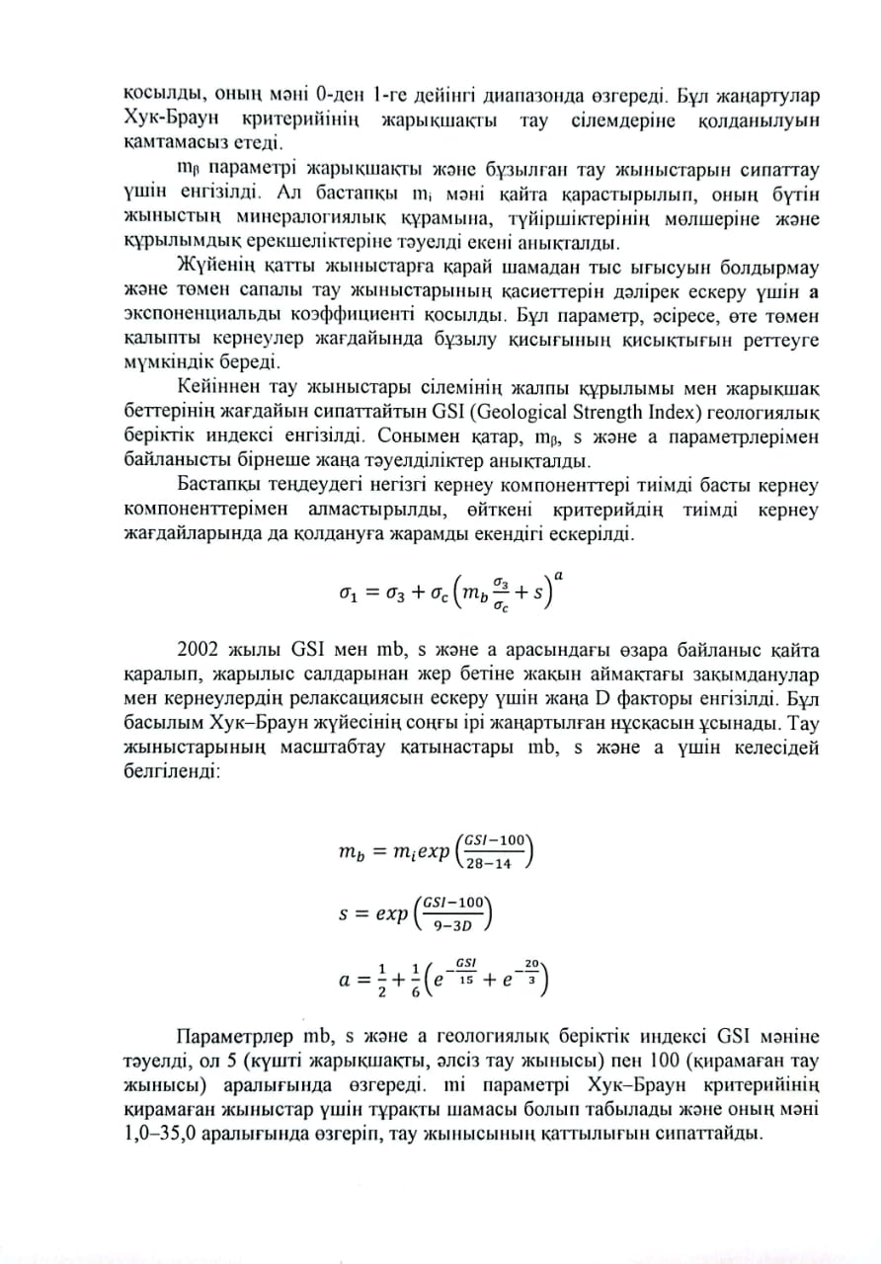

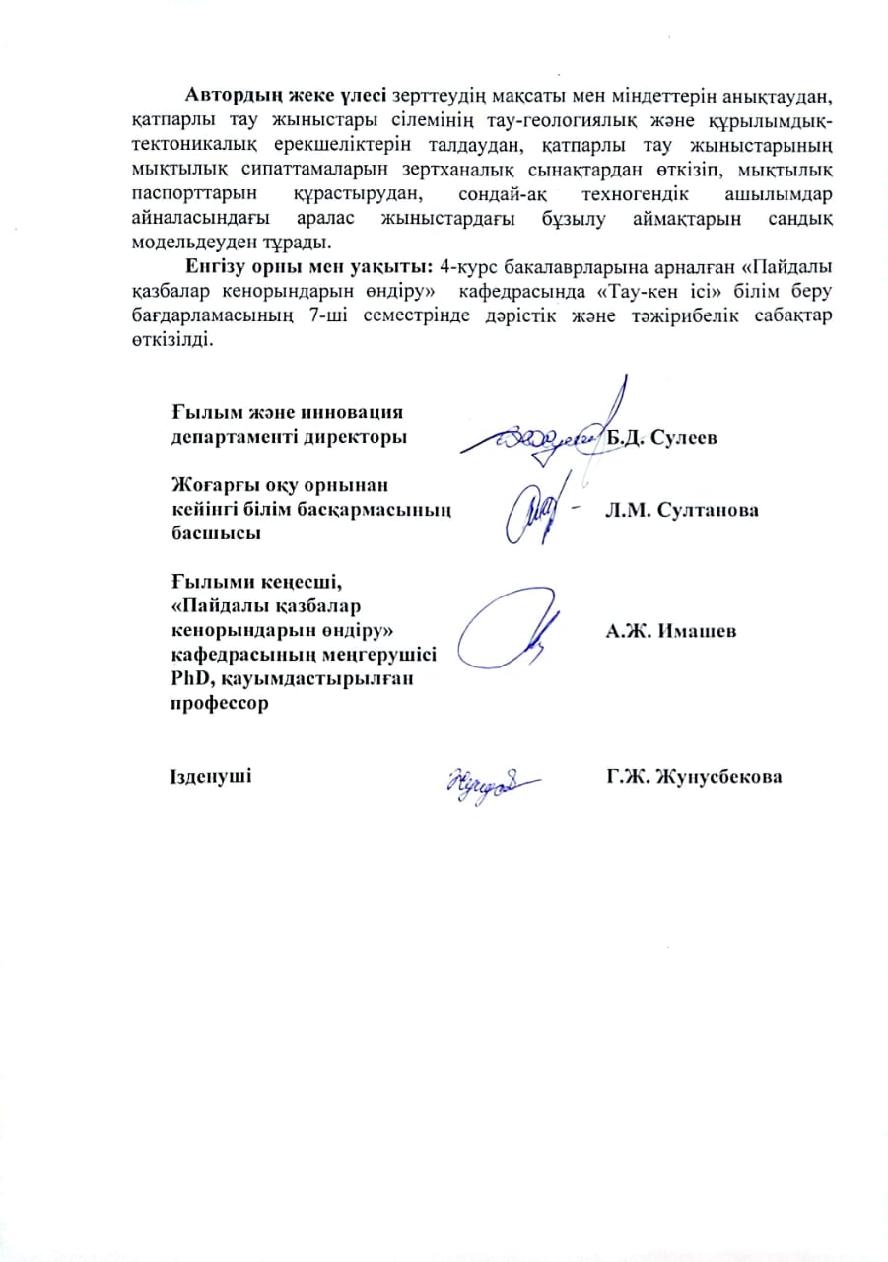
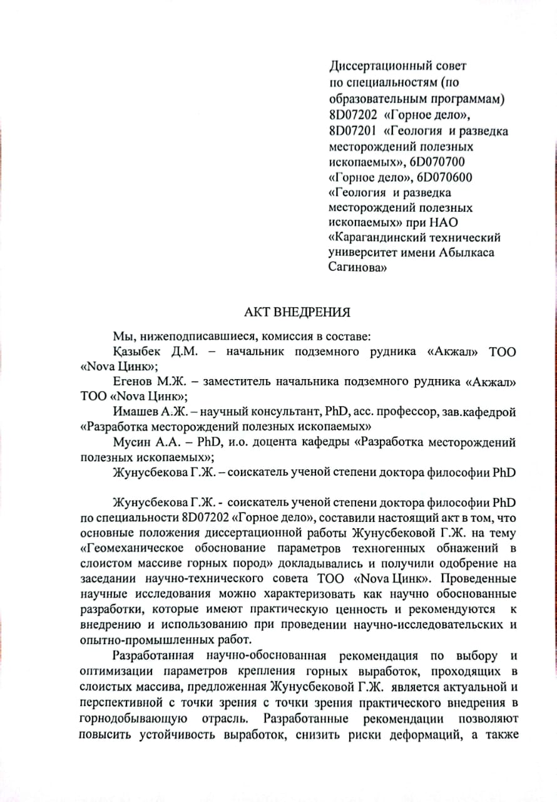

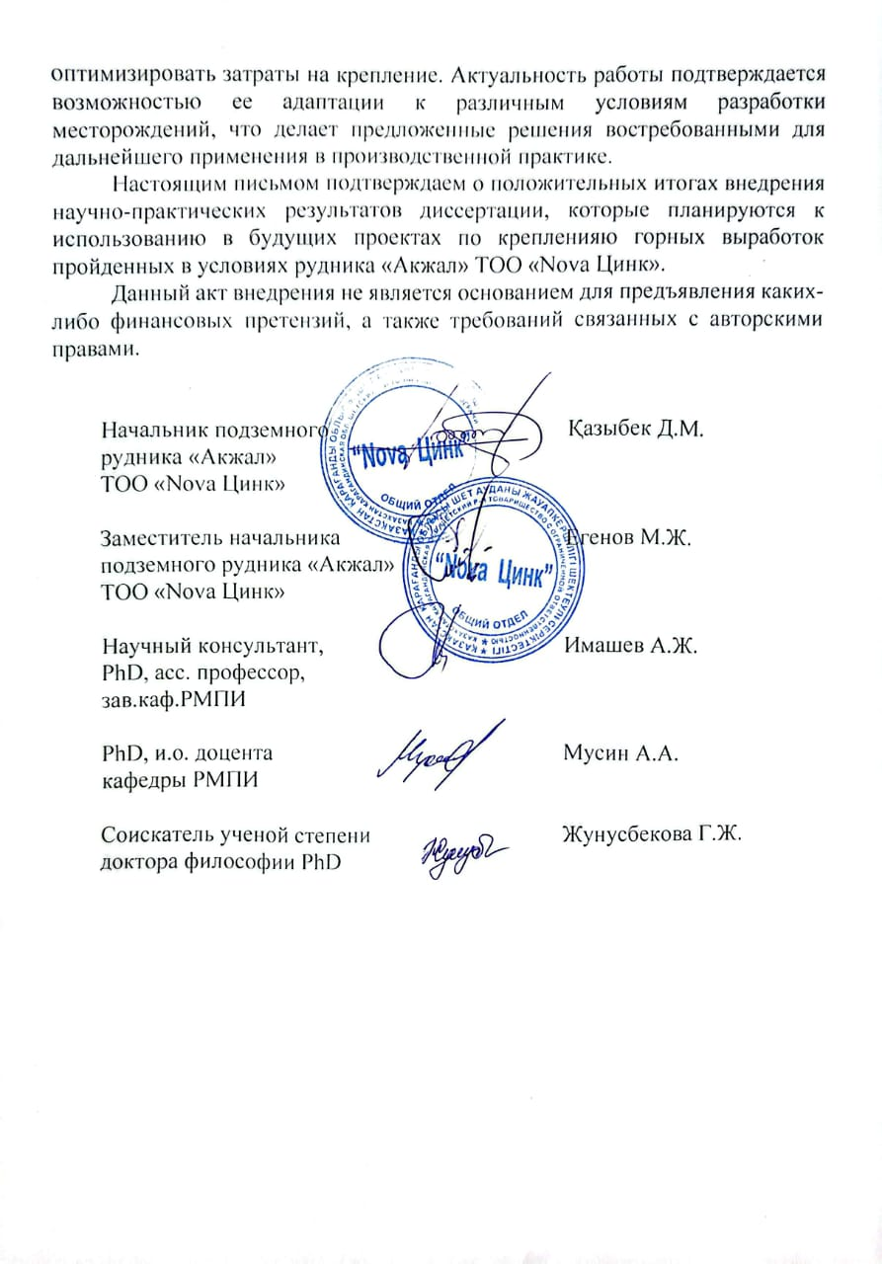

ҚОСЫМША Ә

Патент

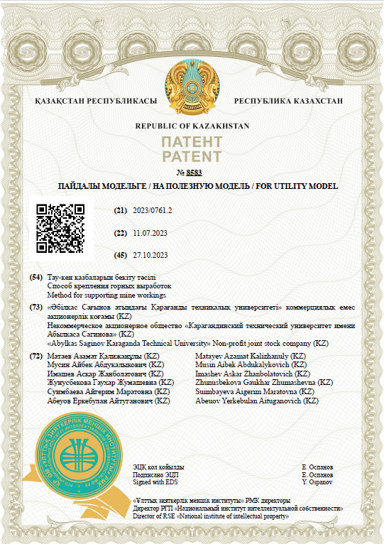
ҚОСЫМША Б

Авторлық қүәліктер

ҚОСЫМША В

Типтік бекіту паспорттары

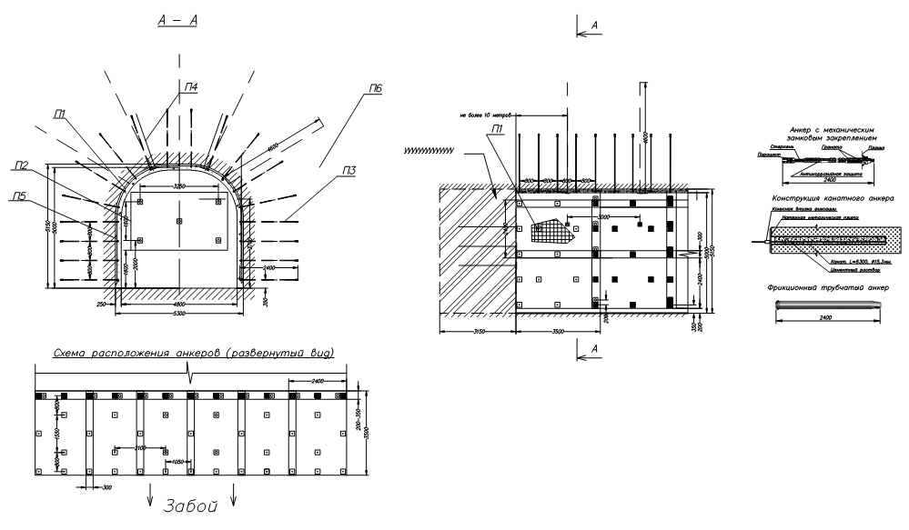

Сурет В.1 – Q=0,1-0,5 жағдайда тау-кен қазбаларын бекітудің типтік паспорты
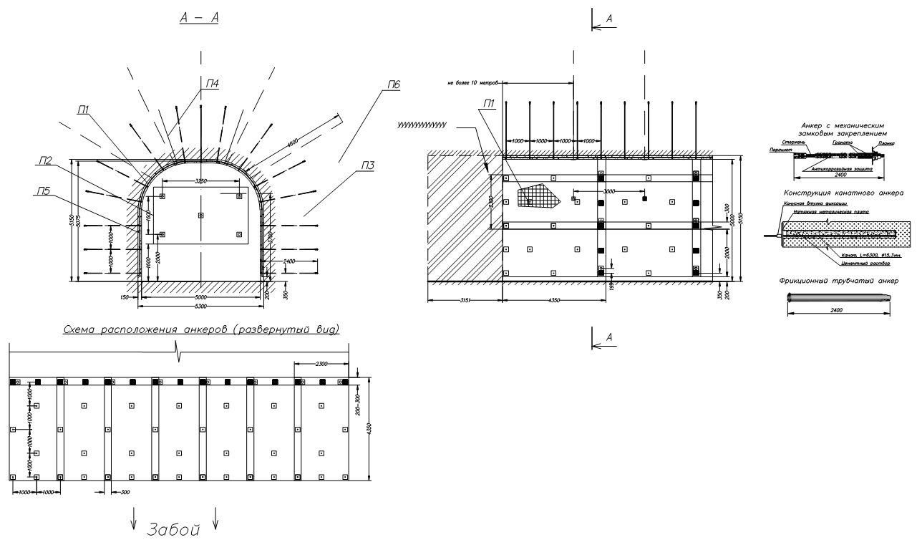

Сурет В.2 – Q=0,5-1 жағдайда тау-кен қазбаларын бекітудің типтік паспорты

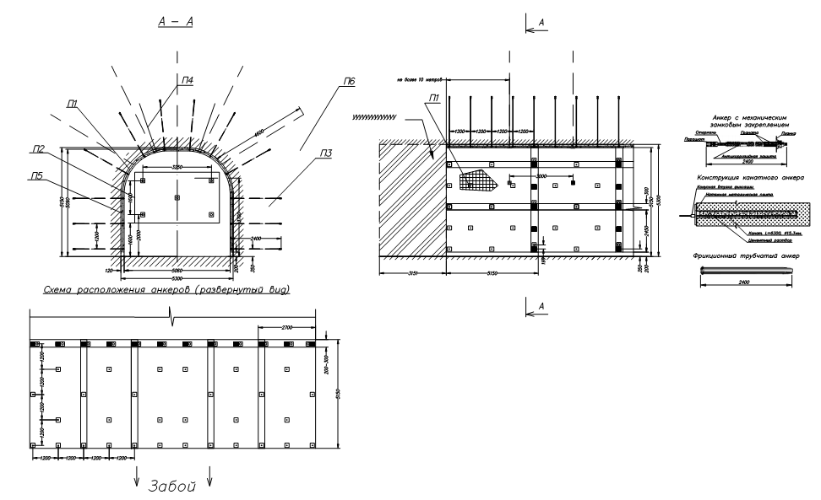

Сурет В.3 – Q=2 жағдайда тау-кен қазбаларын бекітудің типтік паспорты

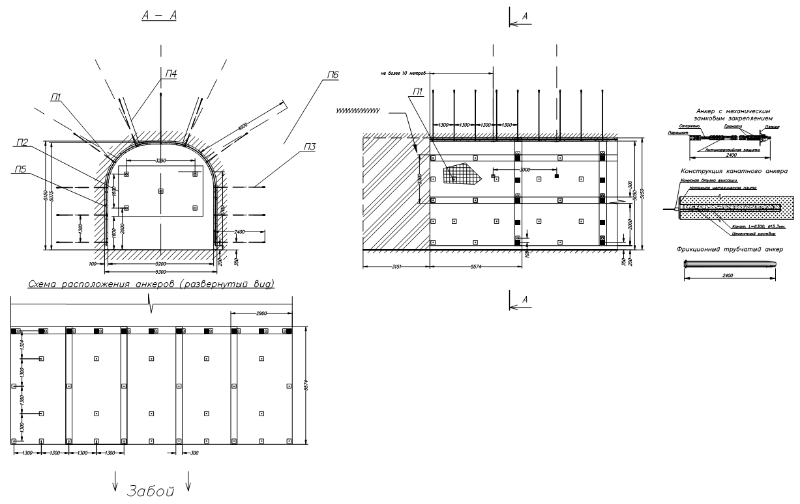

Сурет В.4 – Q=3-4 жағдайда тау-кен қазбаларын бекітудің типтік паспорты
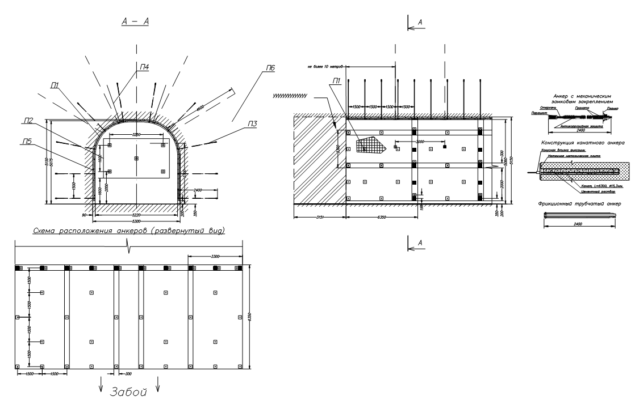

Сурет В.5 – Q=5-10 жағдайда тау-кен қазбаларын бекітудің типтік паспорты

